

Diagnoza służąca wyznaczeniu obszaru zdegradowanego i obszaru rewitalizacji na terenie Gminy Miasto Reda została opracowana przez zespół autorski Instytutu Rozwoju Miast i Regionów:
- Michał Cichocki
- Katarzyna Spadło
- Anna Szpura



Spis treści
1. Wstęp 4
2. Diagnoza ogólna czynników i zjawisk kryzysowych na terenie miasta Redy 5
2.1. Ogólne informacje o mieście 5
2.2. Zjawiska w sferze społecznej 6
2.3. Zjawiska w sferze gospodarczej 11
2.4. Zjawiska w sferze środowiskowej 14
2.5. Zjawiska w sferze przestrzenno-funkcjonalnej 16
2.6. Zjawiska w sferze technicznej 20
3. Diagnoza czynników i zjawisk kryzysowych służąca wyznaczeniu obszaru zdegradowanego i obszaru rewitalizacji w mieście Reda 22
3.1. Zakres przestrzenny i czasowy diagnozy 22
3.2. Źródła danych 23
3.3. Metodyka wyznaczania obszaru zdegradowanego i obszaru rewitalizacji 23
3.4. Sfera społeczna 35
3.5. Sfera gospodarcza 52
3.6. Sfera środowiskowa 59
3.7. Sfera przestrzenno-funkcjonalna 63
3.8. Sfera techniczna 71
4. Wyznaczenie obszaru zdegradowanego 78
5. Wyznaczenie obszaru rewitalizacji 82
6. Spis rysunków 88
7. Spis tabel 90

- Wstęp
Celem poniższej diagnozy jest wskazanie tej części miasta Redy, w której koncentrują się negatywne zjawiska społeczne, współwystępujące z innymi czynnikami kryzysowymi występującymi co najmniej w jednej ze sfer: gospodarczej, środowiskowej, technicznej lub przestrzenno-funkcjonalnej. W ramach tak wyznaczonego obszaru zdegradowanego typuje się tereny do objęcia granicami obszaru rewitalizacji, które spełniają kryteria formalne co do powierzchni (nie więcej niż 20% powierzchni miasta) i liczby mieszkańców (nie więcej niż 30% populacji miasta), charakteryzujące się nie tylko najwyższym natężeniem zjawisk kryzysowych, ale i istotnym znaczeniem dla rozwoju lokalnego.
Obszar rewitalizacji może być podzielony na podobszary, w tym podobszary nieposiadające wspólnych granic. W skład obszaru rewitalizacji mogą również wchodzić niezamieszkane tereny poprzemysłowe, na których występują negatywne zjawiska pozaspołeczne, jeśli planowane tam działania przyczynią się do przeciwdziałania kryzysowi społecznemu, zdiagnozowanemu w zamieszkanej części obszaru rewitalizacji.
Niniejsze opracowanie stanowi załącznik do wniosku o wyznaczenie obszaru zdegradowanego i obszaru rewitalizacji na terenie Redy, o którym mowa w art. 11 ust. 1 i 2 ustawy z dnia 9 października 2015 r. o rewitalizacji (t.j. Dz. U. z 2024 r. poz. 278), potwierdzający spełnienie przesłanek do ustanowienia wyżej wymienionych obszarów.

- Diagnoza ogólna czynników i zjawisk kryzysowych na terenie miasta Redy
  - Ogólne informacje o mieście
Reda to miasto położone w województwie pomorskim, w powiecie wejherowskim nad rzeką Redą. Graniczy z miastami Wejherowem i Rumią tworząc tzw. Małe Trójmiasto Kaszubskie oraz 3 gminami wiejskimi tj.: Wejherowo, Kosakowo i Puck (Rys. 1). Wchodzi w skład Metropolitalnego Obszaru Gdańsk-Gdynia-Sopot. Dogodne połączenie komunikacyjne
z Trójmiastem oraz ośrodkami położonymi w rejonie Zatoki Puckiej zapewniają drogi wojewódzkie nr 216 i 468 oraz linie kolejowe nr 202 i 213.
Miasto liczy ok. 33,5 km², z czego 42,8% stanowią lasy, tworzące zwarty kompleks
w zachodniej części miasta, we wschodniej części dominują grunty rolne, natomiast osiami rozwoju terenów zurbanizowanych są drogi wojewódzkie oraz linie kolejowe.
Pod koniec 2023 r. liczba mieszkańców Redy wynosiła 28 704 osoby, z czego 49,3% stanowili mężczyźni. Reda jest silnym ośrodkiem kultury kaszubskiej, część mieszkańców posługuje się językiem kaszubskim.
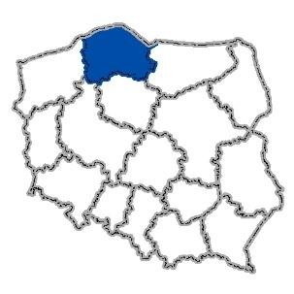 | 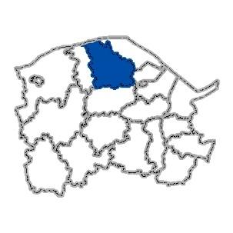 | 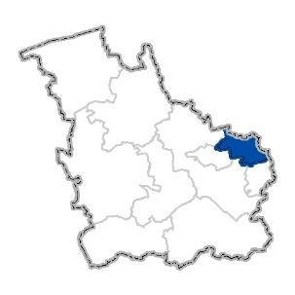
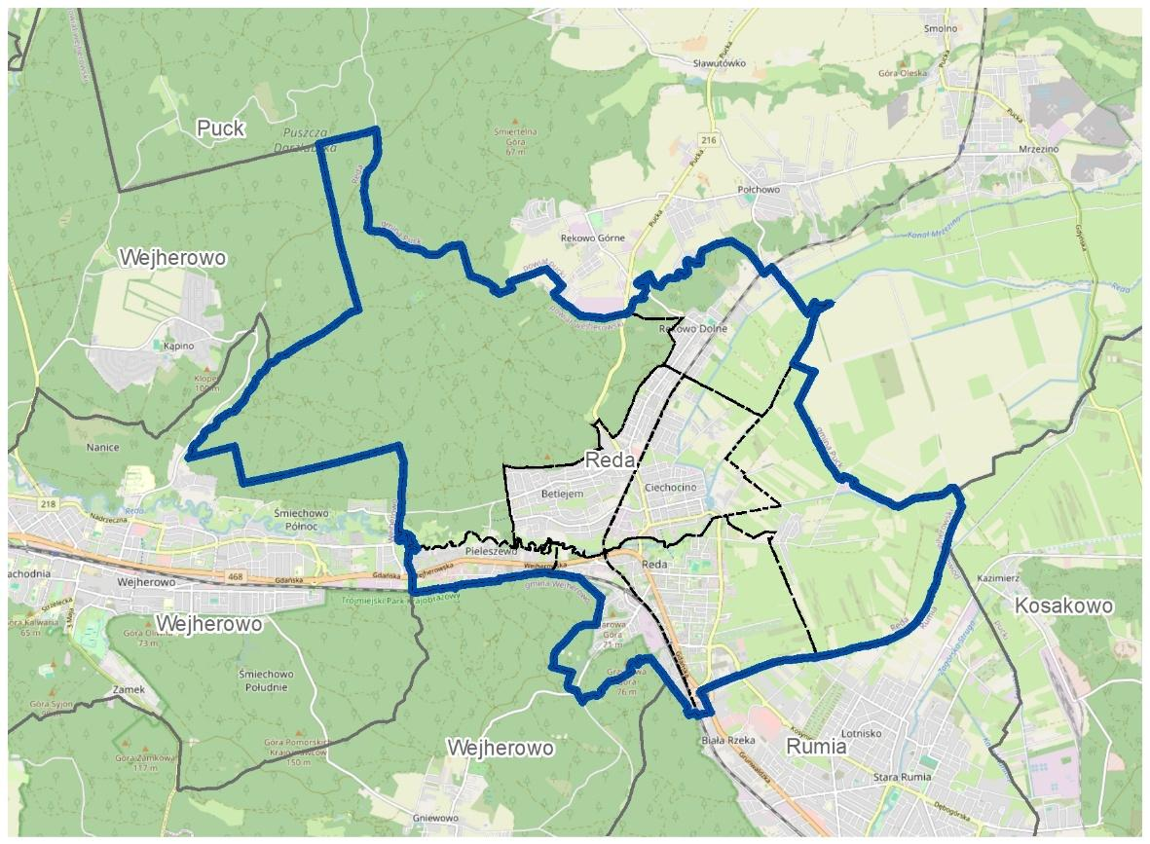
Rys. 1. Lokalizacja Gminy Miasta Reda
Źródło: opracowanie własne.
  - Zjawiska w sferze społecznej
Potencjał demograficzny
W latach 2019-2023 liczba ludności zwiększyła się o 2 397 osoby, czyli o 9% i pod koniec 2023 r. populacja Redy liczyła 28 704 mieszkańców. Mimo malejącego wskaźnika przyrostu naturalnego wpływ na wzrost liczby mieszkańców ma dodatnie saldo migracji (Tab. 1, Tab. 2). Reda znajduje się w zasięgu oddziaływania procesu suburbanizacji Trójmiasta co zapewnia systematyczny napływ nowych mieszkańców. Według prognozy demograficznej Głównego Urzędu Statystycznego do 2060 r. populacja Redy zwiększy się o ok. 21% i będzie wynosić 34 704 osoby.
Tab. 1. Ruch naturalny ogółem w latach 2019-2023
 | 2019 | 2020 | 2021 | 2022 | 2023
Liczba ludności | 26 307 | 28 122 | 28 428 | 28 506 | 28 704
Urodzenia żywe na 1000 ludności | 15,22 | 12,74 | 12,67 | 9,94 | 9,30
Zgony na 1000 ludności | 5,42 | 5,51 | 7,79 | 7,10 | 4,93
Przyrost naturalny na 1000 ludności | 9,80 | 7,23 | 4,88 | 2,85 | 4,37
Źródło: Bank Danych Lokalnych, GUS.
W analizowanym okresie saldo migracji podlegało wahaniom, lecz niemal stałym trendem była jego dodatnia wartość. Ujemne saldo migracji odnotowano jedynie w 2022 r. (-1 osoba), natomiast najwyższy dodatni wynik salda migracji wynosił 221 osób i miał miejsce w 2020 r. (Tab. 2).
Tab. 2. Migracje wewnętrzne i zewnętrzne w latach 2019-2023
 | 2019 | 2020 | 2021 | 2022 | 2023
Zameldowania ogółem | 660 | 578 | 601 | 451 | 566
Wymeldowania ogółem | 459 | 357 | 438 | 452 | 509
Saldo migracji | 201 | 221 | 163 | -1 | 57
Źródło: Bank Danych Lokalnych, GUS.
Niekorzystne tendencje dotyczą struktury ludności wg ekonomicznych grup wieku.
W analizowanym okresie zmniejszał się udział osób w wieku przedprodukcyjnym
i produkcyjnym natomiast wzrastał udział osób w wieku poprodukcyjnym. Wyrazem powyższego jest współczynnik obciążenia demograficznego osobami starszymi, który wzrósł z 16,5 w 2019 r., do 20,9 w 2023 r. (Tab. 3). Problem starzenia się społeczeństwa stanowi negatywny trend i wyzwanie, z którym mierzą się samorządy w całym kraju.
Tab. 3. Udział ludności wg ekonomicznych grup wieku w ludności ogółem w latach 2019-2023
 | 2019 | 2020 | 2021 | 2022 | 2023
Udział osób w wieku przedprodukcyjnym [%] | 23,2 | 22,7 | 22,9 | 22,7 | 22,4
Udział osób w wieku produkcyjnym [%] | 62,2 | 62,3 | 61,6 | 61,1 | 60,6
Udział osób w wieku poprodukcyjnym [%] | 14,6 | 15,0 | 15,5 | 16,2 | 17,0
Współczynnik obciążenia demograficznego osobami starszymi | 16,5 | 17,1 | 18,1 | 19,5 | 20,9
Źródło: Bank Danych Lokalnych, GUS.
Starzenie się społeczeństwa ma wpływ na funkcjonowanie i rozwój miasta. Wzrasta zapotrzebowanie na edukację i kształcenie ustawiczne dorosłych, usługi dla osób starszych, w tym opieki zdrowotnej, bezpieczeństwa, potrzeb bytowych, kultury, specjalne usługi mieszkaniowe, w tym związane z usuwaniem barier architektonicznych.
Bezrobocie
Poziom bezrobocia rejestrowanego w Redzie jest stosunkowo niski. W latach 2019-2023 bezrobocie wzrosło w 2020 r. co było konsekwencją kryzysu gospodarczego wywołanego Pandemią COVID-19, w kolejnych latach poziom bezrobocia systematycznie malał i w 2023 r. wyniósł 1,4%. Widoczna jest znaczna dysproporcja wśród bezrobotnych z uwagi na płeć, w 2023 r. 66% osób pozostających bez pracy stanowiły kobiety. W strukturze bezrobotnych w 2023 r. najliczniejszą grupę stanowiły osoby długotrwale pozostające bez pracy (powyżej 12 m-cy) – 39,2% ogółu bezrobotnych. Istotnym problemem był także duży udział bezrobotnych będących w szczególnej sytuacji na rynku pracy tj. osób powyżej 55 r.ż., które stanowiły 24,9% (Tab. 4).
Tab. 4. Informacje o bezrobotnych zarejestrowanych w latach 2019-2023
 | 2019 | 2020 | 2021 | 2022 | 2023
Bezrobotni ogółem | 379 | 510 | 403 | 386 | 398
Bezrobotni mężczyźni [%] | 28.0 | 32.9 | 34.2 | 33.4 | 33.9
Bezrobotne kobiety [%] | 72.0 | 67.1 | 65.8 | 66.6 | 66.1
Udział bezrobotnych w liczbie ludności w wieku produkcyjnym [%] | 2,3 | 2,9 | 2,3 | 2,2 | 2,3
Bezrobotni do 25 roku życia | 30 | 51 | 24 | 29 | 39
Bezrobotni do 30 roku życia | 86 | 113 | 68 | 64 | 74
Bezrobotni powyżej 50 roku życia | 76 | 118 | 103 | 88 | 99
Długotrwale bezrobotni | 152 | 204 | 200 | 162 | 156
Źródło: Bank Danych Lokalnych, GUS.
W procesie wyznaczania obszaru zdegradowanego należy przeanalizować w szczególności zjawiska rozkładu liczby osób długotrwale bezrobotnych.
Ubóstwo
Liczba beneficjentów środowiskowej pomocy społecznej na terenie Redy w latach 2019-2023 wykazuje trend malejący. W 2023 r. wskaźnik liczby mieszkańców korzystających ze wsparcia MOPS w przeliczeniu na 10000 mieszkańców nieznacznie wzrósł w stosunku do roku poprzedzającego i wynosił 200, tyle samo co w 2021 r., niemniej coraz mniejsza grupa mieszkańców korzysta ze wsparcia pomocy społecznej. Z roku na rok zmniejsza się liczba rodzin pobierających świadczenia rodzinne na dzieci, liczba rodzin korzystających z tej formy wsparcia w latach 2019-2023 zmalała aż o 58%, czego przyczyną może być poprawa sytuacji finansowej rodzin, poprzez wsparcie ich budżetów środkami m.in. z programów 500+/800+ (Tab. 5). Należy zwrócić uwagę na fakt, że w 2023 r. 1779 osobom wypłacono zasiłek pielęgnacyjny, co świadczy, że ok. 6,2% ludności to osoby ze szczególnymi potrzebami, w tym osoby starsze powyżej 75 r.ż. Według danych MOPS w Redzie w 2023 r. łączna kwota wypłaconych świadczeń wynosiła ok. 12,4 mln zł. Świadczenia socjalne skierowane były także dla obywateli Ukrainy, w 2023 r. z pomocy społecznej skorzystało 71 osób, które na skutek wojny wyemigrowały i zamieszkały w Redzie (Tab. 6).
Tab. 5. Podstawowe informacje o opiece społecznej i świadczeniach rodzinnych w latach 2019-2023
 | 2019 | 2020 | 2021 | 2022 | 2023
Beneficjenci środowiskowej pomocy społecznej na 10 000 mieszkańców | 264 | 242 | 200 | 193 | 200
Gospodarstwa domowe korzystające ze środowiskowej pomocy społecznej poniżej kryterium dochodowego | 155 | 150 | 136 | 133 | 123
Gospodarstwa domowe korzystające ze środowiskowej pomocy społecznej powyżej kryterium dochodowego | 188 | 180 | 158 | 150 | 160
Rodziny otrzymujące zasiłki rodzinne na dzieci | 637 | 496 | 419 | 361 | 266
Kwota świadczeń rodzinnych [tys. zł] | 8 352 | 8 973 | 9 415 | 9 849 | 10 711
Źródło: Bank Danych Lokalnych, GUS.
Tab. 6. Dane dotyczące świadczeń pomocy społecznej na terenie Redy w 2023 r.
 | 2023
Łączna kwota wypłaconych świadczeń [zł] | 12 422 653,00
Liczba osób, które otrzymały zasiłek pielęgnacyjny | 1779
Liczba osób, które otrzymały świadczenie pielęgnacyjne | 271
Liczba osób, które otrzymały specjalny zasiłek opiekuńczy | 5
Liczba osób, które otrzymały zasiłek dla opiekuna | 3
Liczba osób, które otrzymały składki na ubezpieczenie społeczne | 130
Liczba osób, które otrzymały składki za ubezpieczenie zdrowotne | 80
Liczba osób, które otrzymały świadczenia z funduszu alimentacyjnego | 162
Liczba osób, które otrzymały świadczenie rodzicielskie | 99
Liczba osób, które otrzymały Świadczenia rodzinne w ramach pomocy obywatelom Ukrainy | 71
Źródło: Dane Miejskiego Ośrodka Pomocy Społecznej w Redzie.
W procesie wyznaczania obszaru zdegradowanego należy przeanalizować rozkład przestrzenny zjawiska ubóstwa i wykluczenia społecznego, w tym z powodu niepełnosprawności oraz zjawisk obrazujących trudną sytuację rodzin z wykorzystaniem szczegółowych danych Miejskiego Ośrodka Pomocy Społecznej w Redzie.
Przestępczość
W analizowanym okresie tj. w latach 2019-2022 zaobserwowano wzrost ogólnej liczby przestępstw. Znaczny wzrost miał miejsce w 2022 r., czego przyczyną był skokowy wzrost przestępstw o charakterze gospodarczym, ich liczba wzrosła z 89 w 2021 r. do 290 w 2022 r. Na mniej więcej stałym poziomie utrzymywała się liczba przestępstw drogowych oraz przeciwko zdrowiu i życiu. Z roku na rok systematycznie wzrastała liczba przestępstw przeciwko mieniu, natomiast liczba przestępstw kryminalnych podlegała wahaniom (Rys. 2)
W oparciu o dane powiatowe stwierdzono szacunkowo, że w 2022 roku w Redzie miało miejsce 710 przestępstw. Oznacza to, że na każdych 1000 mieszkańców odnotowano 25,00 przestępstw. Jest to wartość większa od wartości dla województwa pomorskiego oraz większa od średniej dla całej Polski. Wskaźnik wykrywalności sprawców przestępstw dla wszystkich przestępstw ogółem w Redzie wynosi 75,00% i jest znacznie większy od wskaźnika wykrywalności dla województwa pomorskiego oraz nieznacznie większy od wskaźnika dla całej Polski.
Liczba popełnianych przestępstw i wykroczeń wpływa na poczucie bezpieczeństwa społeczeństwa a ponadto koreluje z poziomem kapitału społecznego. Dlatego powyższe zagadnienia powinny zostać przebadane w ramach analizy wskaźnikowej celem wyznaczenia obszaru zdegradowanego i obszaru rewitalizacji.

Rys. 2. Liczba przestępstw w latach 2019-2022
Źródło: opracowanie na podstawie danych https://www.polskawliczbach.pl/Lancut#poziom-przestepczosci.
Edukacja i kapitał społeczny
Warunki do edukacji wyrażone liczbą uczniów przypadających na 1 oddział w szkołach podstawowych i ponadpodstawowych można ocenić jako dobre. Z roku na rok zmniejsza się liczba dzieci przypadających na jedną placówkę wychowania przedszkolnego. Pozytywnym zjawiskiem jest wzrost liczby miejsc w żłobkach i klubach dziecięcych, w porównaniu z 2019 r. liczba miejsc w żłobkach zwiększyła się o połowę natomiast w klubach dziecięcych dwukrotnie (Tab. 7).
W celu oceny poziomu edukacji dostępnymi i mierzalnymi danymi będą m.in. te dotyczące uczniów, którzy nie otrzymali promocji do klasy wyższej lub zrezygnowali z nauki.
Tab. 7. Warunki edukacji i wychowania w szkołach, przedszkolach i żłobkach
 | 2019 | 2020 | 2021 | 2022 | 2023
Dzieci w wieku do 3 lat | 1 251 | 1 115 | 1 078 | 956 | 879
Miejsca w żłobkach | 52 | 68 | 68 | 68 | 81
Dzieci w żłobkach stan w dniu 31 grudnia | 47 | 55 | 66 | 65 | 77
Miejsca w klubach dziecięcych | 28 | 42 | 60 | 65 | 90
Dzieci w klubach dziecięcych stan w dniu 31 grudnia | 22 | 26 | 35 | 52 | 65
Dzieci w wieku przedszkolnym 3-6 lat | 1 420 | 1 560 | 1 571 | 1 596 | 1 519
Dzieci w wieku przedszkolnym 3-5 lat | 1 084 | 1 170 | 1 222 | 1 201 | 1 099
Dzieci w wieku 3-5 lat przypadające na jedną placówkę wychowania przedszkolnego | 72,27 | 68,82 | 71,88 | 66,72 | 61,06
Uczniowie przypadający na 1 oddział w szkołach podstawowych | 19 | 19 | 20 | 20 | 19
Uczniowie przypadający na 1 oddział w szkołach ogólnokształcących | 26 | 27 | 27 | 28 | 28
Uczniowie przypadający na 1 oddział w szkołach średnich zawodowych i artystycznych | 25 | 25 | 27 | 28 | 27
Źródło: Bank Danych Lokalnych, GUS.
Liczba fundacji działających na terenie Redy wzrosła w 2023 r. do 11, natomiast liczba stowarzyszeń i organizacji społecznych utrzymuje się na względnie stałym poziomie, w 2023 r. było ich 48 (Tab. 8).
Tab. 8. Liczba organizacji pozarządowych działających w latach 2019-2023
 | 2019 | 2020 | 2021 | 2022 | 2023
Liczba fundacji | 7 | 7 | 7 | 10 | 11
Liczba stowarzyszeń i organizacji społecznych | 47 | 48 | 49 | 49 | 48
Fundacje, stowarzyszenia i organizacje społeczne na 1000 osób | 2,05 | 1,96 | 1,97 | 2,07 | 2,06
Źródło: Bank Danych Lokalnych, GUS.
Z punktu widzenia procesu rewitalizacji kluczowymi podmiotami społecznymi, które powinno włączyć się w proces programowania, są stowarzyszenia prowadzące działalność w sferze aktywizacji społeczno-zawodowej i integracji osób zagrożonych wykluczeniem.

Uczestnictwo w życiu kulturalnym i publicznym
Odnośnie uczestnictwa mieszkańców w życiu kulturalnym należy zwrócić uwagę na systematyczny spadek liczby czytelników bibliotek publicznych. Co warte podkreślenia mimo utrzymującej się na mniej więcej stałym poziomie liczbie kół klubów i sekcji, w analizowanym pięcioleciu liczba ich członków wzrosła ponad trzykrotnie, co pozytywnie świadczy o aktywności lokalnej społeczności (Tab. 9).
Tab. 9. Uczestnictwo mieszkańców w życiu kulturalnym*
 | 2019 | 2020 | 2021 | 2022 | 2023
Czytelnicy bibliotek publicznych na 1000 osób | 181 | 133 | 115 | 132 | 118
Czytelnicy w ciągu roku | 4 697 | 3 721 | 3 251 | 3 748 | 3 366
Koła / kluby / sekcje | 15 | 14 | 13 | 14 | 15
Członkowie kół/klubów/sekcji | 60 | 165 | 150 | 145 | 190
*biblioteki oraz działalność centrów, domów, ośrodków kultury, klubów i świetlic
Źródło: Bank Danych Lokalnych, GUS.
O uczestnictwie w życiu publicznym może świadczyć frekwencja w wyborach samorządowych. W ostatnich wyborach, w 2018 r., najmniejszą frekwencję odnotowano w wyborach do Rady Miasta - 52,93%, natomiast największą w wyborach do Rady Powiatu - 53,12 (Tab. 10)
Tab. 10. Frekwencja w wyborach samorządowych 2018 r.
 | % uprawnionych do głosowania
do sejmiku województwa | 53,01
do rady powiatu | 53,12
do rady miasta | 52,93
na burmistrza | 53,09
Źródło: Bank Danych Lokalnych, GUS.
Podsumowanie w sferze społecznej
W sferze społecznej miasto Reda cechują problemy związane ze starzeniem się lokalnej społeczności, uzależnieniem części mieszkańców od pomocy społecznej oraz natężeniem osób pozostających długotrwale bez pracy. Wymienione wyżej problemy wpływają na rozwój społeczno-gospodarczy miasta, bowiem kapitał ludzki jest kluczowym czynnikiem jego rozwoju. Negatywne zmiany w strukturze ludności mogą przyczyniać się do pogłębiania problemów ekonomiczno-społecznych, osłabienia działalności gospodarczej, dochodów mieszkańców
i samorządu. Wyzwaniem dla władz lokalnych będzie wzrost liczby seniorów, co pociągnie za sobą zmianę popytu na dobra i usługi, potrzebę dostosowania oferty usług publicznych do potrzeb tej grupy społecznej, jak również konieczność stworzenia programów profilaktycznych mających na celu zachowanie ich sprawności i samodzielności.
  - Zjawiska w sferze gospodarczej
Podmioty gospodarcze
Liczba podmiotów gospodarczych na terenie Redy w latach 2019-2023 charakteryzowała się tendencją rosnąca. Saldo nowo zarejestrowanych i wyrejestrowanych podmiotów było stale dodatnie, najniższą wartość osiągnęło w 2020 r. (149), natomiast najwyższą w 2022 r. (272).
Z roku na rok wzrasta również liczba osób fizycznych prowadzących działalność gospodarczą, w 2023 stanowiły one 82,6% ogółu podmiotów gospodarczych na terenie miasta (Tab. 11).
Tab. 11. Dynamika zmian wskaźników przedsiębiorczości w latach 2019-2023
 | 2019 | 2020 | 2021 | 2022 | 2023
Liczba podmiotów gospodarki narodowej ogółem | 3 412 | 3 584 | 3 785 | 4 054 | 4 232
Podmioty nowo zarejestrowane | 367 | 309 | 394 | 482 | 384
Podmioty wyrejestrowane | 188 | 160 | 177 | 210 | 214
Saldo podmiotów | 179 | 149 | 217 | 272 | 170
Osoby fizyczne prowadzące działalność gospodarczą | 2 836 | 2 966 | 3 128 | 3 365 | 3 497
Źródło: Bank Danych Lokalnych, GUS.
W strukturze podmiotów gospodarki narodowej dominują podmioty sektora prywatnego, które stanowią 98,8% ogółu. Lokalna gospodarka oparta jest na dominującej działalności mikroprzedsiębiorstw zatrudniających mniej niż 10 osób – 98,1% ogółu. Zdecydowana większość podmiotów gospodarczych działa w sektorze usług – ponad 68,8%, znaczący jest także udział sektora przemysłu i budownictwa – 31,0% (Tab. 12).
Tab. 12. Struktura podmiotów gospodarczych w 2023 r.
 |  | Liczba podmiotów | Udział [%]
Ogólna liczba podmiotów gospodarczych w rejestrze REGON |  | 4232 | 100
Podmioty wg grup rodzajów działalności | rolnictwo, leśnictwo, łowiectwo i rybactwo | 9 | 0,2
Podmioty wg grup rodzajów działalności | przemysł i budownictwo | 1312 | 31,0
Podmioty wg grup rodzajów działalności | pozostała działalność | 2911 | 68,8
Podmioty wg klas wielkości (liczby zatrudnionych osób) | 0-9 | 4151 | 98,1
Podmioty wg klas wielkości (liczby zatrudnionych osób) | 10-49 | 71 | 1,7
Podmioty wg klas wielkości (liczby zatrudnionych osób) | 50-249 | 10 | 0,2
Podmioty wg sektorów własnościowych | sektor publiczny | 26 | 0,6
Podmioty wg sektorów własnościowych | sektor prywatny | 4180 | 98,8
Źródło: Bank Danych Lokalnych, GUS.
Na podstawie analizy struktury podmiotów gospodarczych według klasyfikacji PKD 2007
można zauważyć dominującą rolę sektora budownictwa, który stanowi 17,2% wszystkich zarejestrowanych podmiotów. Wśród pięciu najliczniejszych branż znajdują się także: handel hurtowy i detaliczny(…) (15,7%), przetwórstwo przemysłowe (13,5%), działalność profesjonalna, naukowa i techniczna (9,0%) oraz działalność związana z zakwaterowaniem i usługami gastronomicznymi (7,0%) (Tab. 13). Dominującym zakładem produkcyjnym w Redzie jest Przedsiębiorstwo „H+H. ZAKŁAD REDA”

Tab. 13. Podmioty gospodarcze wg sekcji PKD 2007 w 2023 r.
Sekcja PKD 2007 | Liczba podmiotów | Udział [%]
Sekcja A – Rolnictwo, leśnictwo, łowiectwo i rybactwo | 9 | 0.2
Sekcja B – Górnictwo i wydobywanie | 2 | 0.0
Sekcja C – Przetwórstwo przemysłowe | 573 | 13.5
Sekcja D – Wytwarzanie i zaopatrywanie w energię elektryczną, gaz, parę wodną, gorącą wodę i powietrze do układów klimatyzacyjnych | 6 | 0.1
Sekcja E – Dostawa wody; gospodarowanie ściekami i odpadami oraz działalność związana z rekultywacją | 3 | 0.1
Sekcja F – Budownictwo | 728 | 17.2
Sekcja G – Handel hurtowy i detaliczny; naprawa pojazdów samochodowych, włączając motocykle | 663 | 15.7
Sekcja H – Transport i gospodarka magazynowa | 228 | 5.4
Sekcja I – Działalność związana z zakwaterowaniem i usługami gastronomicznymi | 296 | 7.0
Sekcja J – Informacja i komunikacja | 195 | 4.6
Sekcja K – Działalność finansowa i ubezpieczeniowa | 101 | 2.4
Sekcja L – Działalność związana z obsługą rynku nieruchomości | 221 | 5.2
Sekcja M – Działalność profesjonalna, naukowa i techniczna | 379 | 9.0
Sekcja N – Działalność w zakresie usług administrowania i działalność wspierająca | 169 | 4.0
Sekcja O – Administracja publiczna i obrona narodowa; obowiązkowe zabezpieczenia społeczne | 9 | 0.2
Sekcja P – Edukacja | 147 | 3.5
Sekcja Q – Opieka zdrowotna i pomoc społeczna | 212 | 5.0
Sekcja R – Działalność związana z kulturą, rozrywką i rekreacją | 49 | 1.2
Sekcja S i T – Pozostała działalność usługowa i Gospodarstwa domowe zatrudniające pracowników; gospodarstwa domowe produkujące wyroby i świadczące usługi na własne potrzeby | 231 | 5.5
Źródło: Bank Danych Lokalnych, GUS.
Podsumowanie w sferze gospodarczej
Gospodarka Redy oparta jest przede wszystkim na mikroprzedsiębiorstwach związanych z szeroko pojętymi usługami, działających w sektorze prywatnym. W związku z powyższym w procesie wyznaczania obszaru zdegradowanego należy wziąć pod uwagę kondycję lokalnego sektora przedsiębiorstw.

  - Zjawiska w sferze środowiskowej
Jakość środowiska
Jednym z aktualnych zagrożeń środowiskowych jest zanieczyszczenie powietrza spowodowane niepełnym spalaniem paliw stałych, związanym z ich niską jakością lub niesprawnymi piecami. Głównym źródłem emisji tych substancji są paleniska domowe, w tym nadal użytkowane piece kaflowe oraz otwarte kominki. Sumarycznie emisja ze spalania węgla kamiennego i spalania drewna jest znacznie wyższa z indywidualnego ogrzewania niż emisja ze spalania tych paliw w energetyce przemysłowej (pełne spalanie, urządzenia ochrony atmosfery – odpylanie, stosowanie paliw lepszej jakości) lub emisja z tyt. ogrzewania indywidualnego wykorzystującego jako paliwo gaz lub olej opałowy. W związku z powyższym miasto wspiera działania na rzecz wymiany źródeł ciepła, poprzez gminne dofinansowanie wymiany nieefektywnych źródeł ciepła oraz prowadzenie Programu Czyste Powietrze i Ciepłe Mieszkanie. Miasto prowadzi Centralną Ewidencję Emisyjności Budynków, która jest bazą informacji o źródłach ciepła i spalania paliw.
Kolejnym czynnikiem, który wpływa na degradację jakości powietrza, przez co negatywnie oddziałuje na zdrowie ludzi, jest transport. Szacuje się, że odpowiada za nieco ponad 10% emisji zanieczyszczeń do powietrza. Stanowi źródło emisji tlenków azotu, tlenków węgla, węglowodorów aromatycznych oraz metali ciężkich. Jest także źródłem emisji pierwotnej pyłu zawieszonego PM10 (zawartego w spalinach, pochodzącego ze zużycia elementów pojazdów, takich jak opony, tarcze sprzęgła, tarcze hamulców oraz ze zużycia nawierzchni drogowej) oraz emisji wtórnej (unoszącego się pyłu z powierzchni i poboczy dróg). Emisja zanieczyszczeń do atmosfery pochodzi również z zakładów przemysłowych. Na terenie miasta funkcjonują 4 zakłady wprowadzające zanieczyszczenia do powietrza.
Niebezpieczne Odpady
Rodzajem odpadów niebezpiecznych występujących na terenie miasta są wyroby azbestowe, inwentaryzowane z udziałem rządowego narzędzia informatycznego – Bazy Azbestowej. W oparciu o określony w trzystopniowej skali stopień pilności usunięcia, miasto zobowiązane jest do unieszkodliwienia wyrobów azbestowych. Na obszarze miasta zinwentaryzowano 813,979 Mg wyrobów azbestowych. Wszystkie zostały zakwalifikowane jako III stopień pilności. Wyroby te mają zostać zutylizowane do 2032 r. Wśród 256 budynków zawierających azbest, 44% stanowią budynki mieszkalne, co stanowi potencjalne zagrożenie dla zdrowia ludzi je zamieszkujących (Tab. 14).
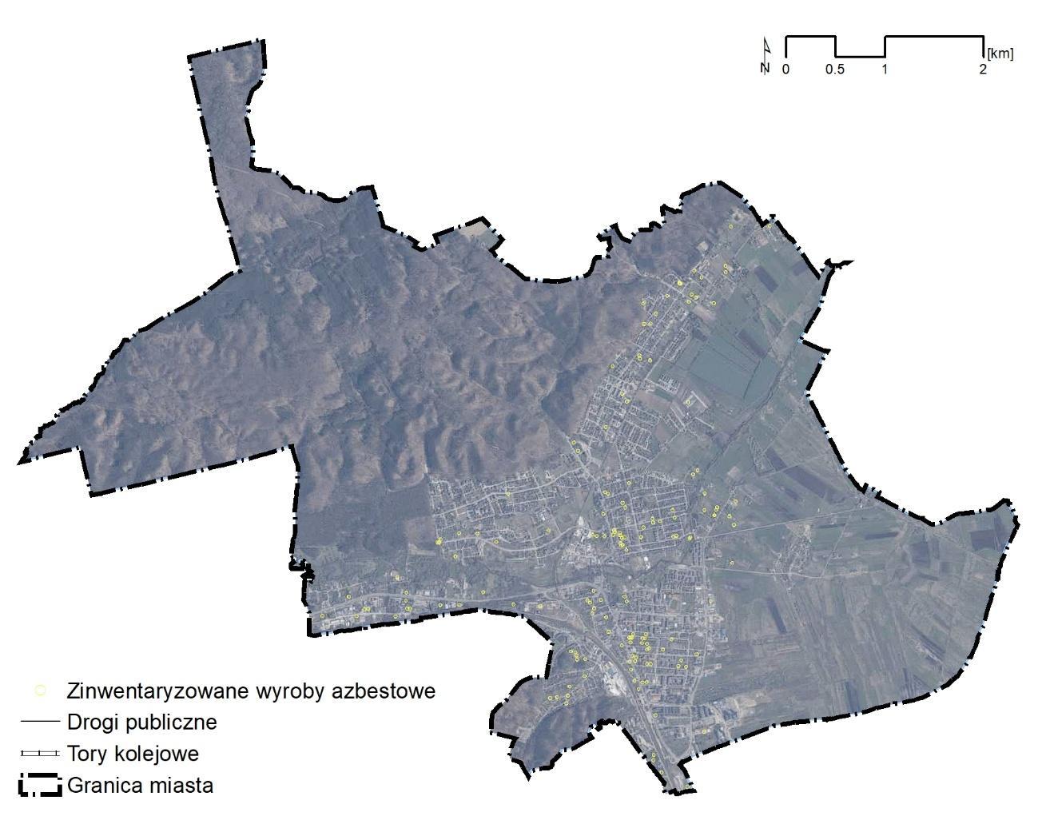
Tab. 14. Dane dotyczące wyrobów azbestowych na terenie miasta – stan na 31.10.2023 r.
Masa zinwentaryzowanych wyrobów azbestowych [Mg] |  | 813,979
Do usunięcia w 2032 |  | 813,977
Masa wyrobów azbestowych  do usunięcia wg stopnia pilności [Mg] | I - wymagające pilnego usunięcia lub zabezpieczenia | 0
 | II - wymagające ponownej oceny w terminie do 1 roku | 0
 | III - wymagające ponownej oceny w terminie do 5 lat | 813,979
Wyroby azbestowe wg rodzaju obiektu | Budynki ogółem | 256
Wyroby azbestowe wg rodzaju obiektu | Budynki mieszkalne | 112
Wyroby azbestowe wg rodzaju obiektu | Budynki mieszkalno-gospodarcze | 4
Wyroby azbestowe wg rodzaju obiektu | Budynki gospodarcze | 107
Wyroby azbestowe wg rodzaju obiektu | Inne | 30
Źródło: https://esip.bazaazbestowa.gov.pl
Podsumowanie w sferze środowiskowej
Problemy w sferze środowiskowej wpływające na warunki i jakość życia mieszkańców Redy związane są z jakością powietrza. Ponadto zagrożeniem dla zdrowia ludzi są zlokalizowane na terenie miasta wyroby zawierające azbest.

  - Zjawiska w sferze przestrzenno-funkcjonalnej
Rozwiązania urbanistyczne
W 2023 r. na terenie miasta obowiązywało 80 miejscowych planów zagospodarowania przestrzennego (dalej mpzp, plany miejscowe), z czego 66 zostało sporządzonych na podstawie ustawy z 2003 r. (Tab. 15). Pokrycie miasta planami miejscowymi wynosi 47,1%, a w latach 2019-2023 średnio rocznie wydano 4 decyzje WZ. W związku z powyższym liczba pozwoleń na budowę wydawanych w oparciu o decyzje o warunkach zabudowy (dalej decyzje WZ) jest znikoma. Pokrycie mpzp prezentuje (Rys. 3).
Wysokie pokrycie obszaru gminy planami miejscowymi determinuje pożądany sposób zagospodarowania terenów. Świadome kształtowanie polityki miasta oparte na analizie uwarunkowań przestrzennych, ekonomicznych i środowiskowych, umożliwia realizację celów zrównoważonego rozwoju.
Miasto posiada rezerwy terenów wskazanych do zainwestowania w dokumentach planistycznych. Problem stanowią tereny wskazane do zabudowy, które znajdują się w zasięgu obszaru szczególnego zagrożenia powodzią.
Tab. 15. Miejscowe plany zagospodarowania przestrzennego na terenie Redy w latach 2019-2023
 | 2019 | 2020 | 2021 | 2022 | 2023
Plany zagospodarowania przestrzennego ogółem | 71 | 73 | 74 | 77 | 80
Udział powierzchni objętej obowiązującymi miejscowymi planami zagospodarowania przestrzennego w powierzchni ogółem | 45,6 | 45,7 | 45,7 | 45,7 | 47,1
Plany sporządzone na podstawie ustawy z 2003 r. | 57 | 59 | 60 | 63 | 66
Źródło: Bank Danych Lokalnych, GUS.

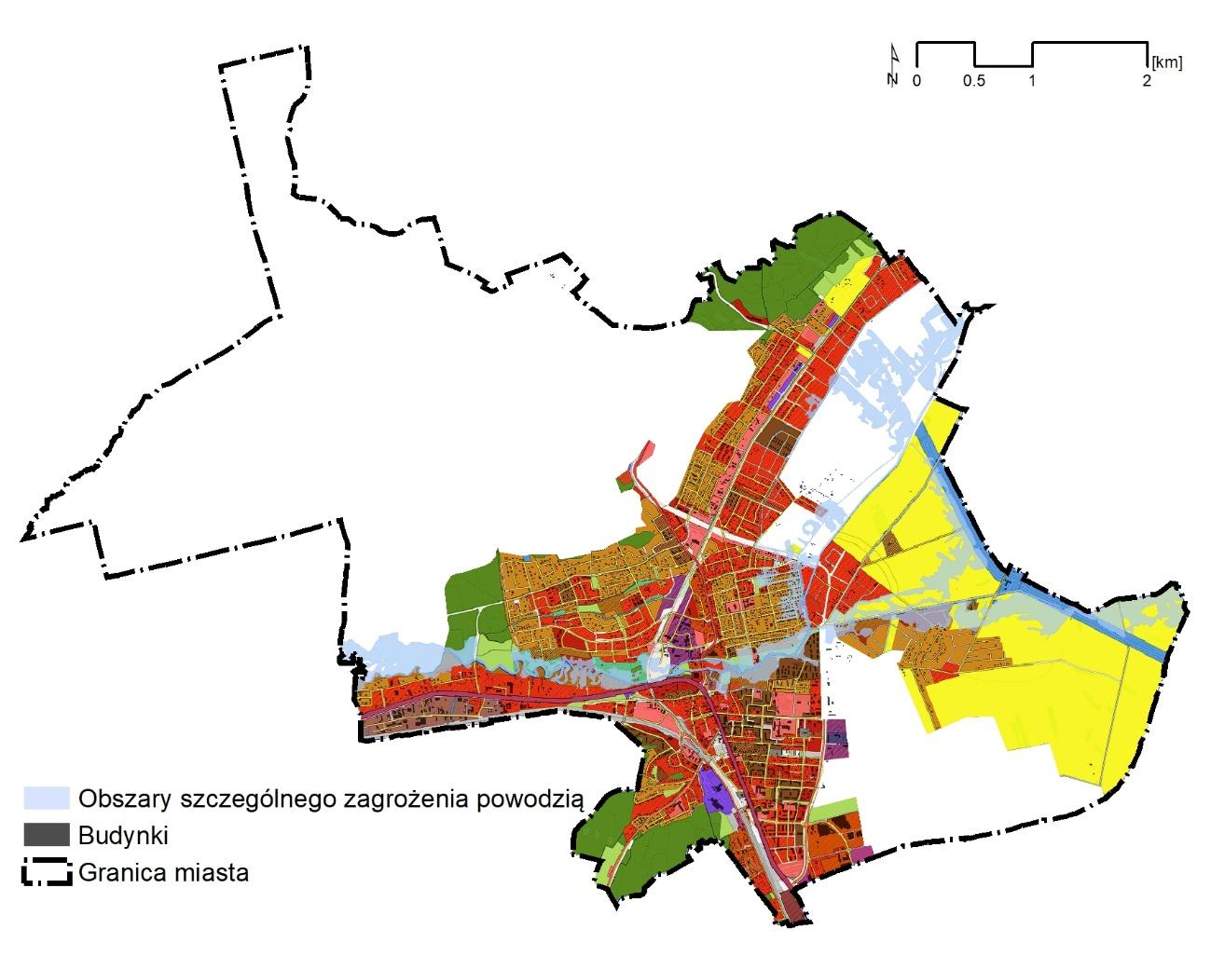
Rys. 3. Polityka przestrzenna na terenie Redy wyrażona w obowiązujących planach miejscowych
Źródło: opracowanie własne na podstawie danych https://reda.e-mapa.net/
Na terenie miasta znajduje się 67 obiektów ujętych w Gminnej Ewidencji Zabytków, ponadto mpzp wskazują 3 kolejne budynki jako historyczne. Najcenniejszym obiektem zabytkowym wpisanym do Rejestru zabytków jest Kościół pw. Wniebowzięcia Najświętszej Marii Panny i św. Katarzyny Aleksandryjskiej z 1903 r. W rejestrze zabytków archeologii ujętych jest także 6 stanowisk archeologicznych zlokalizowanych w granicach miasta.
Obiekty zabytkowe są jednym z istotniejszych potencjałów w procesie rewitalizacji. Jednocześnie obszary, w których koncentrują się zabytki, mają ograniczone możliwości zmiany użytkowania oraz przekształceń funkcjonalnych mimo zmieniających się funkcji obszaru i jego otoczenia, z uwagi na przepisy odrębne i nadzór konserwatora zabytków, mające na celu ich ochronę. Problemem dotyczącym zabytkowego zasobu miasta są wysokie potrzeby remontowe wynikające ze złego stanu technicznego części obiektów oraz wysokie koszty prac konserwatorskich. Ponadto część historycznych budynków wykorzystywanych jako siedziby różnych instytucji i organizacji wymaga dostosowania do potrzeb osób ze szczególnymi potrzebami, o których mowa w ustawie z dnia 19 lipca 2019 r. o zapewnianiu dostępności osobom ze szczególnymi potrzebami.
Infrastruktura techniczna
Poziom wyposażenia terenów zainwestowanych w infrastrukturę techniczną jest wysoki. Według danych z 2023 r. z instalacji wodociągowej korzystało 95% mieszkańców, z instalacji kanalizacyjnej 77%, a z sieci gazowej 60,5% (Rys. 17). Długość sieci ciepłowniczej (przesyłowej i rozdzielczej) w 2023 r. wynosiła 17,6 km, natomiast długość przyłączy do budynków – 7,9 km. Problem z wyposażeniem w infrastrukturę techniczną dotyczy obszarów peryferyjnych miasta, na których występuje rozproszona zabudowa, przez co realizacja uzbrojenia nie znajduje ekonomicznego uzasadnienia. Na terenach tych stosowane są rozwiązania indywidualne. Ponadto część budynków użyteczności publicznej i zabudowy wielorodzinnej wymaga podłączenia do sieci ciepłowniczej.
Tab. 16. Korzystający z instalacji - w % ogółu ludności
 | 2019 | 2020 | 2021 | 2022 | 2023
wodociąg | 95,0 | 95,0 | 95,0 | 95,0 | 95,0
kanalizacja | 77,0 | 77,0 | 77,0 | 77,0 | 77,0
gaz | 52,5 | 50,2 | 54,2 | 56,1 | 60,5
Źródło: Bank Danych Lokalnych, GUS.
Infrastruktura społeczna
Mieszkańcy miasta posiadają dostęp do podstawowej infrastruktury społecznej. Przestrzennie większość obiektów infrastruktury społecznej oraz usług koncentruje się w śródmieściu. Podobnie jak w przypadku infrastruktury technicznej, obszary peryferyjne charakteryzują się trudniejszą dostępnością do obiektów infrastruktury społecznej z uwagi na rozproszenie zabudowy (Rys. 4). Dostęp do usług ponadlokalnych zapewnia siedziba powiatu w mieście Wejherowo oraz ośrodki miejskie wchodzące w skład Trójmiasta.
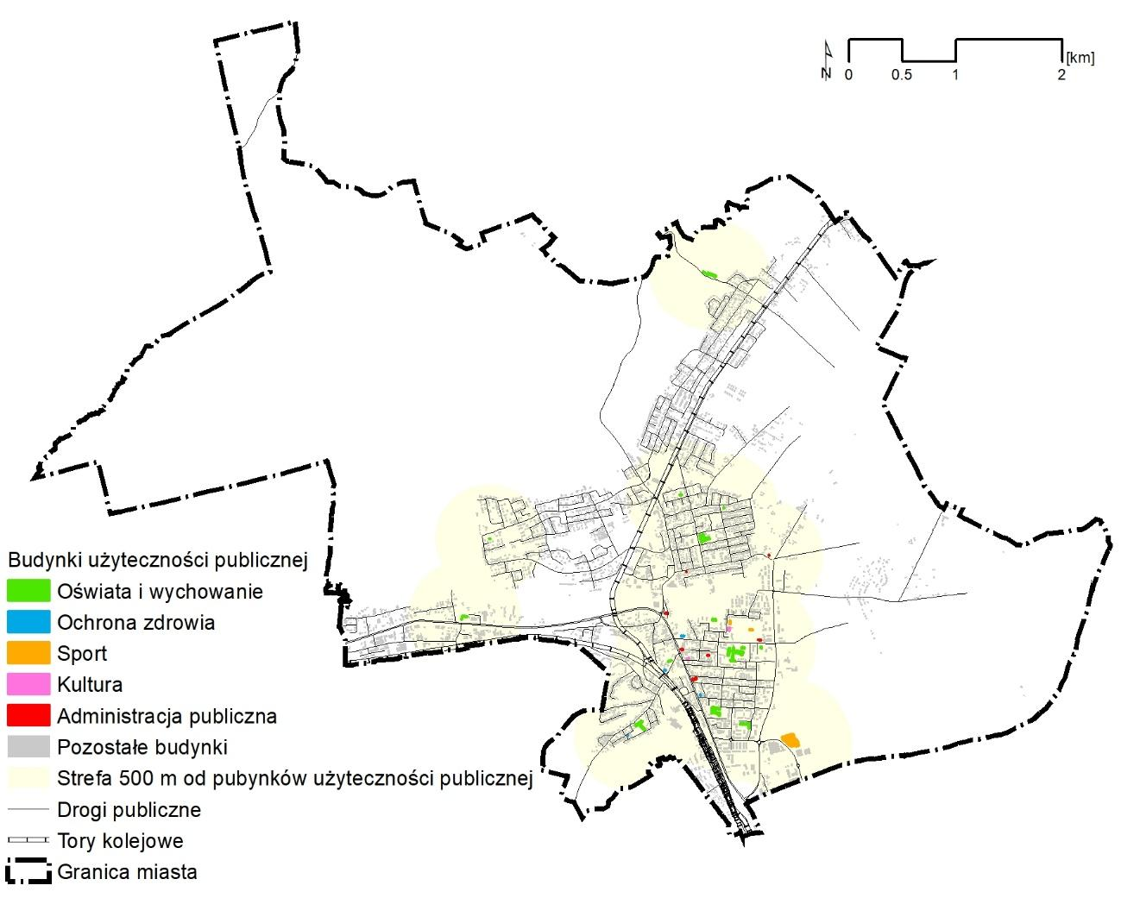
Rys. 4. Dostępność obiektów infrastruktury społecznej
źródło: opracowanie własne na podstawie danych BDOT10k.
Obsługa komunikacyjna
Miasto posiada dogodne połączenie Szybką Koleją Miejską (SKM) z Trójmiastem i innymi ośrodkami zrzeszonymi w ramach MZKZG (Metropolitalnego Związku Komunikacyjnego Zatoki Gdańskiej). W granicach administracyjnych miasta zlokalizowane są 74 przystanki autobusowe. Autobusy kursują na 4 liniach.
Alternatywą dla transportu samochodowego są ścieżki rowerowe umożliwiające bezpieczne poruszanie się po mieście z wykorzystaniem roweru. Długość ścieżek rowerowych wynosi 12,3 km. Na terenie miasta funkcjonuje system wypożyczania rowerów wchodzących w skład systemu metropolitalnego MEVO, składa się na niego 17 stacji i 39 rowerów z czego 10 to rowery elektryczne.
Tereny publiczne
W dokumentach planistycznych i strategicznych obowiązujących na terenie miasta nie zostały wskazane konkretne obszary pełniące funkcje przestrzeni publicznych. W związku z powyższym na potrzeby diagnozy uznano ogólnodostępne tereny zieleni oraz tereny rekreacji za obszary o szczególnym znaczeniu dla zaspokajania potrzeb mieszkańców, poprawy jakości ich życia i sprzyjające nawiązywaniu kontaktów społecznych.
Na terenie Redy tereny ogólnodostępnych parków, zieleńców i zieleni osiedlowej stanowią 0,5% ogólnej powierzchni miasta (Tab. 17). Warto wspomnieć, że mieszkańcy mają dostęp do terenów atrakcyjnych przyrodniczo jakimi są obszar doliny rzeki Redy oraz rozległy kompleks leśny obejmujący wschodnią część miasta i stanowiący przedmiot ochrony przyrody w postaci Obszaru Chronionego Krajobrazu - Puszczy Darżlubskiej oraz Obszaru Natura 2000 (obszary ptasie) o tej samej nazwie.
Tab. 17. Tereny zieleni na obszarze miasta
 | 2023
Parki spacerowo – wypoczynkowe [ha] | 7,00
Zieleńce [ha] | 1,05
Tereny zieleni osiedlowej [ha] | 8,60
Zieleń uliczna [ha] | 34,00
Cmentarze [ha] | 6,30
Lasy ogółem [ha] | 1 433,23
Powierzchnia parków, zieleńców i terenów zieleni osiedlowej [ha] | 16,65
Udział parków, zieleńców i terenów zieleni osiedlowej w powierzchni miasta [%] | 0,5
Źródło: Bank Danych Lokalnych, GUS.
Podsumowanie w sferze przestrzenno-funkcjonalnej
W ujęciu przestrzenno-funkcjonalnym zarówno potencjały, jak i problemy miasta związane są z zasobem zabytkowym, który wymaga dużych nakładów finansowych na prace remontowe, modernizacyjne i konserwatorskie, a w przypadku obiektów użyteczności publicznej - na dostosowanie do potrzeb osób ze szczególnymi potrzebami. Ponadto koncentracja zasobu objętego ochroną generuje ograniczenia w zagospodarowaniu terenów.
Problemy w tej sferze dotyczą także dostosowania infrastruktury komunikacyjnej do potrzeb osób ze szczególnymi potrzebami oraz niedostatecznego poziomu wyposażenia w infrastrukturę rowerową.
W sferze przestrzennej należy prowadzić działania dążące do podnoszenia estetyki zabudowy zlokalizowanej i sąsiadującej z centrum miasta oraz zwiększenia udziału terenów zieleni urządzonej w celu wykreowania atrakcyjnych przestrzeni publicznych.
  - Zjawiska w sferze technicznej
Zasoby mieszkaniowe i ich wyposażenie
Liczba dostępnych mieszkań w Redzie z roku na rok systematycznie wzrasta. Według danych z 2023 r. średnia powierzchnia użytkowa jednego mieszkania wynosiła 72,3 m², natomiast przeciętna powierzchnia użytkowa w przeliczeniu na jedną osobę 28,6 m² (Tab. 23).
Tab. 18. Zasoby mieszkaniowe w latach 2019-2023
 | 2019 | 2020 | 2021 | 2022 | 2023
Liczba mieszkań | 9 212 | 10 793 | 10 978 | 11 214 | 11 368
Przeciętna liczba izb w mieszkaniu | 3,75 | 3,65 | 3,64 | 3,63 | 3,63
Przeciętna powierzchnia użytkowa mieszkania (m²) | 73,9 | 72,8 | 72,6 | 72,4 | 72,3
Przeciętna liczba osób na 1 mieszkanie | 2,86 | 2,61 | 2,59 | 2,54 | 2,52
Przeciętna powierzchnia użytkowa mieszkania na 1 osobę (m²) | 25,9 | 28,0 | 28,0 | 28,5 | 28,6
Źródło: Bank Danych Lokalnych, GUS.
Według danych z 2023 r. blisko 90% mieszkań wyposażonych jest w wodociąg. Do gazu sieciowego podłączonych jest ok. 61% mieszkań. Z kolei centralne ogrzewanie posiada 94% lokali mieszkaniowych. Na przestrzeni lat 2020-2023 odnotowano poprawę wyposażenia mieszkań ww. instalacje (Tab. 19).
Tab. 19. Mieszkania wyposażone w instalacje - w % ogółu mieszkań
 | 2020 | 2021 | 2022 | 2023
Wodociąg | 88,6 | 88,8 | 89,0 | 89,2
Centralne ogrzewanie | 93,9 | 94,0 | 94,1 | 94,2
Gaz sieciowy | 50,1 | 54,2 | 56,2 | 60,6
Źródło: Bank Danych Lokalnych, GUS.
Niefunkcjonowanie rozwiązań technicznych umożliwiających efektywne korzystanie
z obiektów budowlanych
Negatywne zjawiska w sferze technicznej, związane z niefunkcjonowaniem rozwiązań umożliwiających efektywne korzystanie z budynków, dotyczą zasobu komunalnego (Rys. 9), a także budynków mieszkalnych wybudowanych przed 1970 rokiem oraz budynków, które w celach grzewczych wykorzystują piece węglowe. Wspomniany najstarszy zasób budynków generuje zapotrzebowanie na prace remontowe i modernizacyjne związane m.in. z wymianą instalacji, wymianą stolarki okiennej, wymianą pokrycia dachowego, termomodernizacją, wymianą źródeł ciepła oraz dostosowania w zakresie dostępności do osób ze szczególnymi potrzebami. Ponadto budynki, które jako źródło ogrzewania wykorzystują węgiel, przyczyniają się do powstawania w sezonie grzewczym niskiej emisji i znacząco pogarszają jakość powietrza.
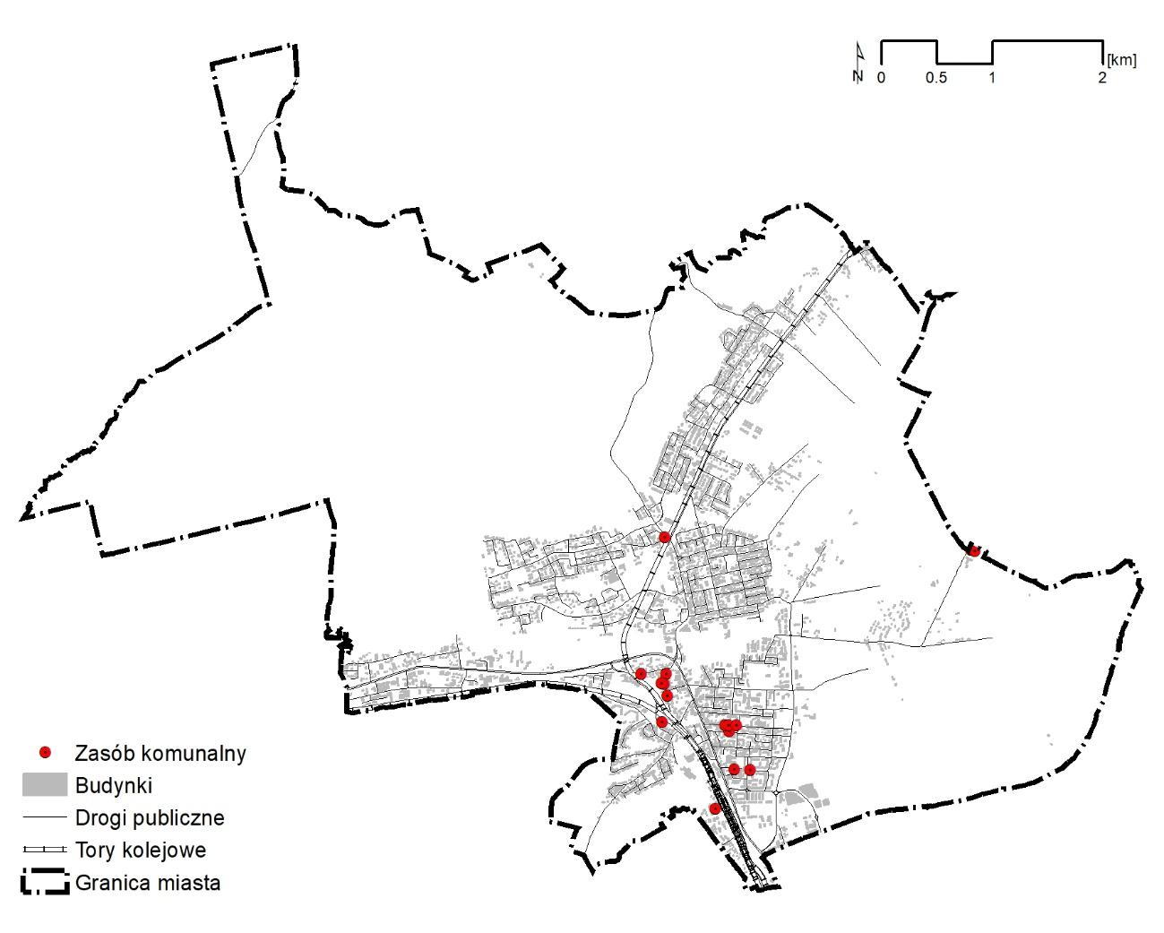
Rys. 5. Rozmieszczenie zasobu komunalnego
Źródło: opracowanie własne na podstawie danych Urzędu Miasta Redy.
Podsumowanie w sferze technicznej
Znaczny udział w gminnym zasobie mieszkaniowym stanowi najstarsza miejska zabudowa, wymagająca remontów i podniesienia standardu w celu poprawy jakości życia mieszkańców. Dużym problemem jest również niefunkcjonowanie rozwiązań technicznych umożliwiających efektywne korzystanie z obiektów budowlanych, co obejmuje występowanie licznych indywidualnych źródeł ogrzewania paliwami stałymi, które wpływają na zanieczyszczenie atmosfery.

- Diagnoza czynników i zjawisk kryzysowych służąca wyznaczeniu obszaru zdegradowanego i obszaru rewitalizacji w mieście Reda
Aktualnie na obszarze miasta Reda nieprowadzone są działania rewitalizacyjne. Opracowany w wyniku przyszłych prac Gminny Program Rewitalizacji będzie pierwszym dokumentem tego typu w Redzie. Wyznaczenie obszaru zdegradowanego i obszaru rewitalizacji stanowi pierwszy krok służący rozpoczęciu procesu rewitalizacji.
  - Zakres przestrzenny i czasowy diagnozy
Na zakres przestrzenny diagnozy służącej wyznaczeniu obszaru zdegradowanego i obszaru rewitalizacji składa się cały obszar miasta. Zbadanie rozkładu zjawisk na obszarze gminy wymagało jej podziału na mniejsze jednostki, których jest łącznie 14, w tym 13 zamieszkałych oraz 1 jednostka o bardzo małej liczbie mieszkańców (oznaczona jako jednostka 0), na którą składają się głównie tereny leśne oraz niezamieszkałe tereny otwarte poza obszarami osadnictwa, a także pojedyncze zabudowania. Zjawiska w sferze społecznej zarejestrowane w opisywanej jednostce zostały włączone do najbliższych jednostek o większej populacji. Z uwagi na niewielką populację jednostki 0, niemiały one wpływu na końcowe wyniki analizy (Rys. 6).
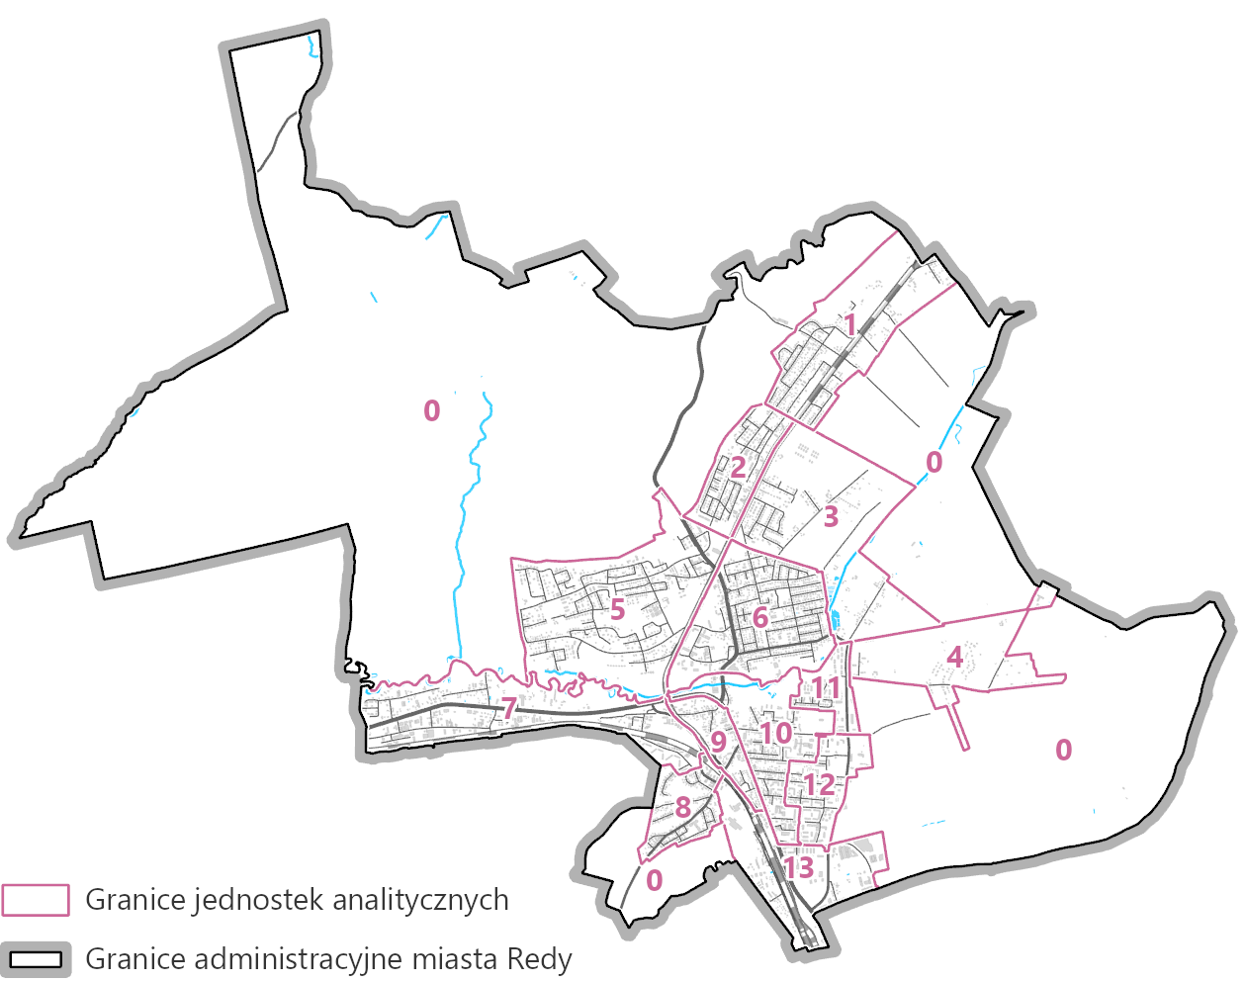
Rys. 6. Granice jednostek na potrzeby diagnozy delimitacyjnej
Źródło: opracowanie własne.
Główną zasadą przyświecającą wyznaczaniu jednostek było uzyskanie terenów zamieszkałych stanowiących zbliżoną pod względem przestrzenno-funkcjonalnym strukturę. W przypadku najgęściej zamieszkałych terenów wprowadzono dodatkowy podział w celu wyznaczenia jednostek o populacji nieodbiegającej znacząco od innych jednostek. Pozwala to na bardziej rzetelną analizę ilościową rozkładu przestrzennego zjawisk, w oparciu o zebrane dane. Dla wyznaczonego spośród tych jednostek obszaru rewitalizacji zostanie opracowany w drugim etapie gminny program rewitalizacji (GPR).
Diagnoza opiera się, w większości o dane ilościowe za 2023 r., a w szczególnych przypadkach za więcej niż 1 rok lub dane z innego okresu, zależnie od dostępności. Na potrzeby diagnozy przeanalizowano szereg obowiązujących dokumentów gminnych oraz dostępnych danych m.in. studium uwarunkowań i kierunków zagospodarowania przestrzennego, strategię rozwoju gminy, raporty o stanie gminy, strategię rozwiązywania problemów społecznych i inne w celu potwierdzenia występowania zjawisk, o których mowa w art. 9 ust. 1 ustawy o rewitalizacji.
  - Źródła danych
Źródłami danych pozyskanych na potrzeby delimitacji obszaru zdegradowanego i obszaru rewitalizacji są:
- Urząd Miasta Reda
- Miejski Ośrodek Pomocy Społecznej w Redzie
- Starostwo Powiatowe w Wejherowie
- Powiatowy Ośrodek Dokumentacji Geodezyjnej i Kartograficznej
- Powiatowy Urząd Pracy w Wejherowie
- Powiatowa Komenda Policji w Wejherowie Komisariat Policji w Redzie
- Bank Danych Lokalnych GUS
- Inne źródła
  - Metodyka wyznaczania obszaru zdegradowanego i obszaru rewitalizacji
Jednostki analityczne
Pierwszym etapem wyznaczenia obszaru zdegradowanego i obszaru rewitalizacji był opisany w rozdziale 3.1 podział gminy na mniejsze jednostki. Zestawienie Tab. 20 w prezentuje miejscowości wraz z ich populacją i powierzchnią wchodzące w skład poszczególnych jednostek.

Tab. 20. Podstawowe informacje o jednostkach strukturalnych
Nr jednostki | Ulice wchodzące w skład jednostki | Liczba mieszkańców | Udział w populacji gminy [%] | Powierzchnia [ha] | Udział w powierzchni gminy [%]
0. | Część ulic: Kazimierska, Mostowa, Obwodowa, Pucka, Rekowska, Tęczowa  Cała ulica: Torfowa | 17 | 0,07% | 2250,91 | 67,29%
1. | Część ulic: Aleja Lipowa, Długa, Graniczna, Rekowska, Tęczowa  Całe ulice: Antoniego Abrahama, Augustyna Necla, Błękitna, Górna, Kościelna, Ks. Tadeusza Semmerlinga, Miła, Miodowa, Okrężna, Podleśna, Pogodna, Prosta, Radosna, Sosnowa, Truskawkowa, Wesoła, Zacisze | 1544 | 6,12% | 107,30 | 3,21%
2. | Część ulic: Długa, Graniczna  Całe ulice: Biwakowa, Dębowe Zacisze, Drużynowa, Gawędy, Harcerska, Letnia, Obozowa, Pionierów, Rajdowa, Skautów, Wczasowa, Wodniaków, Zuchów | 1332 | 5,28% | 44,69 | 1,34%
3. | Część ulic: Akacjowa, Aleja Lipowa, Brzozowa, Kazimierska, Wiejska, Wierzbowa  Całe ulice: Chmielna, Jaworowa, Jęczmienna, Łubinowa, Orkiszowa, Owsiana, Pszenna, Rajska, Szczęśliwa, Wspólna, Zielona, Ziołowa, Żytnia | 995 | 3,94% | 153,31 | 4,58%
4. | Część ulic: Mostowa, Obwodowa  Całe ulice: Bursztynowa, Głogowa, Jantarowa, Krucza, Nasienna, Rolnicza, Słowikowa, Św. Józefa, Wodociągowa, Źródlana, Żurawia | 336 | 1,33% | 83,44 | 2,49%
5. | Część ulic: Długa, Polna, Pucka  Całe ulice: 12-go Marca, Adama Świerzyńskiego, Azaliowa, Bratkowa, Chabrowa, Czesława Miłosza, Czesława Niemena, Feliksa Nowowiejskiego, Fiołkowa, Fryderyka Chopina, Grażyny Bacewicz, Handlowa, Henryka Mikołaja Góreckiego, Henryka Wieniawskiego, Ignacego Paderewskiego, Irysowa, Jarzębinowa, Jaśminowa, Karola Szymanowskiego, Konwaliowa, Krokusowa, Kwiatowa, Lawendowa, Łopianowa, Michała Ogińskiego, Mieczysława Karłowicza, Miętowa, Różana, Rumiankowa, Stanisława Moniuszki, Storczykowa, Szafranowa, Tatarakowa, Trzcinowa, Widokowa, Wiklinowa, Witolda Lutosławskiego, Wojciecha Kilara, Zbigniewa Wodeckiego, Zygmunta Noskowskiego | 2810 | 11,14% | 178,47 | 5,34%
6. | Część ulic: Akacjowa, Brzozowa, Kazimierska, Polna, Pucka, Wiejska, Wierzbowa  Całe ulice: Bukowa, Cisowa, Cyprysowa, Dębowa, Gajowa, Jesionowa, Jodłowa, Józefa Wybickiego, Kasztanowa, Klonowa, Leszczynowa, Modrzewiowa, Morelowa, Nowa, Olchowa, Parkowa, Płk. Stanisława Dąbka, Poprzeczna, Przemysłowa, Sadowa, Spółdzielcza, Świerkowa, Topolowa, Usługowa, Willowa, Wiśniowa, Wrzosowa | 2970 | 11,77% | 111,79 | 3,34%
7. | Część ulic: Elizy Orzeszkowej, Marii Konopnickiej, Wejherowska  Całe ulice: Drogowców, Łososiowa, Ogrodników, Owocowa, Potokowa, Rzeczna, Rzemieślnicza, Torowa, Warzywnicza, Zbożowa, Zielarzy, Zielna | 1442 | 5,72% | 129,87 | 3,88%
8. | Część ulic: Elizy Orzeszkowej, Gniewowska, Marii Konopnickiej  Całe ulice: Jara, Kamienna, Krótka, Objazdowa, Piaskowa, Podgórna, Słoneczna, Spacerowa, Zbychowska, Żwirowa | 1073 | 4,25% | 37,15 | 1,11%
9. | Część ulic: Gdańska, Gniewowska, Wejherowska  Całe ulice: Cechowa, Jana III Sobieskiego, Królowej Marysieńki, ks. Albina Potrackiego, ks. Janusza Pasierba, Ogrodowa | 711 | 2,82% | 27,58 | 0,82%
10. | Część ulic: Adama Mickiewicza, Cicha, Franciszka Fenikowskiego, Gdańska, Jana Brzechwy, Ks. Józefa Poniatowskiego, Łąkowa, Młyńska, Spokojna, Św. Wojciecha, Szkolna, Aleja Jana Pawła II, Aleksandra Zawadzkiego, Bolesława Prusa, Pucka, Floriana Ceynowy, Hieronima Derdowskiego  Całe ulice: 1 Maja, Aleja Jana Pawła II, Aleksandra Zawadzkiego, Bolesława Prusa, Floriana Ceynowy, Hieronima Derdowskiego | 4473 | 17,73% | 72,36 | 2,16%
11. | Część ulic: Łąkowa, Obwodowa,  Całe ulice: Olimpijska, Sportowa, Tenisowa | 1251 | 4,96% | 23,52 | 0,70%
12. | Część ulic: Adama Mickiewicza, Cicha, Franciszka Fenikowskiego, Jana Brzechwy, Ks. Józefa Poniatowskiego, Łąkowa, Młyńska, Obwodowa, Spokojna, Św. Wojciecha, Szkolna  Całe ulice: Adama Asnyka, Cypriana Kamila Norwida, Juliusza Słowackiego, Mikołaja Reja, Osadnicza | 3408 | 13,51% | 40,11 | 1,20%
13. | Część ulic: Gdańska, Gniewowska, Obwodowa  Całe ulice: Garncarska, Krajobrazowa, Leśna, Marynarska, Morska, Rymarska, Tarasowa | 2863 | 11,35% | 84,65 | 2,53%
Razem |  | 25 225 | 100% | 3345,15 | 100%
Źródło: opracowanie własne na podstawie danych z UM Redy.

Wskaźniki obrazujące stan kryzysowy
Zgodnie z ustawą o rewitalizacji o stanie kryzysowym obszaru decyduje koncentracja negatywnych zjawisk społecznych współwystępująca z negatywnymi zjawiskami w co najmniej jednej ze sfer: gospodarczej, środowiskowej, przestrzenno-funkcjonalnej i technicznej.
W opracowaniu przyjęto metodę porównawczą dla wybranego zestawu wskaźników. Aby możliwe było porównywanie wartości poszczególnych wskaźników niezbędna była normalizacja wartości w odniesieniu do liczby mieszkańców. Z uwagi na stosunkowo niską populację jednostek oraz całej gminy przyjęto wartość 1000 osób. Dla wybranych wskaźników zastosowano wskaźnik oparty o powierzchnię jednostki. Założono, że o degradacji w zakresie badanego wskaźnika decyduje występowanie wartości gorszych od średniej dla gminy (wartość referencyjna) - w zależności od charakteru zjawiska - powyżej lub poniżej średniej. Wartości wskaźników dla poszczególnych jednostek, jak również całej gminy (wartość referencyjna) obliczono według poniższego wzoru:
$$W= \frac{LZ}{POP}*1000$$
- W – wartość wskaźnika;
- LZ – liczba zjawisk;
- POP – populacja jednostki.
Do procesu delimitacji obszaru zdegradowanego wybrano kluczowe dla miasta Redy zjawiska problemowe odpowiadające wymaganiom art. 9 ust. 1 ustawy o rewitalizacji, reprezentujące specyfikę gminy. Podstawę wyboru wskaźników stanowiły historyczne uwarunkowania lokalnego rozwoju odwzorowane w dokumentach strategicznych gminy oraz zidentyfikowane w diagnozie ogólnej miasta zjawiska, jak przede wszystkim dostępność danych liczbowych umożliwiających przeprowadzenie analizy.
W analizie porównawczej zróżnicowanie wewnątrz gminnego badanych zjawisk wykorzystano łącznie 28 wskaźników, z czego 13 w sferze społecznej, 4 w sferze gospodarczej, 2 w sferze środowiskowej, 5 w sferze przestrzenno-funkcjonalnej oraz 4 w sferze technicznej (Tab. 24)
Tab. 21. Zestawienie wskaźników wykorzystanych do wyznaczenia obszaru zdegradowanego
Lp. | Zagadnienie z art. 9 ust. 1 ustawy o rewitalizacji | Wskaźnik | Źródło danych | Charakter wskaźnika
Sfera społeczna
1. | Bezrobocie | Liczba osób bezrobotnych ogółem na 1000 osób | Powiatowy Urząd Pracy w Wejherowie | Niekorzystny – destymulanta
2. | Bezrobocie | Liczba osób długotrwale bezrobotnych na 1000 osób | Powiatowy Urząd Pracy w Wejherowie | Niekorzystny – destymulanta
3. | Ubóstwo | Liczba osób korzystająca ze świadczeń pomocy społecznej na 1000 osób | Miejski Ośrodek Pomocy Społecznej w Redzie | Niekorzystny – destymulanta
4. | Ubóstwo | Wielkość zaległości czynszowych w lokalach komunalnych w zł na 1000 osób | Urząd Miasta w Redzie, Referat Komunalno- Gospodarczy | Niekorzystny – destymulanta
5. | Przestępczość/ zagrożenie bezpieczeństwa | Liczba przestępstw stwierdzonych ogółem na 1000 osób | Komisariat Policji w Redzie | Niekorzystny – destymulanta
6. | Przestępczość/ zagrożenie bezpieczeństwa | Liczba wykroczeń ogółem na 1000 osób | Komisariat Policji w Redzie | Niekorzystny – destymulanta
7. | Wysoka liczba mieszkańców będących osobami ze szczególnymi potrzebami w zakresie dostępności | Liczba osób z niepełnosprawnościami pobierających świadczenia z pomocy społecznej na 1000 osób | Miejski Ośrodek Pomocy Społecznej w Redzie | Niekorzystny – destymulanta
8. |  | Liczba osób w wieku powyżej 75 roku życia na 1000 osób | Urząd Miasta w Redzie, Ewidencja Ludności | Niekorzystny – destymulanta
9. |  | Liczba osób, którym przyznano świadczenia pomocy społ. z tytułu bezradności w sprawach opiekuńczo-wychowawczych na 1000 osób | Miejski Ośrodek Pomocy Społecznej w Redzie | Niekorzystny – destymulanta
10. | Niski poziom edukacji lub kapitału społecznego | Liczba niebieskich kart na 1000 osób | Miejski Ośrodek Pomocy Społecznej w Redzie | Niekorzystny – destymulanta
11. | Niski poziom edukacji lub kapitału społecznego | Liczba uczniów, którzy nie otrzymali promocji do klasy wyższej lub zrezygnowali z nauki, w latach 2021-2023 na 1000 osób | Urząd Miasta w Redzie, Referat Oświaty i Spraw Społecznych | Niekorzystny – destymulanta
12. | Niewystarczający poziom uczestnictwa w życiu publicznym i kulturalnym | Liczba organizacji pozarządowych na 1000 osób | Starostwo Powiatowe w Wejherowie | Korzystny – stymulanta
13. |  | Liczba użytkowników bibliotek publicznych na 1000 osób | Miejska Biblioteka Publiczna w Redzie | Korzystny – stymulanta
Sfera gospodarcza
14. | Niski stopień przedsiębiorczości | Wpływy z tytułu podatku od nieruchomości z tyt. działalności gospodarczej na 01.01.2024 na 1000 osób | Urząd Miasta w Redzie, Referat Podatków i Dochodów | Korzystny – stymulanta
15. | Niski stopień przedsiębiorczości | Liczba zarejestrowanych podmiotów w CEIDG na 1000 osób | Urząd Miasta w Redzie, Referat Podatków i Dochodów | Korzystny – stymulanta
16. | Słaba kondycja lokalnych przedsiębiorstw | Liczba nowych zarejestrowań w CEIDG w latach 2021-2023 na 1000 osób | Urząd Miasta w Redzie, Referat Podatków i Dochodów | Korzystny – stymulanta
17. | Słaba kondycja lokalnych przedsiębiorstw | Liczba wyrejestrowań z CEIDG w latach 2021-2023 na 1000 osób | Urząd Miasta w Redzie, Referat Podatków i Dochodów | Niekorzystny – destymulanta
Sfera środowiskowa
18. | Przekroczenie standardów jakości środowiska | Liczba lokali mieszkalnych i użytkowych ogrzewanych piecami węglowymi na 1000 osób | Urząd Miasta w Redzie, Zespół ds. Bezpieczeństwa i Zarządzania Kryzysowego oraz Referat Ochrony Środowiska i Terenów Zieleni | Niekorzystny – destymulanta
19. | Obecność odpadów stwarzających zagrożenie dla życia, zdrowia ludzi lub stanu środowiska | Powierzchnia wyrobów zawierających azbest w m² na 1000 osób | Urząd Miasta w Redzie, Referat Gospodarki Odpadami | Niekorzystny – destymulanta
Sfera przestrzenno-funkcjonalna
20. | Niedostosowanie rozwiązań urbanistycznych do zmieniających się funkcji obszaru | Długość ścieżek rowerowych w metrach na hektar | Urząd Miasta w Redzie, Referat Inwestycji i Inżynierii Miejskiej | Korzystny – stymulanta
- | Niewystarczające wyposażenie w infrastrukturę techniczną i społeczną lub jej zły stan techniczny | - | - | -
21. | Brak dostępu do podstawowych usług lub ich niska jakość | Liczba obiektów podstawowej infrastruktury społecznej na 1000 osób | Urząd Miasta w Redzie, Referat Rozwoju | Korzystny – stymulanta
22. | Niedostosowanie infrastruktury do potrzeb osób ze szczególnymi potrzebami w zakresie dostępności | Przejścia dla pieszych dostosowane do potrzeb osób o szczególnych potrzebach [stukrotność liczby przejść na 1 hektar powierzchni] | Urząd Miasta w Redzie, Referat Inwestycji i Inżynierii Miejskiej | Korzystny – stymulanta
23. | Niski poziom obsługi komunikacyjnej | Liczba przystanków komunikacji publicznej [stukrotność liczby przystanków na 1 hektar powierzchni] | Urząd Miasta w Redzie, Referat Inwestycji i Inżynierii Miejskiej | Korzystny – stymulanta
24. | Niedobór lub niska jakość terenów publicznych | Powierzchnia ogólnodostępnych terenów zieleni urządzonej w m² na hektar | Urząd Miasta w Redzie, Referat Gospodarki Odpadami | Korzystny – stymulanta
Sfera techniczna
25. | Degradacja stanu technicznego obiektów budowlanych, w tym o przeznaczeniu mieszkaniowym | Liczba budynków komunalnych w złym stanie technicznym na 1000 osób | Urząd Miasta w Redzie, Referat Komunalno- Gospodarczy | Niekorzystny – destymulanta
26. |  | Liczba budynków mieszkalnych wybudowanych przed 1970 na 1000 osób | Urząd Miasta w Redzie, Referat Komunalno- Gospodarczy | Niekorzystny – destymulanta
27. | Niefunkcjonowanie rozwiązań technicznych umożliwiających efektywne korzystanie z obiektów budowlanych, w szczególności w zakresie energooszczędności, ochrony środowiska i zapewniania dostępności osobom ze szczególnymi potrzebami | Liczba mieszkań komunalnych niewyposażonych w łazienkę na 1000 osób | Urząd Miasta w Redzie, Referat Komunalno- Gospodarczy | Niekorzystny – destymulanta
28. |  | Liczba obiektów zabytkowych na 1000 osób | Urząd Miasta w Redzie, Referat Urbanistyki i Architektury | Niekorzystny – destymulanta
Źródło: opracowanie własne.
Wybór wskaźników odzwierciedla najbardziej istotne problemy, występujące w Redzie. Liczba oraz stopień przekroczenia ich wartości referencyjnych przesądzi o ocenie degradacji poszczególnych jednostek strukturalnych i pozwoli na delimitację obszaru zdegradowanego.
Wybrane do diagnozy służącej wskazaniu obszaru zdegradowanego i rewitalizacji wskaźniki spełniają następujące kryteria:
- są mierzalne – opisują je konkretne wartości, które można porównywać w ramach różnych jednostek
- są wiarygodne – pochodzą z rejestrów publicznych i są pozyskiwane w ramach działalności statutowej organów publicznych zajmujących się danym zagadnieniem,
- umożliwiają systematyczne pozyskiwanie danych - w przyszłości zapewniając możliwość monitorowania zmian obszaru rewitalizacji.
Analiza w sferze przestrzenno-funkcjonalnej nie porusza zagadnienia związanego z niewystarczającym wyposażeniem w infrastrukturę techniczną i społeczną lub jej złym stanem technicznym z uwagi na trudności w uzyskaniu wiarygodnych danych prezentujących rozmieszczenie przestrzenne opisywanego zjawiska w sposób spełniający wyżej wymienione kryteria. W związku z czym zrezygnowano z badania tego zjawiska. Zostanie one opisane na etapie opracowania GPR w stosunku do obszaru rewitalizacji.
Przeprowadzanie analizy wskaźnikowej pozwoliło na określenie jednostek charakteryzujących się kumulacją zjawisk kryzysowych, priorytetowe znaczenie, zgodnie z art. 9 ust. 1 ustawy o rewitalizacji, miała tutaj sfera społeczna.
Opis wpływu poszczególnych sfer na wybór obszaru zdegradowanego zawiera Tab. 22.

Tab. 22. Wpływ wskaźników z poszczególnych sfer na wybór obszaru zdegradowanego
 | Liczba badanych wskaźników | Wpływ wskaźników z poszczególnych sfer na wybór obszaru zdegradowanego
Sfera społeczna | 13 | Art. 9 ust. 1 ustawy o rewitalizacji wskazuje na konieczność udowodnienia koncentracji negatywnych zjawisk społecznych, w szczególności bezrobocia, ubóstwa, przestępczości, wysokiej liczby mieszkańców będących osobami ze szczególnymi potrzebami, o których mowa w ustawie z dnia 19 lipca 2019 r. o zapewnianiu dostępności osobom ze szczególnymi potrzebami (Dz. U. z 2022 r. poz. 2240), niskiego poziomu edukacji lub kapitału społecznego, a także niewystarczającego poziomu uczestnictwa w życiu publicznym i kulturalnym.
Sfera gospodarcza | 4 | Art. 9 ust. 1 ustawy o rewitalizacji wskazuje na konieczność udowodnienia współwystępowania z koncentracją kryzysu w sferze społecznej co najmniej jednego negatywnego zjawiska pozaspołecznego – w sferze gospodarczej określonego jako niski stopień przedsiębiorczości, słaba kondycja lokalnych przedsiębiorstw.
Sfera środowiskowa | 2 | Art. 9 ust. 1 ustawy o rewitalizacji wskazuje na konieczność udowodnienia współwystępowania z koncentracją kryzysu w sferze społecznej co najmniej jednego negatywnego zjawiska pozaspołecznego – w sferze środowiskowej są to w szczególności: przekroczenia standardów jakości środowiska, obecność odpadów stwarzających zagrożenie dla życia, zdrowia ludzi lub stanu środowiska.
Sfera przestrzenno-funkcjonalna | 5 | Art. 9 ust. 1 ustawy o rewitalizacji wskazuje na konieczność udowodnienia współwystępowania z koncentracją kryzysu w sferze społecznej co najmniej jednego negatywnego zjawiska pozaspołecznego – w sferze przestrzenno-funkcjonalnej obejmującej w szczególności niewystarczające wyposażenie w infrastrukturę techniczną i społeczną lub jej zły stan techniczny, brak dostępu do podstawowych usług lub ich niska jakość, niedostosowanie rozwiązań urbanistycznych do zmieniających się funkcji obszaru, niedostosowanie infrastruktury do potrzeb osób ze szczególnymi potrzebami, niski poziom obsługi komunikacyjnej, niedobór lub niska jakość terenów publicznych.  W analizie dla miasta Redy zrezygnowano z badania zjawiska dotyczącego niewystarczającego wyposażenia w infrastrukturę techniczną i społeczną lub jej złego stanu technicznego z uwagi na trudność w opracowaniu wiarygodnych i mierzalnych wskaźników.
Sfera techniczna | 4 | Art. 9 ust. 1 ustawy o rewitalizacji wskazuje na konieczność udowodnienia współwystępowania z koncentracją kryzysu w sferze społecznej co najmniej jednego negatywnego zjawiska pozaspołecznego – w sferze technicznej obejmującego w szczególności: degradację stanu technicznego obiektów budowlanych, w tym o przeznaczeniu mieszkaniowym, niefunkcjonowanie rozwiązań technicznych umożliwiających efektywne korzystanie z obiektów budowlanych, w szczególności w zakresie energooszczędności, ochrony środowiska i zapewniania dostępności osobom ze szczególnymi potrzebami.
Źródło: opracowanie własne.
Na potrzeby badania ustalono, że za sytuację kryzysową uznaje się odchylenie wartości analizowanego wskaźnika od średniej liczonej dla obszaru całej gminy – w zależności od wskaźnika powyżej lub poniżej. Przyjęte założenia metodologiczne spełniają wymogi zapisów ustawy o rewitalizacji.

  - Sfera społeczna
Do badania sfery społecznej użyto dziewięciu wskaźników odnoszących się do zjawisk kryzysowych wymienionych w art. 9 ust. 1 ustawy o rewitalizacji. Przeanalizowano więc zagadnienia wpisujące się w problematykę: bezrobocia, ubóstwa, grup wrażliwych narażonych na marginalizację lub wykluczenie społeczne, mieszkańców będących osobami ze szczególnymi potrzebami w zakresie dostępności, kapitału społecznego oraz niewystarczającego poziom uczestnictwa w życiu publicznym i kulturalnym. Badane wskaźniki występowały w 13 z 14 badanych jednostek strukturalnych. W przypadku jednostki nr 0 stanowiącej tereny leśne i otwarte tereny położone poza obszarem osadnictwa zjawiska te nie występują lub zostały włączone do sąsiadujących jednostek. W tabeli poniżej przedstawiono szczegółowe zestawienie wartości, jakie osiągały wskaźniki w poszczególnych jednostkach strukturalnych (Tab. 23).

Tab. 23. Zestawienie wskaźników sfery społecznej z ich wartościami osiągniętymi w poszczególnych jednostkach strukturalnych
 | Liczba osób bezrobotnych na 1000 osób | Liczba osób długotrwale bezrobotnych 1000 osób | Liczba osób korzystająca z zasiłków pomocy społecznej na 1000 osób | Wielkość zaległości czynszowych w lokalach komunalnych w zł na 1000 osób | Liczba przestępstw stwierdzonych ogółem na 1000 osób | Liczba wykroczeń na 1000 osób | Liczba osób niepełnosprawnych pobierających świadczenia z pomocy społecznej na 1000 osób
0. | - | - | - | - | 58,82 | 823,53 | -
1. | 18,13 | 11,66 | 20,73 | - | 3,24 | 11,66 | 12,31
2. | 19,52 | 10,51 | 4,50 | - | 3,75 | 10,51 | 1,50
3. | 19,10 | 11,06 | 27,14 | - | 1,01 | 6,03 | 10,05
4. | 17,86 | 11,90 | 8,93 | 51 000,09 | - | 2,98 | 2,98
5. | 19,93 | 13,17 | 7,83 | 1405,03 | 1,07 | 8,54 | 4,98
6. | 17,85 | 11,45 | 6,40 | - | 1,35 | 6,73 | 5,72
7. | 15,95 | 9,02 | 13,18 | - | 11,79 | 48,54 | 10,40
8. | 9,32 | 5,59 | 10,25 | 28 605,27 | 4,66 | 17,71 | 8,39
9. | 16,88 | 9,85 | 54,85 | 87 461,58 | 7,03 | 33,76 | 37,97
10. | 10,28 | 6,04 | 22,58 | 4628,63 | 2,68 | 46,72 | 15,65
11. | 14,39 | 8,79 | 14,39 | - | 13,59 | 40,77 | 6,39
12. | 14,96 | 9,10 | 4,40 | 2175,48 | 2,93 | 38,44 | 2,64
13. | 16,07 | 10,83 | 9,08 | 7997,33 | 4,54 | 63,57 | 4,19
Średnia dla miasta | 15,62 | 9,67 | 13,40 | 6540,22 | 3,89 | 31,04 | 8,44

 | Liczba osób w wieku powyżej 75 roku życia na 1000 osób | Liczba osób, którym przyznano świadczenia pomocy społ. z tytułu bezradności w sprawach opiekuńczo-wychowawczych na 1000 osób | Liczba niebieskich kart na 1000 osób | Liczba uczniów, którzy nie otrzymali promocji do klasy wyższej lub zrezygnowali z nauki, w latach 2021-2023 na 1000 osób | Liczba NGO na 1000 osób | Liczba użytkowników bibliotek publicznych na 1000 osób | Liczba przekroczonych wskaźników
0. | - | - | - | - | - | - | 2
1. | 38,21 | 1,94 | 4,53 | 2,59 | 0,65 | 222,15 | 7
2. | 24,02 | 1,50 | 3,00 | 2,25 | 0,75 | 253,75 | 5
3. | 36,18 | 8,04 | 10,05 | 1,01 | - | 270,35 | 8
4. | 14,88 | 2,98 | 5,95 | - | - | 238,10 | 6
5. | 22,78 | 3,56 | 2,49 | 0,71 | 1,42 | 234,88 | 4
6. | 46,13 | 0,34 | 2,69 | 1,68 | 2,36 | 318,52 | 6
7. | 82,52 | 4,16 | 4,16 | - | 2,08 | 207,35 | 8
8. | 86,67 | 2,80 | 1,86 | 0,93 | 1,86 | 443,62 | 4
9. | 47,82 | 16,88 | 33,76 | - | 8,44 | 403,66 | 10
10. | 41,14 | 6,04 | 6,26 | 1,79 | 4,47 | 423,21 | 7
11. | 28,78 | 5,60 | 13,59 | - | 2,40 | 401,28 | 6
12. | 38,44 | 1,17 | 1,76 | 0,88 | 2,64 | 436,62 | 1
13. | 25,85 | 3,49 | 3,84 | 2,44 | 1,75 | 210,97 | 7
Średnia dla miasta | 39,80 | 3,73 | 5,23 | 1,35 | 2,42 | 324,48 | -
Źródło: opracowanie własne.
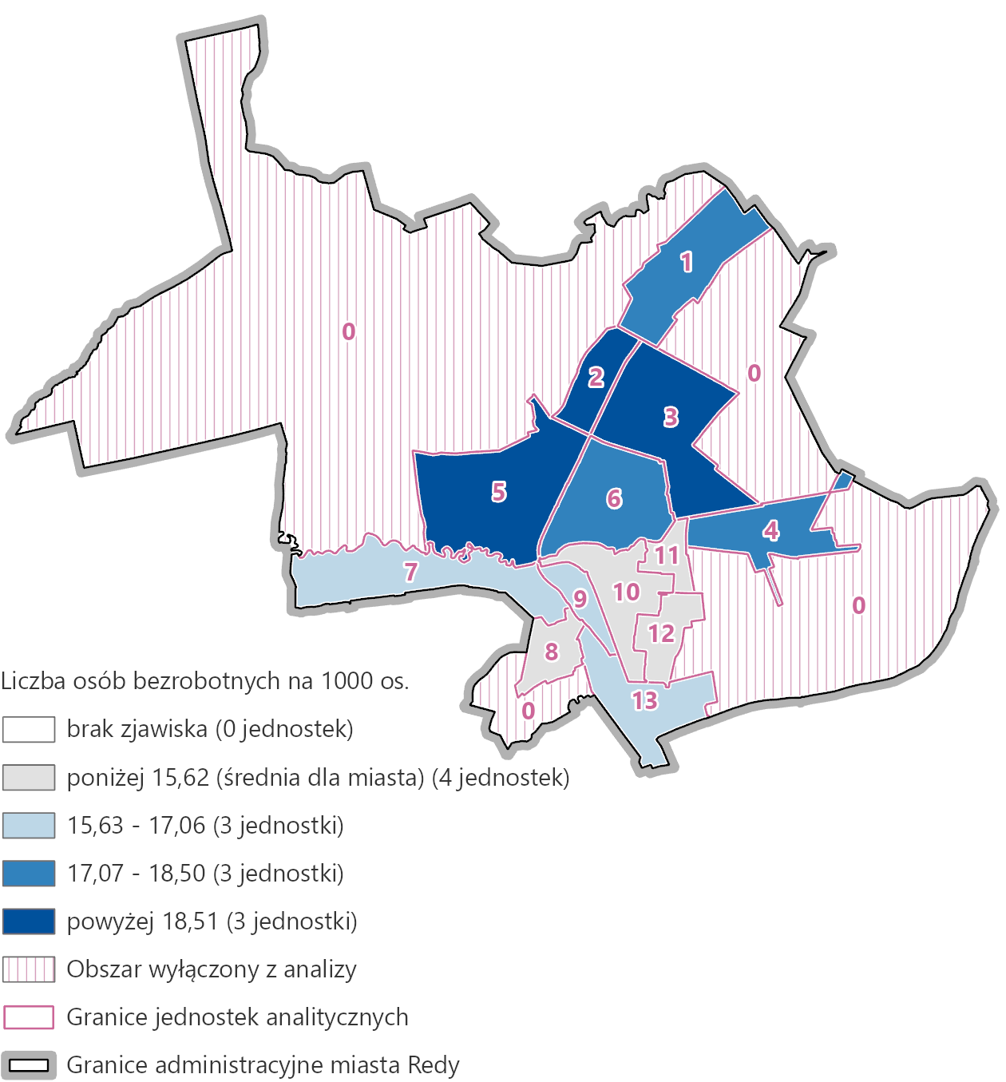
Rys. 7. Wskaźnik liczby osób bezrobotnych ogółem na 1000 os.
Źródło: opracowanie własne.
W ramach diagnozy, mającej na celu zidentyfikowanie rozłożenia przestrzennego negatywnych zjawisk społecznych w gminie, przebadano problem bezrobocia (Rys. 7), które najczęściej jest przyczyną gorszej kondycji ekonomicznej rodzin. W dłuższym czasie prowadzi ono do innych negatywnych zjawisk, składających się na tzw. spiralę ubóstwa.
Najwyższe poziomy bezrobocia występują z jednostkach nr 2, 3 i 5, przekraczając poziom 18,51. Średnia dla miasta wynosiła 15,62 – poniżej znalazły się 4 jednostki, położone w południowej części miasta (jednostki nr 8 i 10-12). Dość wysokie poziomy bezrobocia odnotowano również w jednostkach nr 1, 4 i 6, gdzie mieściło się w przedziale 17,07 – 18,50. Natomiast nieznacznie ponad średnią znalazły się jednostki nr 7, 9 i 13.
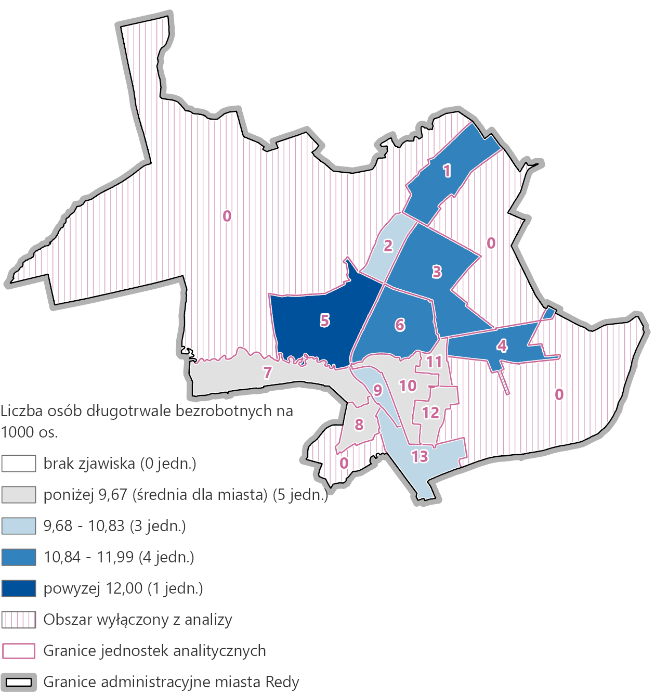
Rys. 8. Wskaźnik liczby osób długotrwale bezrobotnych na 1000 os.
Źródło: opracowanie własne.
Kolejnym badanym zagadnieniem z zakresu bezrobocia była liczba osób długotrwale bezrobotnych (Rys. 8). W tym przypadku wartość wskaźnika o poziomie średnim dla miasta wynosiła 9,67, z czego 5 jednostek odnotowało niższe wartości. Nieznacznie ponad średnią znalazły się jednostki nr 2, 9 i 13. W średnim zakresie wskazać należy jednostki nr 1, 3, 4 i 6. Natomiast najwyższy poziom osób długotrwale bezrobotnych wystąpił w jednostce nr 5.
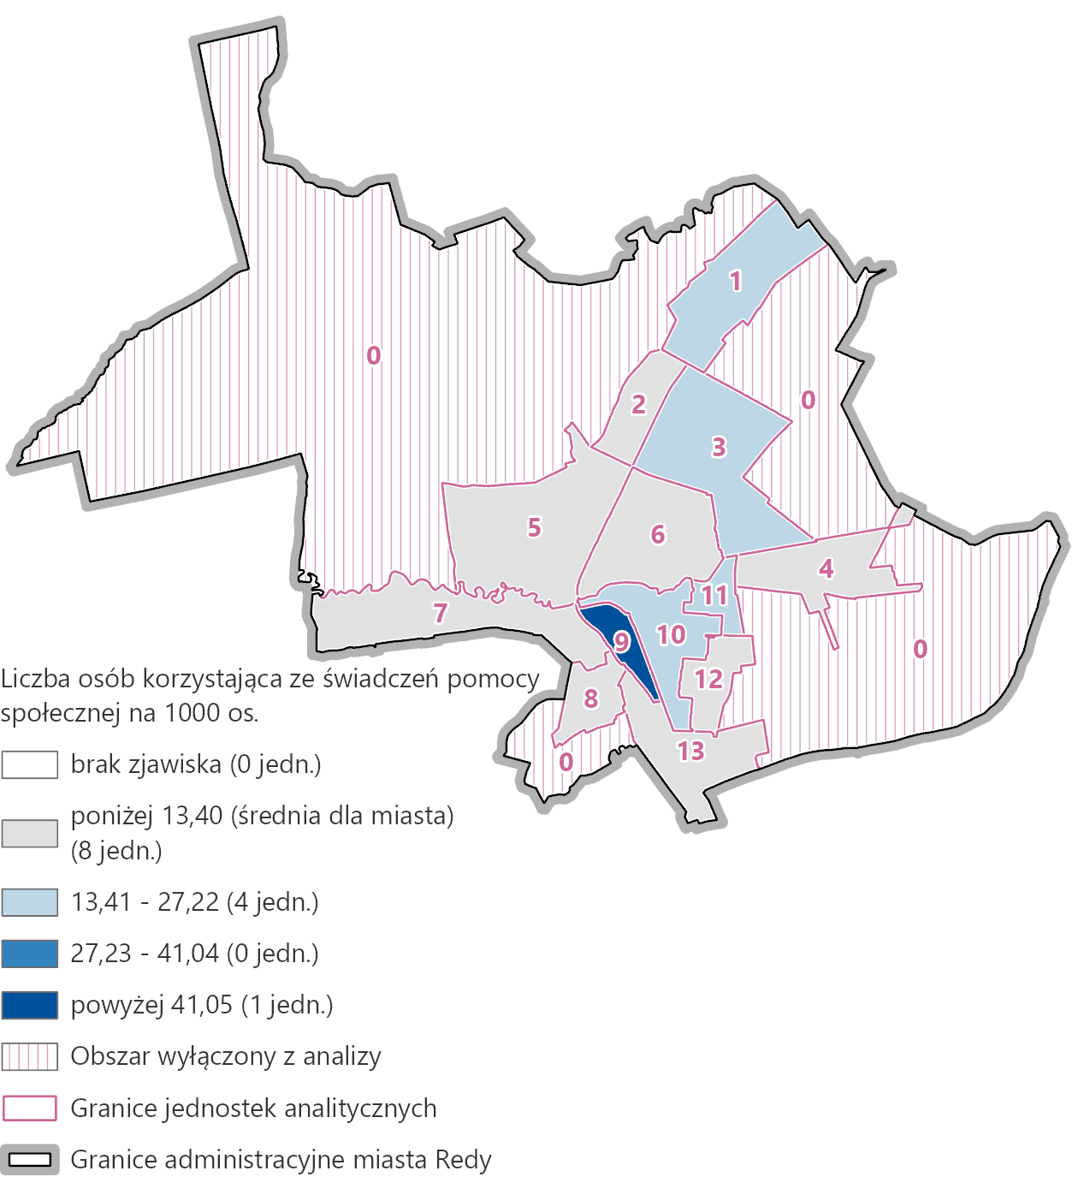
Rys. 9. Wskaźnik liczby osób korzystających ze świadczeń pomocy społecznej na 1000 os.
Źródło: opracowanie własne.
Opisany wcześniej problem bezrobocia często wiąże się z innym niekorzystnym zjawiskiem społecznym, czyli ubóstwem. Rozkład przestrzenny zjawiska korzystania ze świadczeń z pomocy społecznej przez mieszkańców miasta w sposób szczególny wyróżnia jednostkę nr 9, w której wartość wskaźnika wynosiła prawie 55, była zatem ponad 4-krotnie wyższa od średniej. Świadczy to o znacznej koncentracji tego zjawiska w jednostce. Poniżej wspomnianej wartości średniej znalazło się 8 jednostek, natomiast nieznacznie powyżej jednostki nr 1, 3, 10 i 11 (Rys. 9).
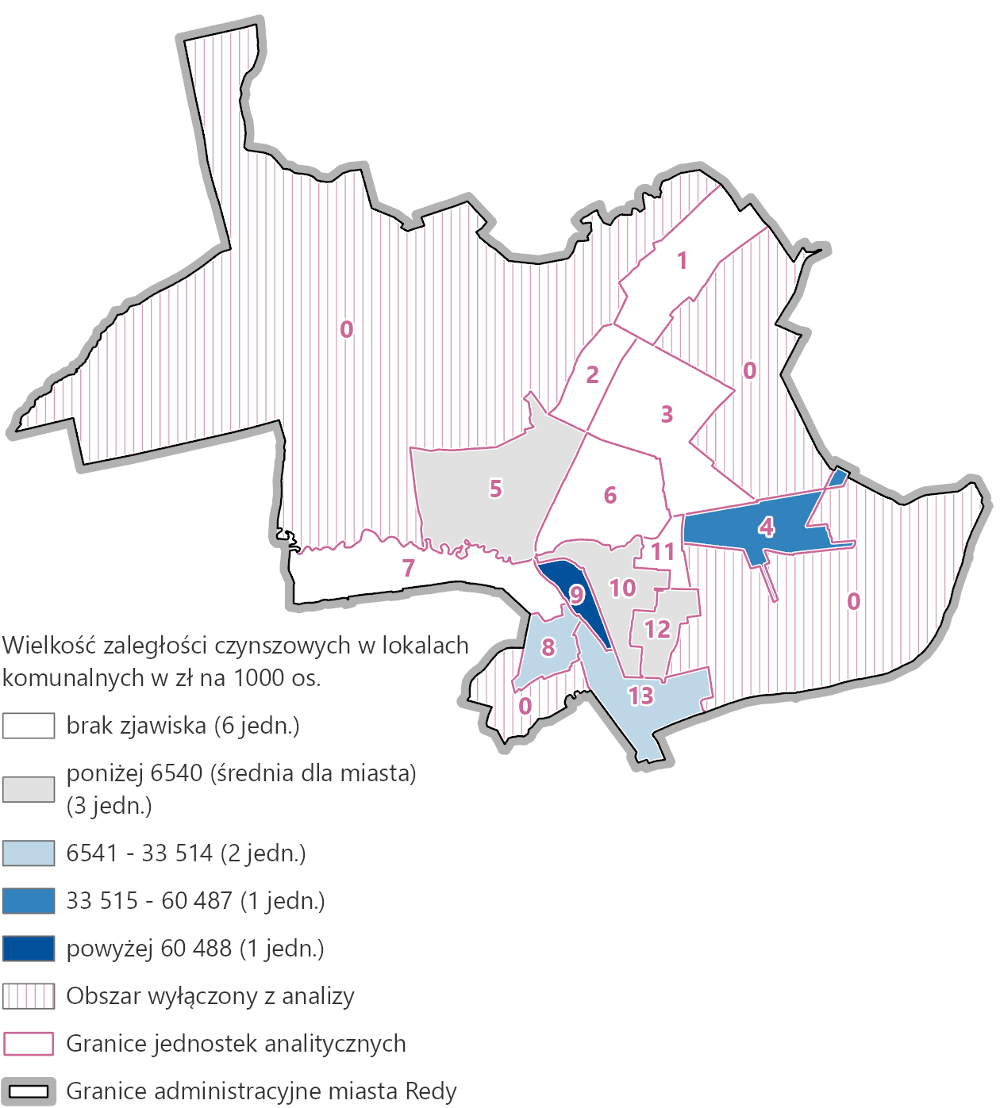
Rys. 10. Wskaźnik wielkości zaległości czynszowych w lokalach komunalnych w zł na 1000 os.
Źródło: opracowanie własne.
Drugim badanym zjawiskiem odnoszącym się do kondycji gospodarstw domowych, powiązanych z ubóstwem jest wielkość zaległości czynszowych w lokalach komunalnych. W przypadku znacznej części Redy zjawisko nie występuje z uwagi na brak lokali komunalnych. Średnie zadłużenie w skali miasta wynosiło 6540 zł, poniżej tej wartości znalazły się jednostki nr 5, 10 i 12. Powyżej średniej w niskim zakresie znajdowały się jednostki nr 8 i 13. Średni poziom ponad przeciętne zadłużenie występował w jednostce nr 4, natomiast najwyżej zadłużenie występowało w jednostce nr 9 i wynosiło ponad 87 000 zł i było ponad 13-krotnie wyższe od średniej (Rys. 10).

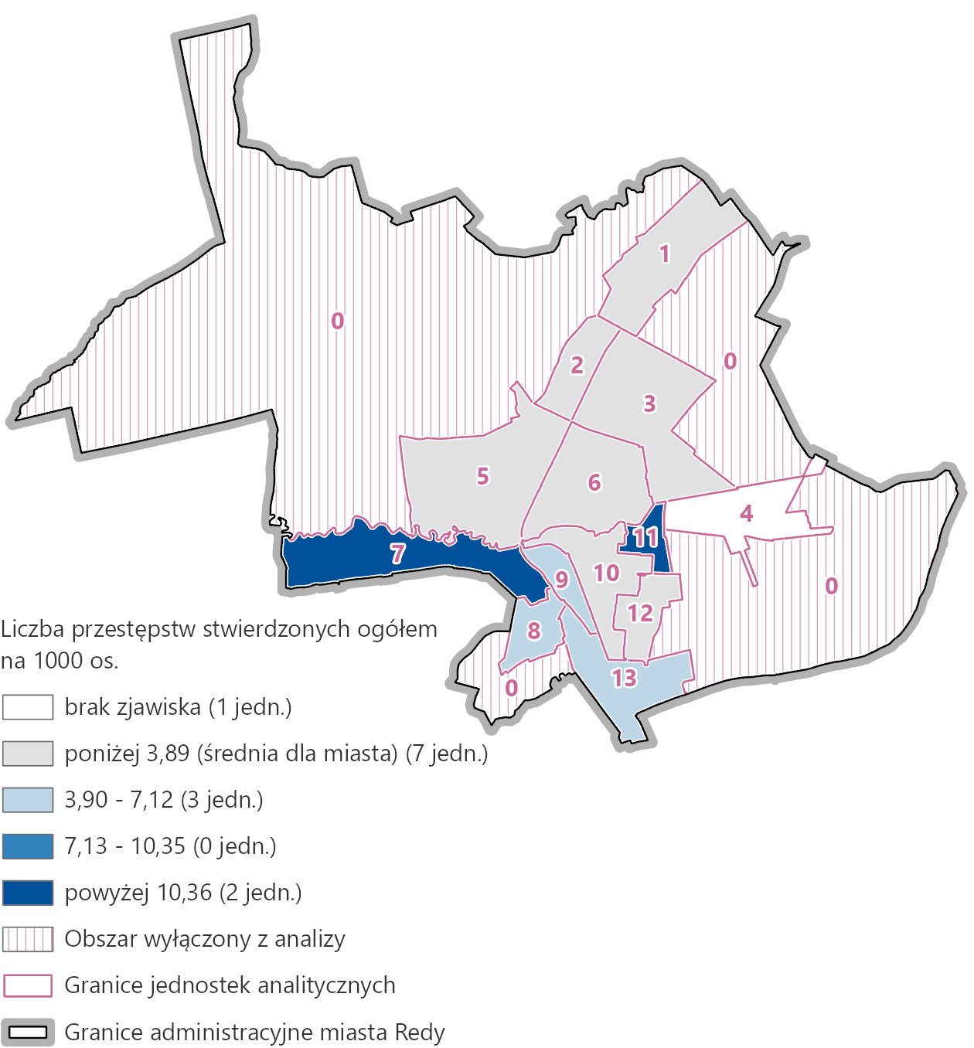
Rys. 11. Wskaźnik liczby przestępstw ogółem na 1000 os.
Źródło: opracowanie własne.
Wskaźnikiem obrazującym zagadnienie w zakresie przestępczości i zagrożenia bezpieczeństwa była liczba stwierdzonych przestępstw. Średnia liczba przestępstw w Redzie wynosiła 3,89. Zaledwie jednostka nr 4 odnotowała brak stwierdzonych przestępstw. W przypadku 7 jednostek wartość wskaźnika była niższa od średniej. Dla 3 jednostek liczba przestępstw była nieznacznie wyższa od przeciętnej. Natomiast w jednostkach nr 7 i 11 odnotowano wyraźnie wysoki poziom przestępstw, który było 3-3,5-krotnie wyższy względem średniej dla miasta (Rys. 11).
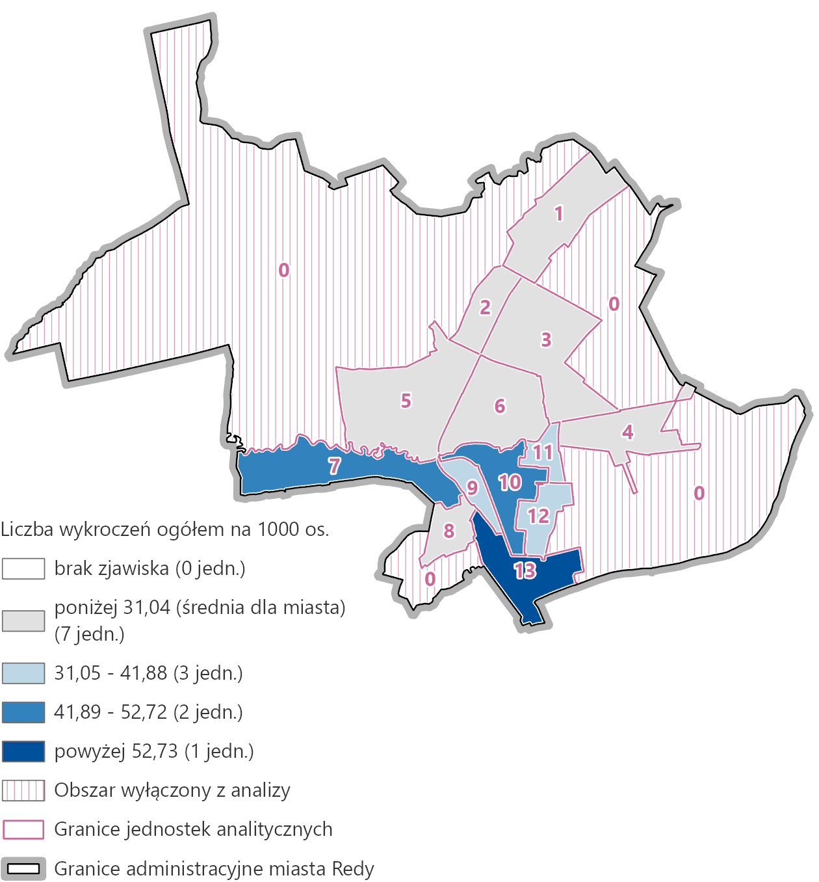
Rys. 12. Wskaźnik liczby osób powyżej 75 roku życia na 1000 os.
Źródło: opracowanie własne.
Kolejnym wskaźnikiem badającym zagadnienie związane z przestępczością i zagrożeniem bezpieczeństwa była liczba wykroczeń. Rozmieszczenie przestrzenne badanego zjawiska wskazuje na większe występowanie wykroczeń w południowej części Redy. Średnia liczba wykroczeń w mieście wynosiła 31,04 – mniejszą wartość wykazywało 7 jednostek. Nieznacznie ponad średnią znajdowały się jednostki nr 9, 11 i 12. Środkowy zakres ponad normatywnych wartości występował w jednostkach nr 7 i 10, natomiast najwięcej zdarzeń odnotowano w jednostce nr 13, gdzie wartość wskaźnika wynosiła 63,57, była zatem ponad 2-krotnie wyższa niż przeciętnie w całej Redzie (Rys. 12).
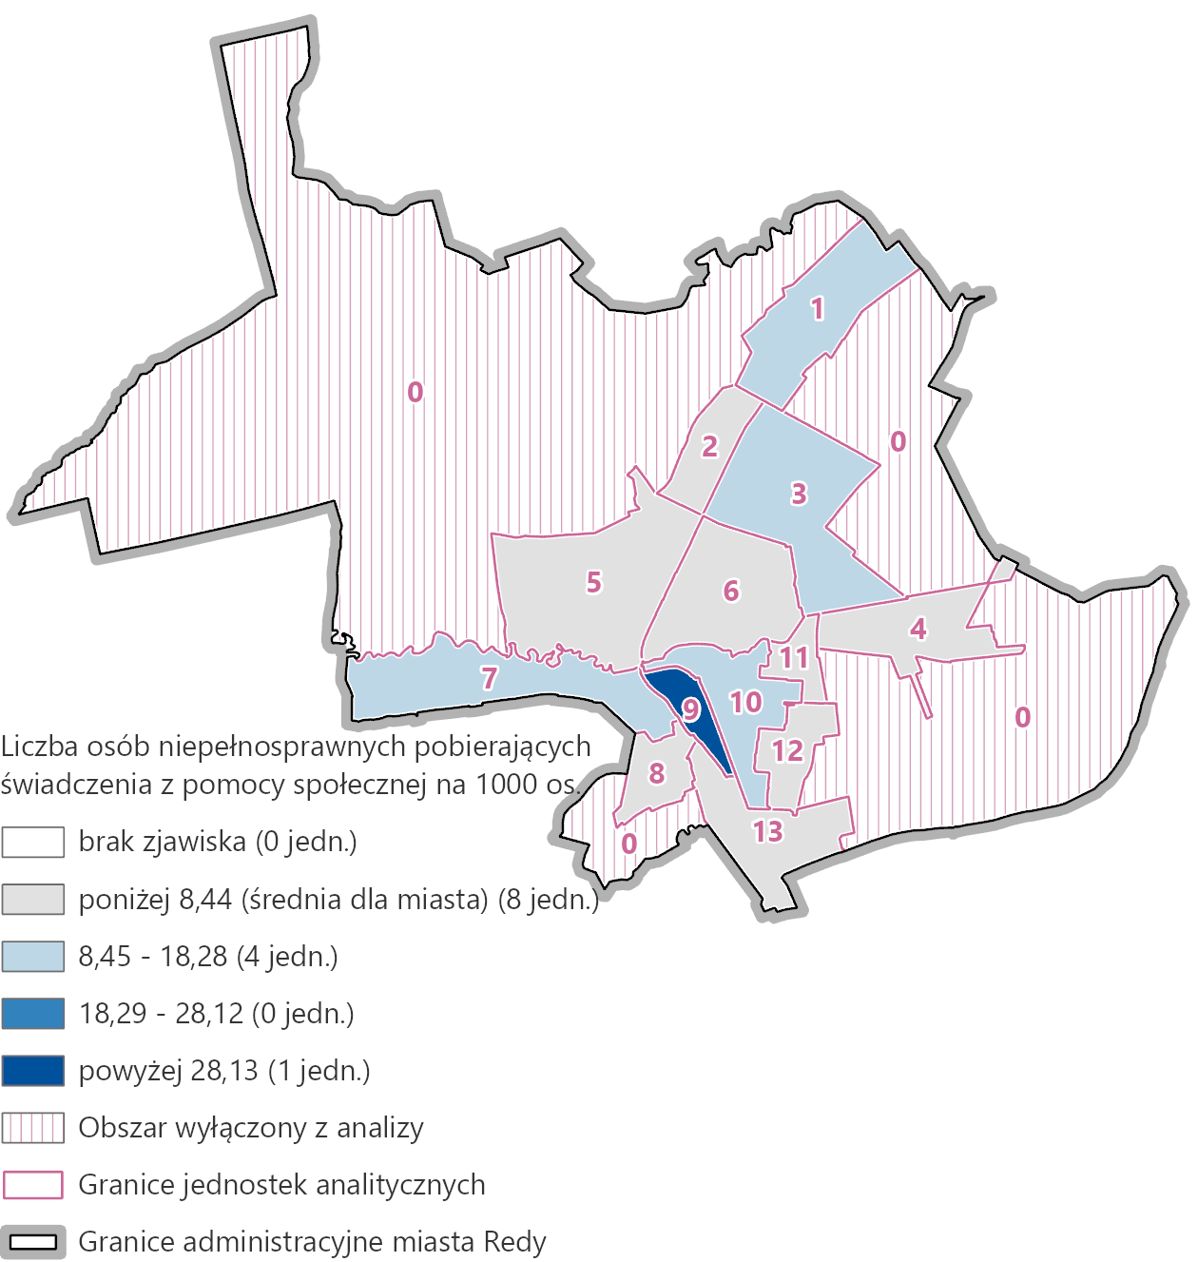
Rys. 13. Wskaźnik liczby niepełnosprawnych pobierających świadczenia z pomocy społecznej na 1000 os.
Źródło: opracowanie własne.
Zagadnieniem związanym z obecnością mieszkańców będących osobami ze szczególnymi potrzebami w zakresie dostępności była liczba niepełnosprawnych pobierających świadczenia z pomocy społecznej. Większość obszaru Redy odnotowała wartości wskaźnika poniżej średniej dla miasta, która wynosiła 8,44. Dla 4 jednostek wartość wskaźnika była nieznacznie wyższa od średniej. Natomiast w przypadku jednostki nr 9 wartość wskaźnika była znacząco ponad średnią i wyniosła 37,97 zatem prawie 4,5-krotnie więcej niż przeciętna wartość dla Redy (Rys. 13).
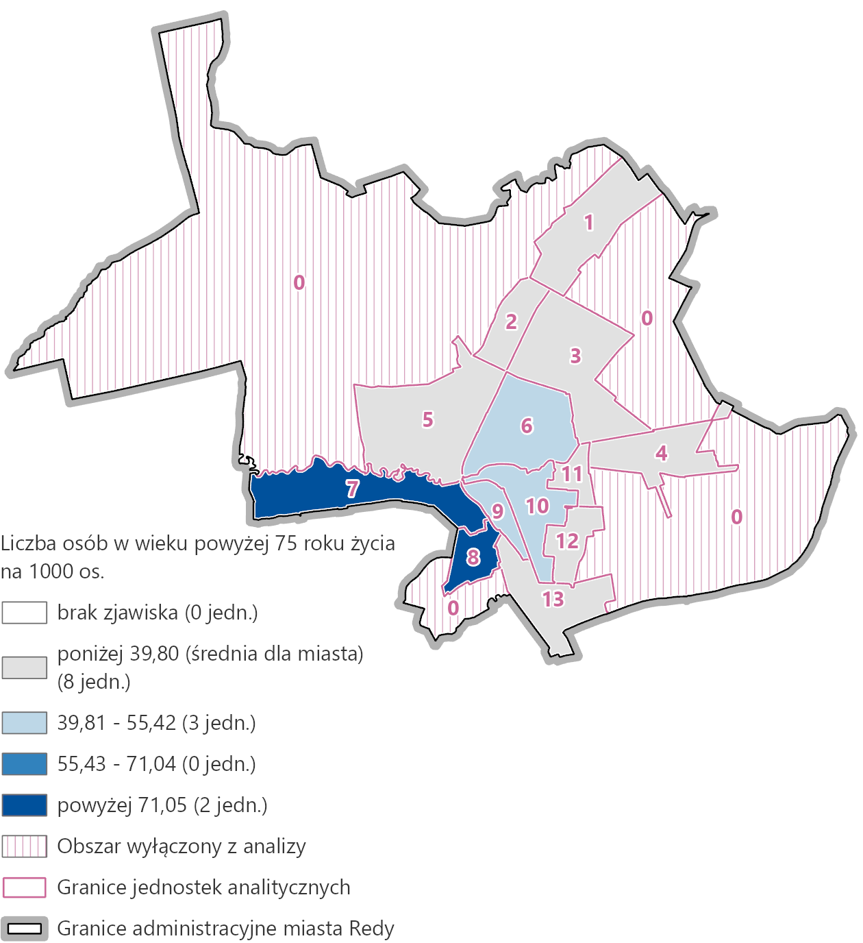
Rys. 14. Wskaźnik liczby osób w wieku powyżej 75 roku życia na 1000 os.
Źródło: opracowanie własne.
Grupą mieszkańców będących osobami ze szczególnymi potrzebami w zakresie dostępności są seniorzy w wieku powyżej 75 lat. Spośród analizowanych jednostek 8 odnotowało wartość wskaźnika poniżej średniej dla Redy wynoszącej 39,80. Nieznacznie ponad tą wartością znajdowały się jednostki nr 6, 9 i 10. Wyraźnie największy odsetek seniorów zamieszkuje jednostki nr 7 i 8, w których badany wskaźnik osiągał najwyższe poziomy. W obu jednostkach był ponad 2-krotnie wyższy od przeciętnej wartości dla Redy (Rys. 14).

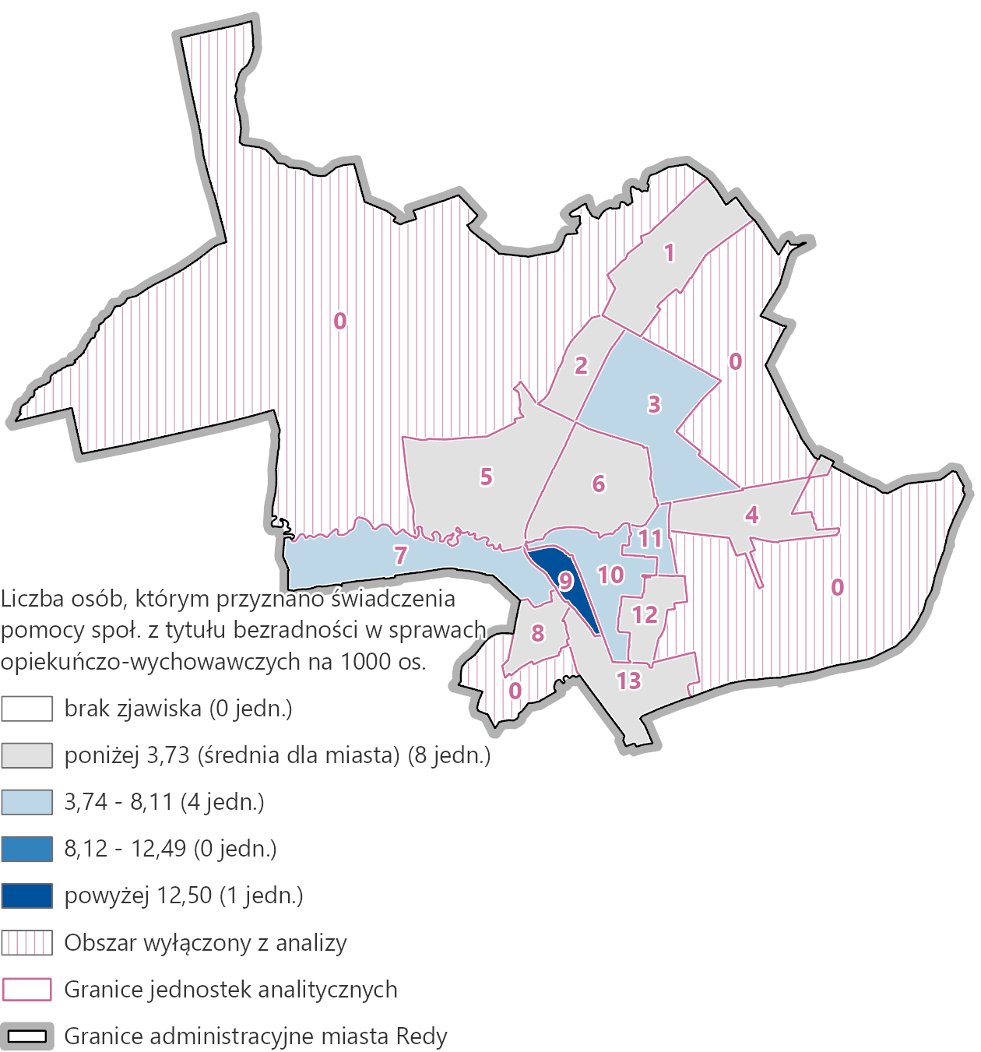
Rys. 15. Wskaźnik liczby osób, którym przyznano świadczenia pomocy społecznej z tytułu bezradności w sprawach opiekuńczo-wychowawczych na 1000 os.
Źródło: opracowanie własne.
Badane zjawisko w zakresie liczby osób, którym przyznano świadczenia pomocy społecznej z tytułu bezradności w sprawach opiekuńczo-wychowawczych wpisuje się w zagadnienie związane z niskim poziomem edukacji lub kapitału społecznego. Przeciętną wartością w Redzie było 3,73 poniżej, której znajdowało się 8 jednostek. Poziom nieznacznie wyższy osiągały jednostki nr 3, 7, 10 i 11. Natomiast obszarem wyróżniającym się w największym stopniu była jednostka nr 9, w której doszło do znaczącej kumulacji badanego zjawiska. Analizowany wskaźnik osiągnął wartość na poziomie 16,88, był zatem 4,5-krotnie wyższy niż średnia dla całego miasta (Rys. 15).

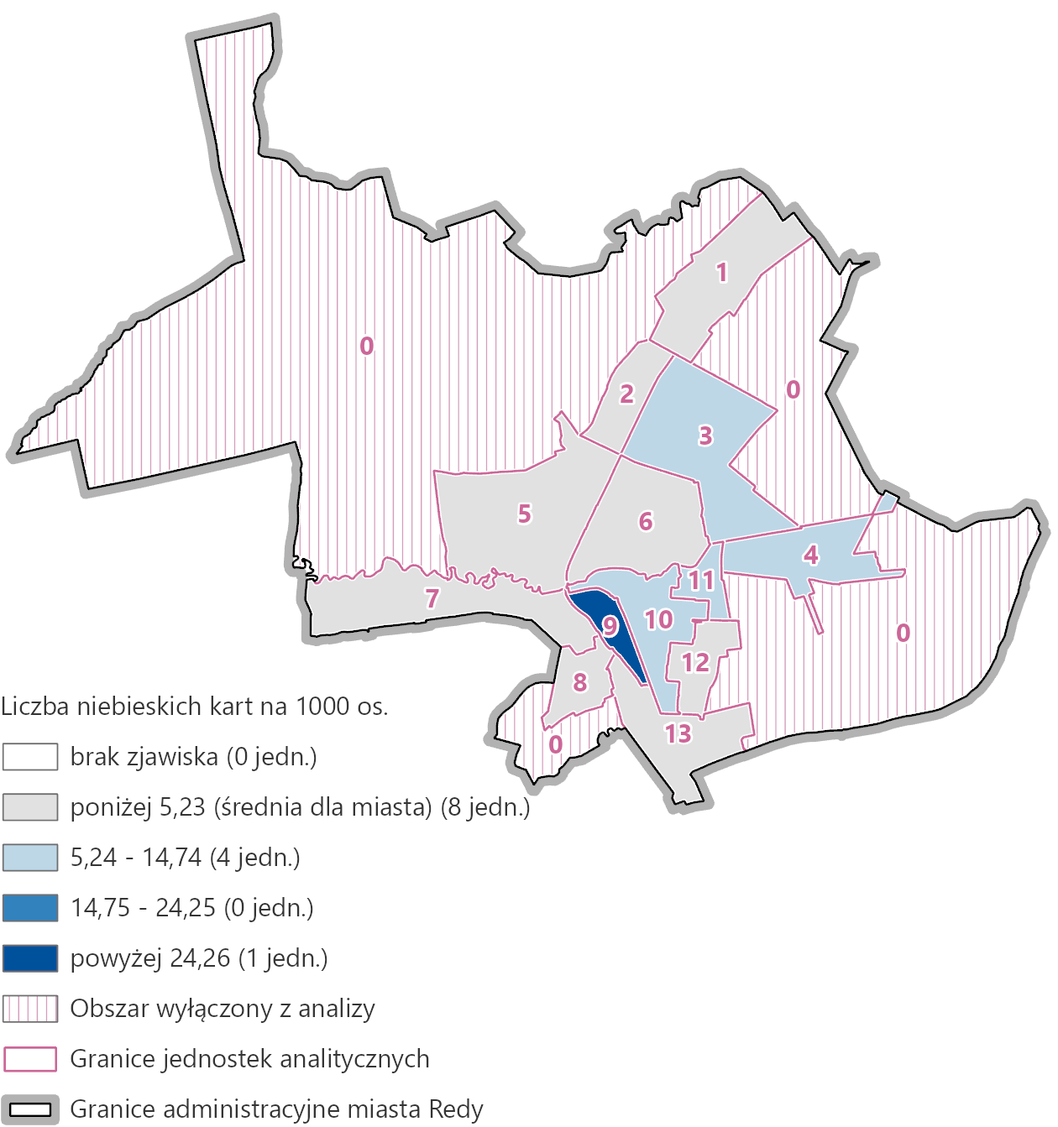
Rys. 16. Wskaźnik liczby niebieskich kart na 1000 os.
Źródło: opracowanie własne.
Kolejnym zagadnieniem z zakresu niskiego poziomu edukacji lub kapitału społecznego dotyczyło liczby niebieskich kart. Średnią wartością w Redzie było 5,23. Poniżej tego progu znajdowało się 8 jednostek. Wartości nieznacznie powyżej odnotowano w jednostkach nr 3, 4, 10 i 11. Jednostką negatywnie wyróżniającą się na tle reszty była jednostka nr 9, która odnotowała wartość wskaźnika na poziomie 33,76, a zatem znacznie więcej niż w innych częściach miasta (Rys. 16).
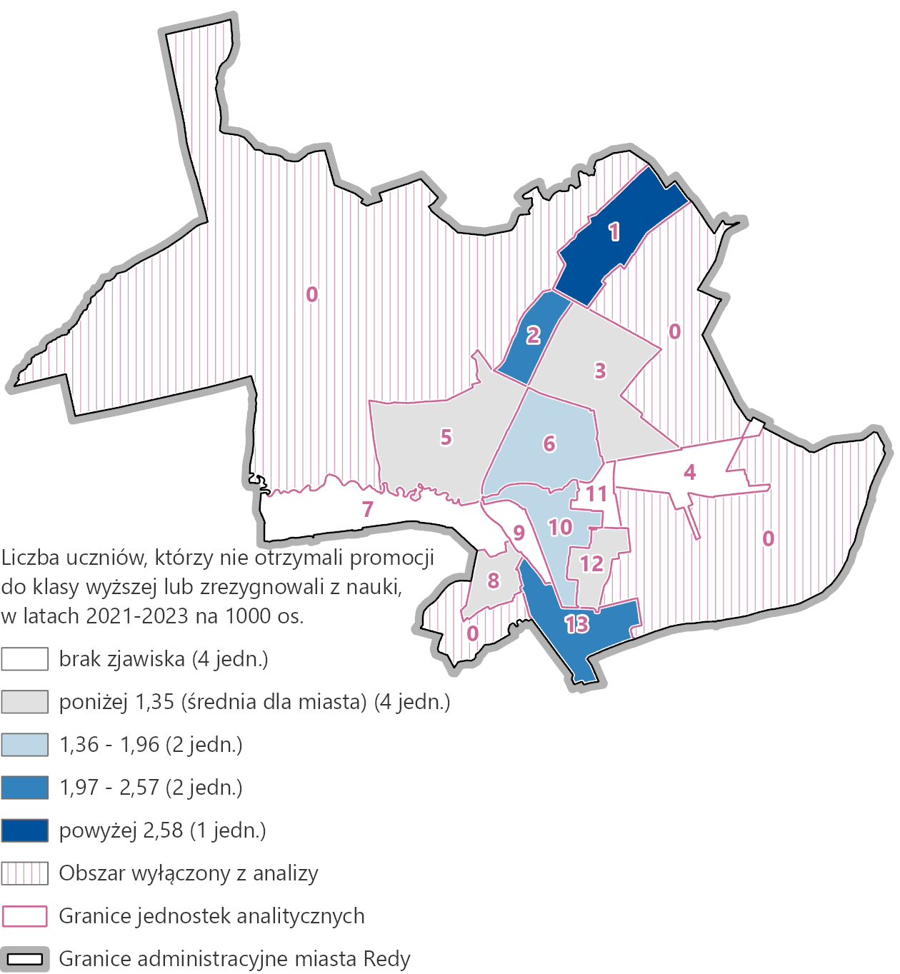
Rys. 17. Wskaźnik liczby uczniów, który nie otrzymali promocji do klasy wyższej lub zrezygnowali z nauki, w latach 2021-2023 na 1000 os.
Źródło: opracowanie własne.
Ostatnim zagadnieniem z zakresu niskiego poziomu edukacji lub kapitału społecznego była liczba uczniów, którzy nie otrzymali promocji do klasy wyższej lub zrezygnowali z nauki. Badanego zjawiska nie odnotowano w 4 jednostkach, a w kolejnych 4 badany wskaźnik osiągał wartości poniżej średniej wynoszącej 1,35. Nieznacznie powyżej średniej znajdowały się jednostki nr 6 i 10, następnie średni zakres odnotowano w jednostkach nr 2 i 13. Natomiast wyraźnie największa kumulacja badanego zjawiska dotyczyła jednostki nr 1, gdzie wskaźnik osiągał poziom 2,59, zatem niespełna 2-ktornie więcej niż średnia dla Redy (Rys. 17).

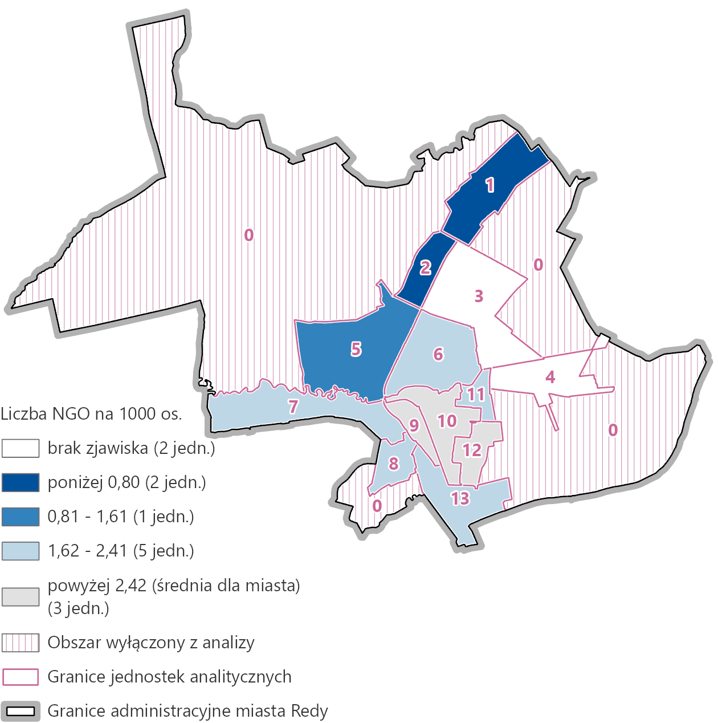
Rys. 18. Wskaźnik liczby organizacji pozarządowych (NGO) na 1000 os.
Źródło: opracowanie własne.
Zakres niewystarczającego poziom uczestnictwa w życiu publicznym i kulturalnym badano poprzez liczbę organizacji pozarządowych (NGO). W przypadku tego wskaźnika wartości powyżej średniej były pozytywnym zjawiskiem, a poniżej średniej negatywnym. Średnią wartością w Redzie było 2,42. Powyżej tej wartości znajdowały się jednostki nr 9, 10 i 12. W niskim zakresie poniżej średniej odnotowano 5 jednostek, natomiast w średnim zakresie jednostkę nr 5. Najbardziej niekorzystna sytuacja występowała w jednostkach nr 1 i 2, gdzie wskaźnik był poniżej poziomu 0,80 oraz w jednostkach nr 3 i 4, gdzie nie występowały organizacje pozarządowe (Rys. 18).

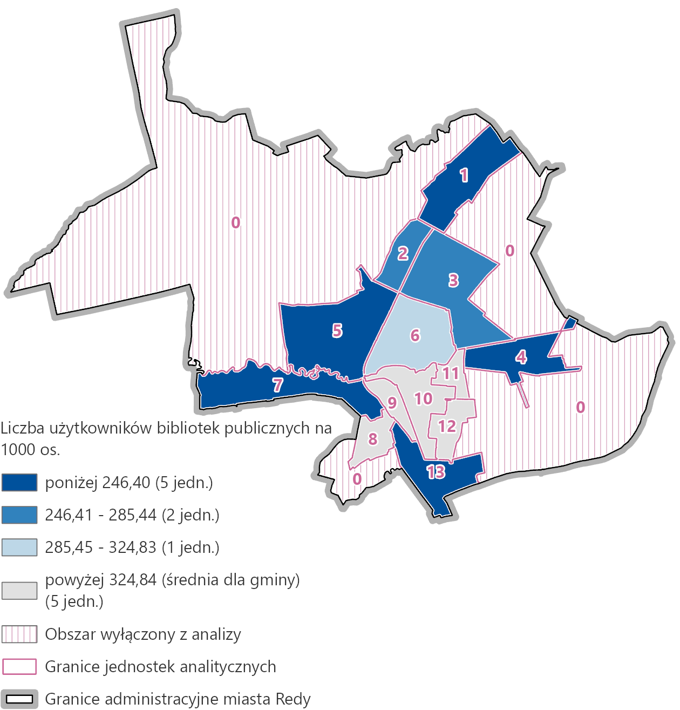
Rys. 19. Wskaźnik liczby użytkowników bibliotek publicznych na 1000 os.
Źródło: opracowanie własne.
Zakres niewystarczającego poziomu uczestnictwa w życiu publicznym i kulturalnym badano również poprzez liczbę użytkowników bibliotek publicznych. W przypadku tego wskaźnika wartości powyżej średniej były pozytywnym zjawiskiem, a poniżej średniej negatywnym. Jednostkami odnotowującymi liczbę użytkowników powyżej średniej były nr 8-12. Nieznacznie poniżej średniej znalazła się jednostka nr 6, a w średnim zakresie jednostki nr 2 i 3. Najbardziej niekorzystna sytuacja wystąpiła w jednostkach nr 1, 4, 5, 7 i 13 (Rys. 19).

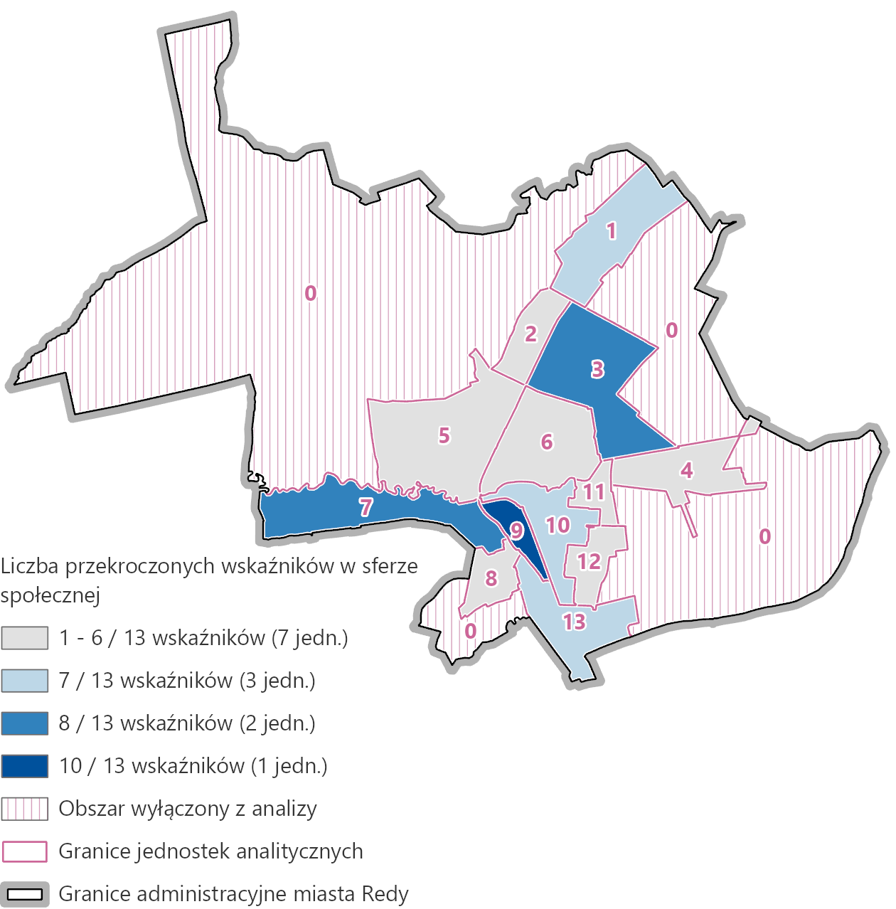
Rys. 20. Liczba przekroczonych wskaźników w sferze społecznej w poszczególnych jednostkach
Źródło: opracowanie własne.
Zbiorcze zestawienie wskaźników w sferze społecznej ujawnia zakres problemów społecznych obecnych w poszczególnych jednostkach. Relatywnie dobra sytuacja występuje w 6 jednostkach, które odnotowały przekroczenie 1-6 wskaźników. Najmniej zjawisk kryzysowych występowało w jednostce nr 12, gdzie odnotowano przekroczenie 1 wskaźnika. Jednostkami, w których można wskazać kumulację zjawisk kryzysowych były jednostki nr: 1, 10 i 13 – 7 przekroczeń, następnie jednostki nr 3 i 7 – 8 przekroczeń oraz jednostkę nr 9, gdzie odnotowano najwięcej zjawisk kryzysowych, czyli 10 (Rys. 20).

  - Sfera gospodarcza
Badanie sfery gospodarczej przeprowadzono z wykorzystaniem 4 wskaźników odnoszących się do zjawisk kryzysowych wymienionych w art. 9 ust. 1 ustawy o rewitalizacji. Przeanalizowane zagadnienia dotyczą więc przedsiębiorczości mieszkańców gminy, kondycji lokalnych przedsiębiorstw, a także kwestii osób bezrobotnych z niskim wykształceniem jako grupy gorzej radzących sobie na obecnym rynku pracy. Badane wskaźniki występowały w 13 z 14 jednostek strukturalnych. Jednostka nr 0 stanowiła obszar wyłączony z analizy. W tabeli poniżej przedstawiono szczegółowe zestawienie wartości, jakie osiągały wskaźniki w poszczególnych jednostkach strukturalnych (Tab. 24).
Tab. 24. Zestawienie wskaźników sfery gospodarczej z ich wartościami osiągniętymi w poszczególnych jednostkach strukturalnych
 | Wpływy z tyt. podatku od nieruchomości z tyt. działalności gospodarczej na 1000 os. | Liczba zarejestrowanych podmiotów w CEIDG na 1000 os. | Liczba nowych zarejestrowań w CEIDG w latach 2021-2023 na 1000 os. | Liczba wyrejestrowań z CEIDG w latach 2021-2023 na 1000 os. | Liczba przekroczonych wskaźników
0. | - | - | - | - | -
1. | 66 278 | 43,39 | 5,18 | 7,12 | 3/4
2. | 73 194 | 67,57 | 17,27 | 9,76 | 2/4
3. | 22 258 | 51,26 | 11,06 | 4,02 | 3/4
4. | 86 182 | 38,69 | 11,90 | 2,98 | 3/4
5. | 23 242 | 57,30 | 15,66 | 3,56 | 2/4
6. | 206 005 | 73,06 | 11,11 | 7,07 | 1/4
7. | 738 437 | 79,75 | 15,95 | 6,93 | 0/4
8. | 130 183 | 56,85 | 13,98 | 10,25 | 4/4
9. | 199 871 | 92,83 | 28,13 | 8,44 | 1/4
10. | 104 570 | 66,17 | 15,20 | 12,52 | 2/4
11. | 193 643 | 73,54 | 12,79 | 4,00 | 1/4
12. | 50 390 | 56,04 | 15,85 | 7,92 | 3/4
13. | 428 351 | 68,81 | 17,11 | 8,03 | 1/4
Średnia dla miasta | 173 748 | 64,10 | 14,59 | 7,85 | -
Źródło: opracowanie własne.

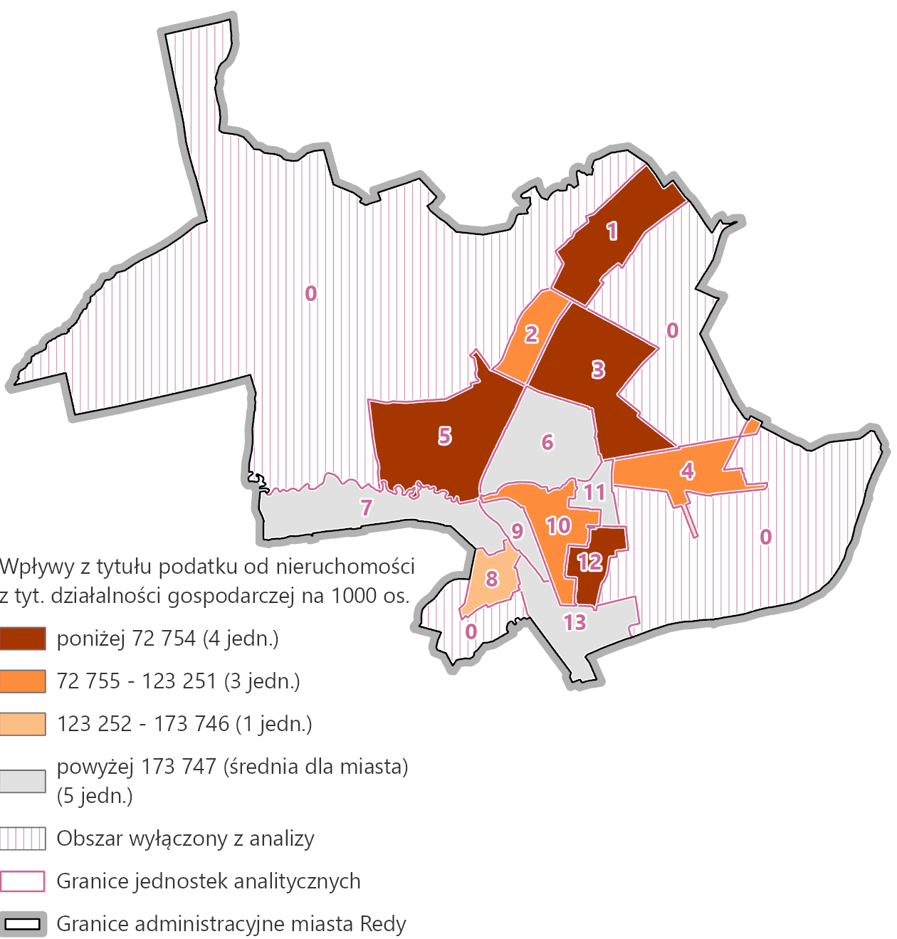
Rys. 21. Wskaźnik wpływów z tytułu podatku od nieruchomości z tytułu działalności gospodarczej na 1000 os.
Źródło: opracowanie własne.
Zagadnieniem w sposób pośredni obrazującym niski stopień przedsiębiorczości są wpływy z tytułu podatku od nieruchomości z tytułu działalności gospodarczej. W przypadku tego wskaźnika wartości powyżej średniej były pozytywnym zjawiskiem, a poniżej średniej negatywnym. Wysokie wpływy podatkowe przewyższające średnią dla miasta odnotowano w 5 jednostkach. Nieznacznie poniżej przeciętnej wartości znalazła się jednostka nr 8. Średni zakres badanego wskaźnika występował w jednostkach nr 2, 4 i 10. Natomiast najniższe wpływy podatkowe występują w 4 jednostkach o nr 1, 3, 5 i 12, z czego zdecydowanie najniższe w jednostkach nr 3 i 5, gdzie wynosiły one ok. 23 000 zł (Rys. 21).
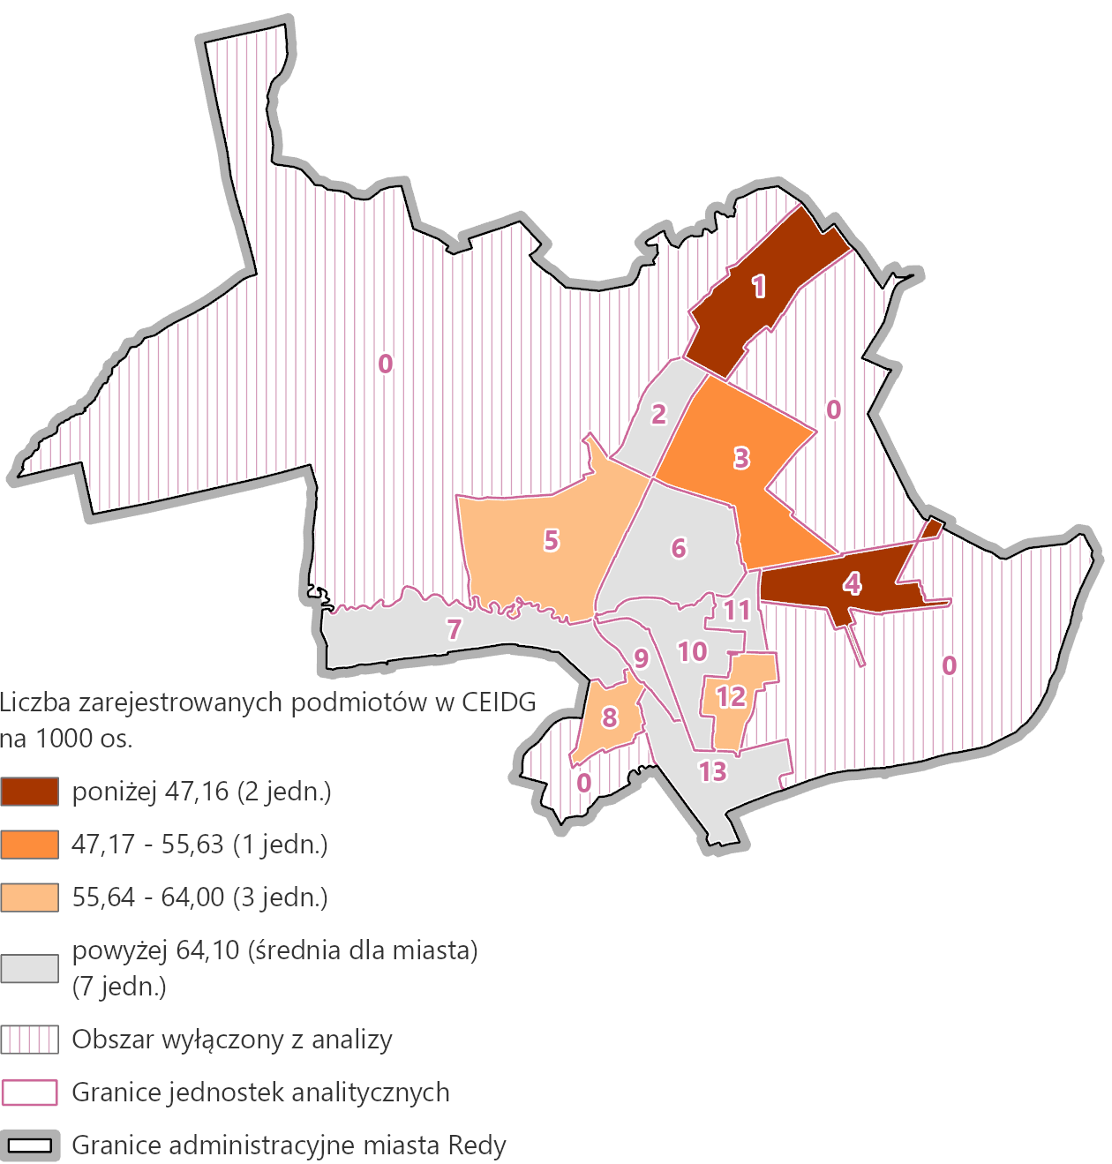
Rys. 22. Wskaźnik zarejestrowanych podmiotów w CEIDG na 1000 os.
Źródło: opracowanie własne.
Bezpośrednim czynnikiem określającym niski stopień przedsiębiorczości jest liczba zarejestrowanych podmiotów gospodarczych. W przypadku tego wskaźnika wartości powyżej średniej były pozytywnym zjawiskiem. Średnia liczba podmiotów w skali Redy wynosiła 64,10, powyżej tego poziomu znajdowało się 7 jednostek. Nieznacznie poniżej poziomu średniego znalazły się jednostki nr 5, 8 i 12. W zakresie średnim występowała jednostka nr 3, a zdecydowanie najsłabsze wartości wskaźnika wykazywały jednostki nr 1 i 4. Najniższy poziom wskaźnika w skali miasta wykazała wspomniana jednostka nr 4, osiągając poziom 38,69 (Rys. 22).
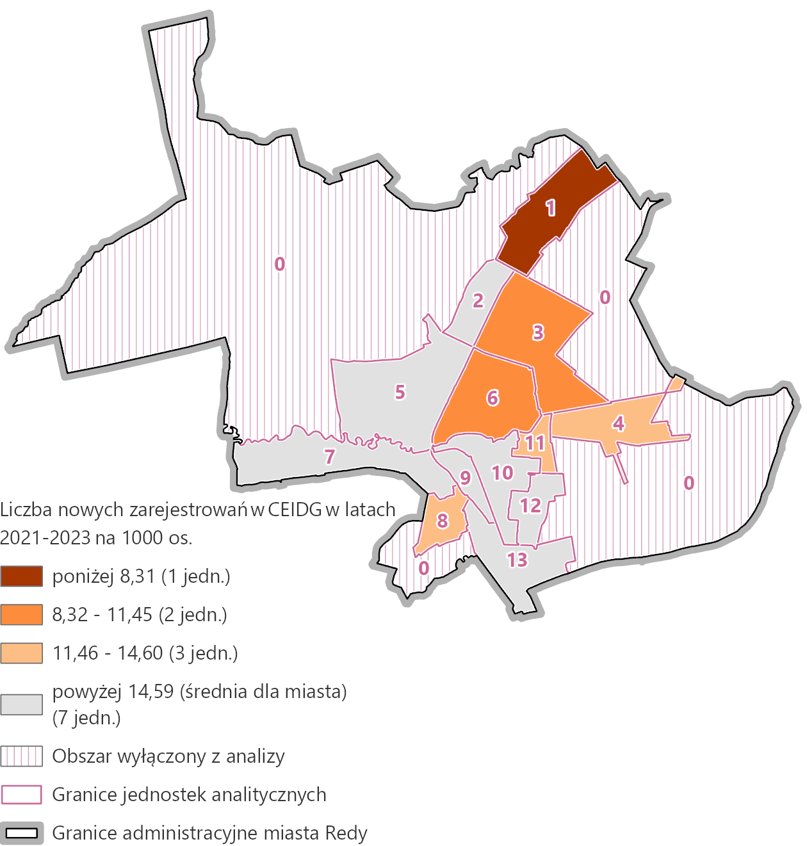
Rys. 23. Wskaźnik liczby nowych zarejestrowań w CEIDG w latach 2021-2023 na 1000 os.
Źródło: opracowanie własne.
Wskaźnikiem obrazującym słabą kondycję lokalnych przedsiębiorstw była liczba nowych zarejestrowań w CEIDG. W przypadku tego wskaźnika wartości powyżej średniej były pozytywnym zjawiskiem. Przeciętną wartością w skali Redy było 14,59. Powyżej tego progu znalazło się 7 jednostek. Nieznacznie gorsza sytuacja dotyczyła jednostek nr 4, 8 i 11. Średnim zakresem niskiego udziału nowych podmiotów charakteryzowały się jednostki nr 3 i 6. Zauważalnie najsłabiej na tle miasta wypada jednostka nr 1, w której liczba podmiotów wynosiła 5,18 (Rys. 23).
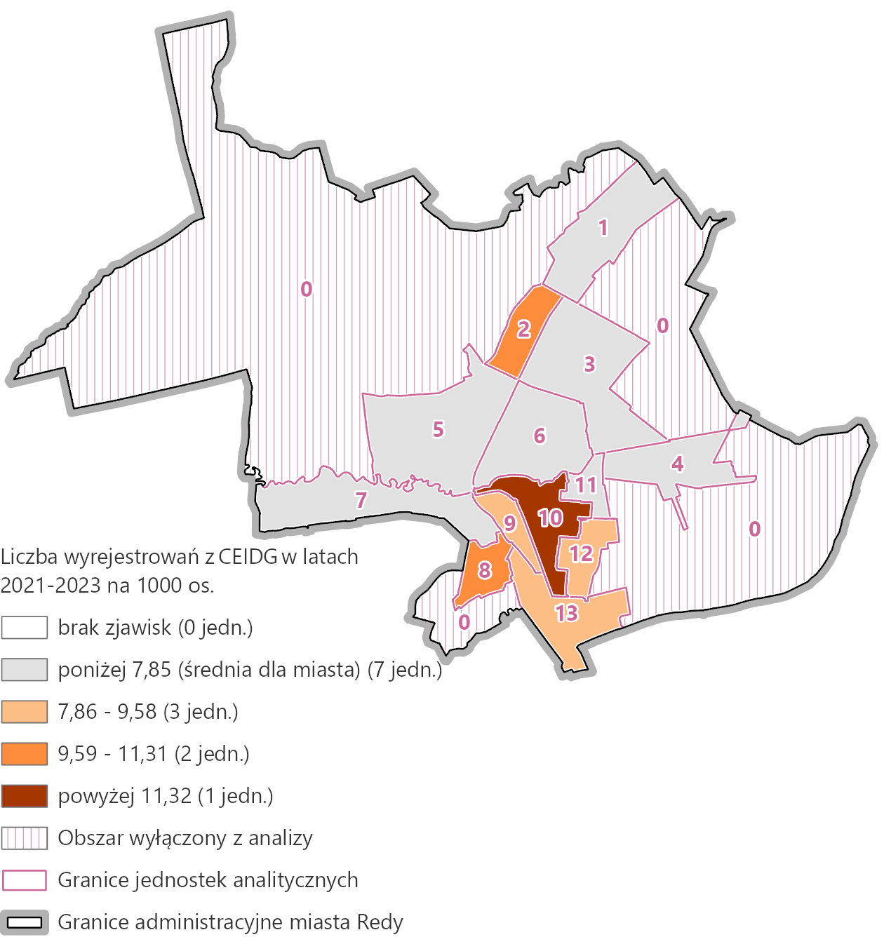
Rys. 24. Wskaźnik liczby wyrejestrowań z CEIDG w latach 2021-2023 na 1000 os.
Źródło: opracowanie własne.
Kolejnym wskaźnikiem, który w bezpośredni sposób obrazuje słabą kondycję lokalnych przedsiębiorstw była liczba wyrejestrowań w CEIDG. Średnia wartość dla Redy wynosiła 7,85 i poniżej tego progu znajdowało się 7 jednostek. Nieznacznie powyżej wartości średniej znalazły się jednostki nr 9, 12 i 13. Wyższe wartości wskaźnika odnotowano jeszcze w jednostce nr 2 i 8. Natomiast najwięcej wyrejestrowań podmiotów gospodarczych występowało w jednostce nr 10 i wynosiło 12,52 (Rys. 24).

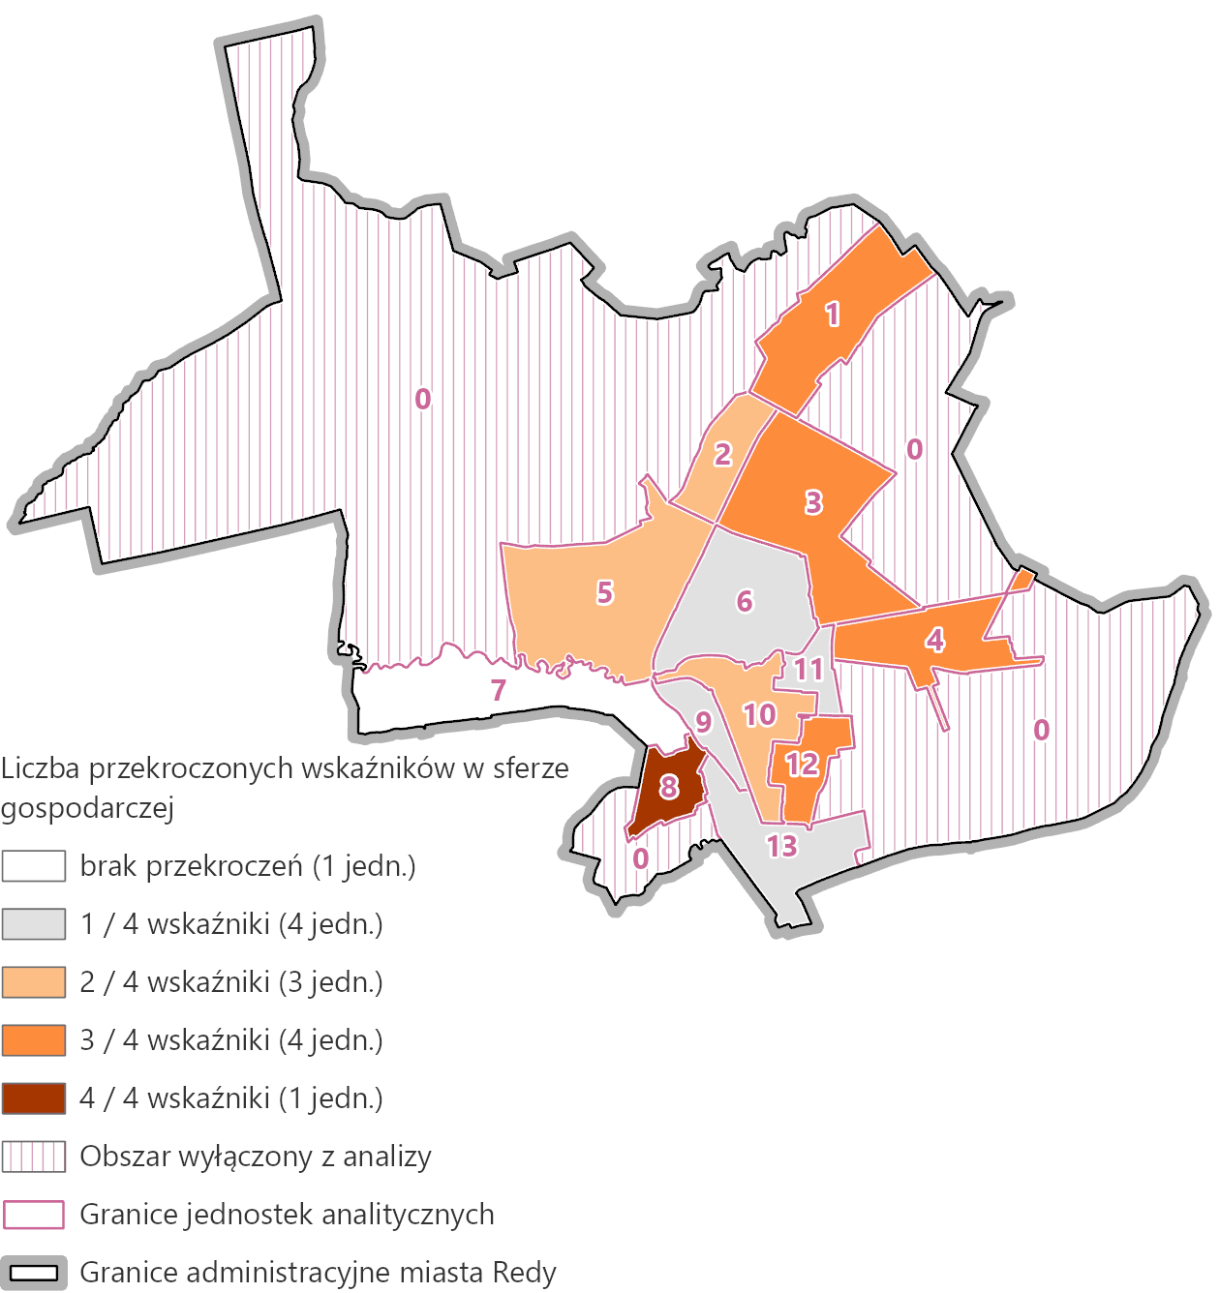
Rys. 25. Wskaźnik przekroczonych wskaźników w sferze gospodarczej w poszczególnych jednostkach
Źródło: opracowanie własne.
Rozkład sumarycznej liczby przekroczonych wskaźników w sferze gospodarczej wskazuje na pewne problemy w niemalże każdej jednostce. Wyjątek stanowiła jednostka nr 7, która nie odnotowała żadnego zjawiska kryzysowego. Niewielki kryzys w postaci 1 przekroczonego wskaźnika dotyczył jednostek nr 6, 9, 11 i 13. W grupie obszarów notujących 2 przekroczone wskaźniki zaliczały się jednostki nr 2, 5 i 10. Wyższy udział zjawisk kryzysowych dotyczył jednostek nr 3, 4 i 12, gdzie odnotowano 3 przekroczone wskaźniki. Natomiast najbardziej niekorzystna sytuacja występowała w jednostce nr 8, gdzie wszystkie z badanych wskaźników notowały wyniki gorsze od średniej dla Redy (Rys. 25).
  - Sfera środowiskowa
Badanie sfery środowiskowej oparte zostało na 2 wskaźnikach odnoszących się do zjawisk kryzysowych wymienionych w art. 9 ust. 1 ustawy o rewitalizacji. Przeanalizowane zagadnienia obejmowały problematykę związaną z przekroczeniami standardów jakości środowiska i obecności odpadów stwarzających zagrożenie dla życia, zdrowia ludzi lub stanu środowiska. Badane wskaźniki występowały w 13 z 14 jednostek strukturalnych. Jednostka nr 0 stanowiła obszar wyłączony z analizy. W tabeli poniżej przedstawiono szczegółowe zestawienie wartości, jakie osiągały wskaźniki w poszczególnych jednostkach strukturalnych (Tab. 25).
Tab. 25. Zestawienie wskaźników sfery środowiskowej z ich wartościami osiągniętymi w poszczególnych jednostkach strukturalnych
 | Liczba lokali mieszkalnych i użytkowych ogrzewanych piecami węglowymi na 1000 os. | Powierzchnia wyrobów zawierających azbest w m² na 1000 os. | Liczba przekroczonych wskaźników
0. | - | - | -
1. | 154,79 | 1628 | 2/2
2. | 66,07 | 458 | 1/2
3. | 63,32 | 4324 | 2/2
4. | 145,83 | 1887 | 2/2
5. | 43,42 | 246 | 0/2
6. | 102,36 | 1321 | 2/2
7. | 48,54 | 1058 | 1/2
8. | 105,31 | 828 | 2/2
9. | 67,51 | 1387 | 2/2
10. | 17,66 | 289 | 0/2
11. | 4,00 | 141 | 0/2
12. | 10,27 | 59 | 0/2
13. | 15,37 | 166 | 0/2
Średnia dla miasta | 49,91 | 722 | -
Źródło: opracowanie własne.
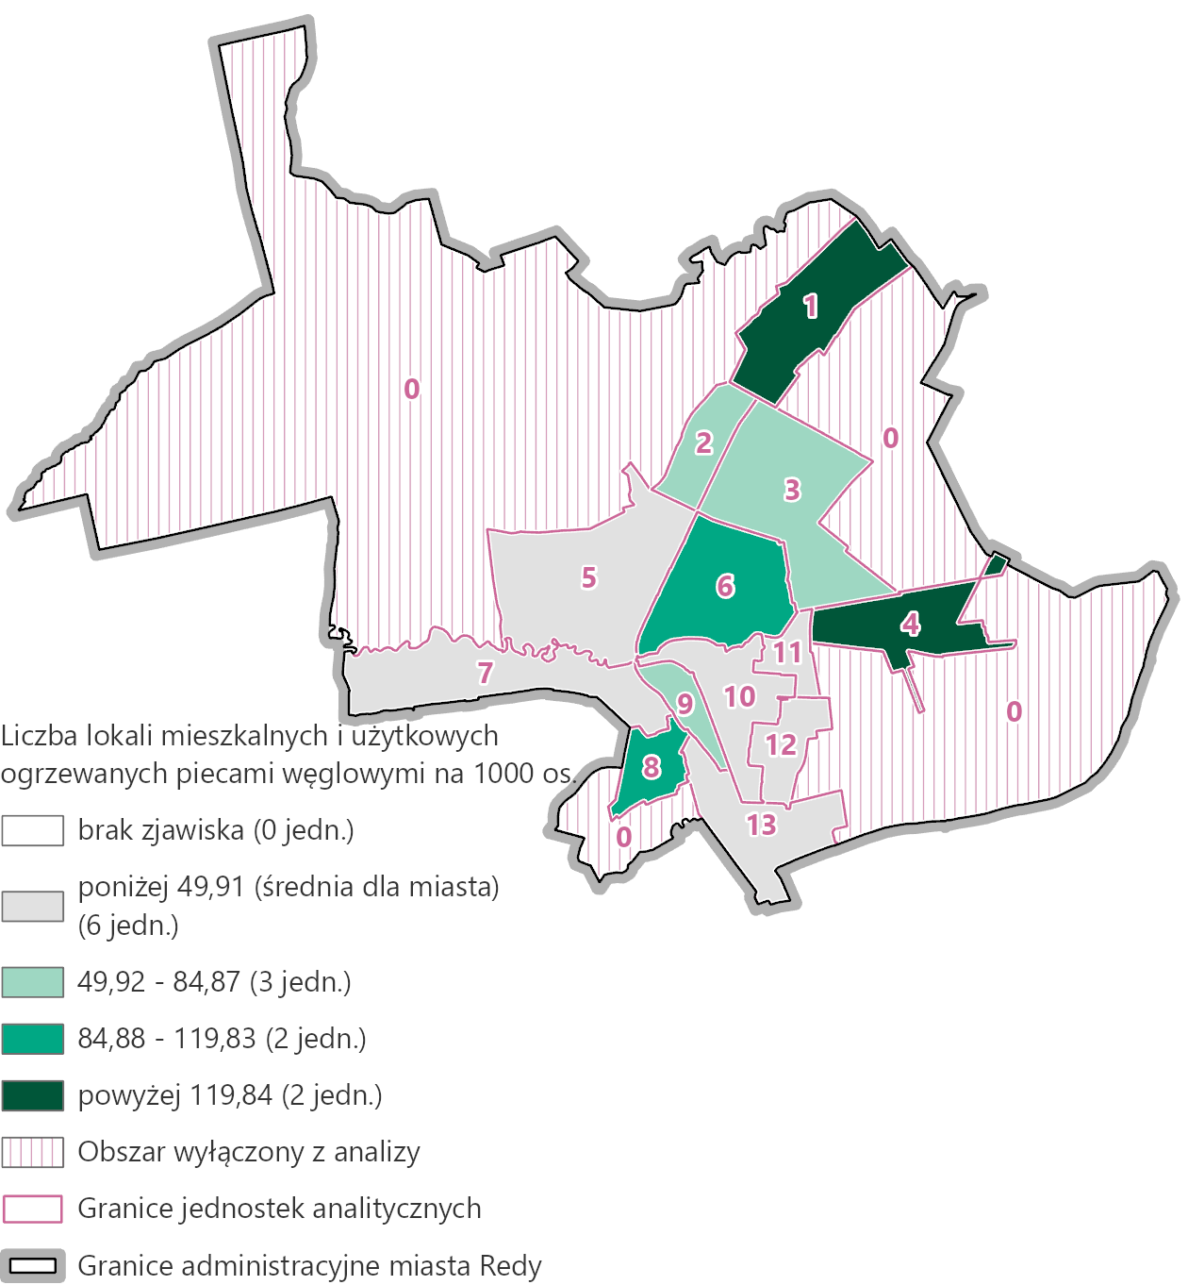
Rys. 26. Wskaźnik liczby lokali mieszkalnych ogrzewanych piecami węglowymi na 100 os.
Źródło: opracowanie własne.
Zagadnieniem obrazującym w sposób pośredni przekroczenie standardów jakości środowiska jest liczba lokali mieszkalnych ogrzewanych piecami węglowym, mająca przełożenie na jakość powietrza. Średnia dla Redy wynosiła 49,91 i dla 6 jednostek badany wskaźnik przyjmował wartości poniżej tego poziomu. Nieznacznie powyżej mieściły się jednostki nr 2, 3 i 9. W średnim zakresie znajdowały się jednostki nr 6 i 8. Natomiast zauważalnie najgorszą sytuacją charakteryzowały się jednostki nr 1 i 4. W przypadku jednostki nr 1 cechującej się najwyższym wskaźnikiem na poziomie niemalże 155 oznaczało ponad 3-krotnie więcej pieców węglowych niż przeciętnie w Redzie (Rys. 26).
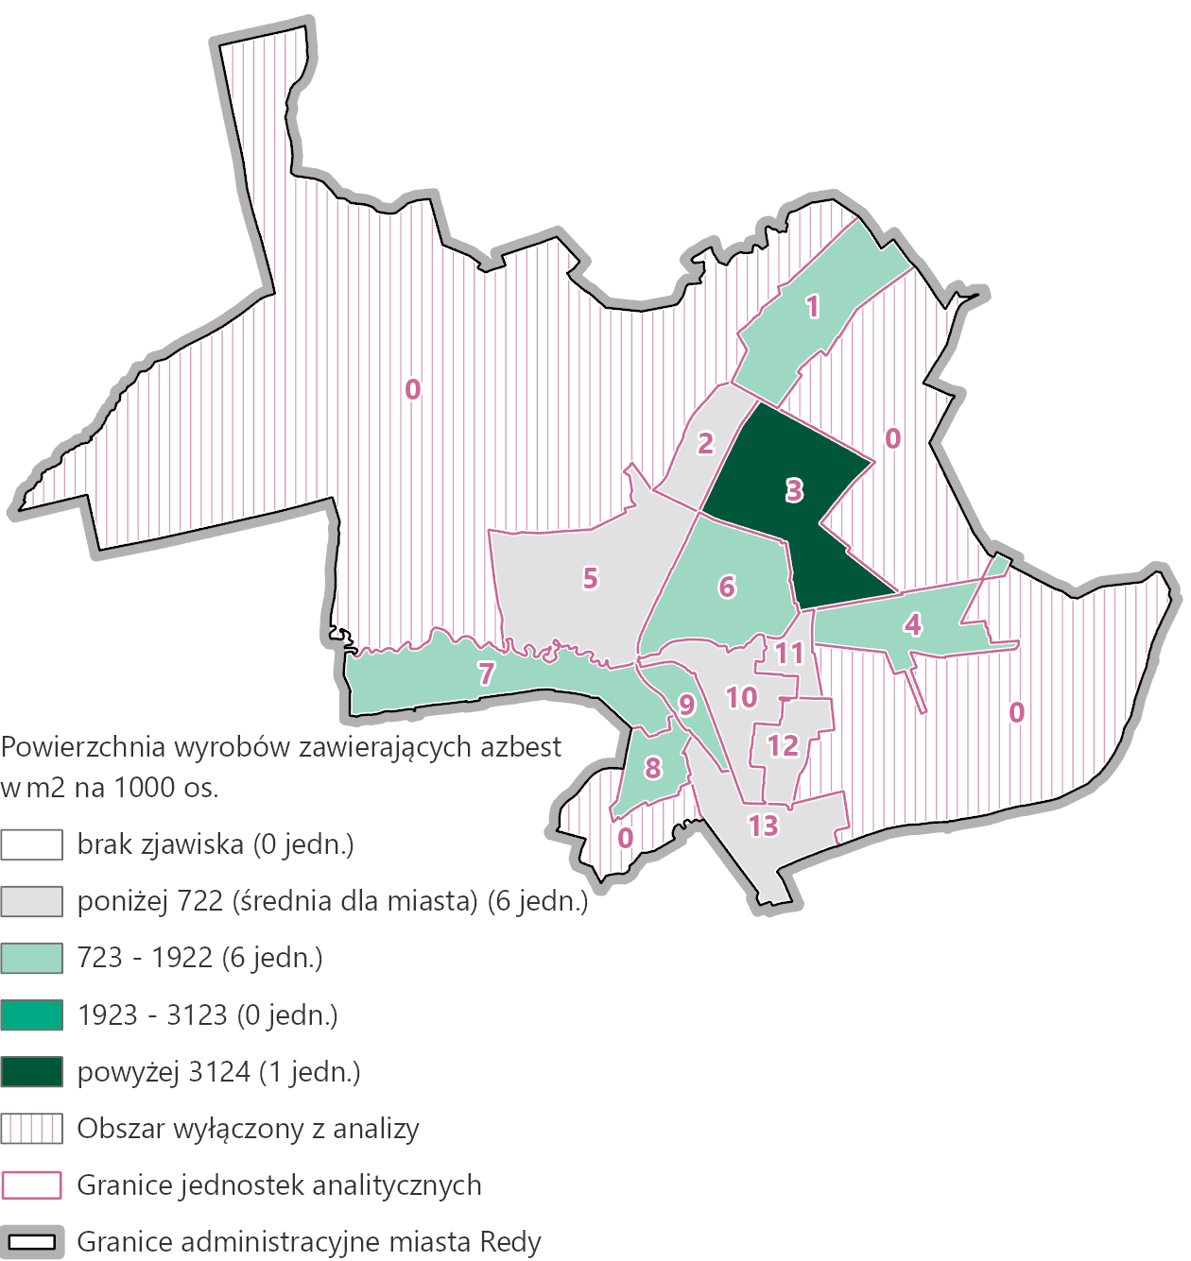
Rys. 27. Wskaźnik powierzchni wyrobów zawierających azbest (w m²) na 1000 os.
Źródło: opracowanie własne.
Wskaźnikiem obrazującym obecność odpadów stwarzających zagrożenie dla życia, zdrowia ludzi lub stanu środowiska była powierzchnia wyrobów azbestowych. Średnia wartość dla Redy wynosiła 722 i wartości poniżej tego poziomu prezentowało 6 jednostek. Nieznacznie ponad średnia znalazło się 6 jednostek, do których zaliczały się nr: 1, 4, 6, 7, 8 i 9. Znacząco negatywnie na tle całego miasta wyróżniała się natomiast jednostka nr 3, w której badany wskaźnik osiągnął poziom 4324, był zatem prawie 6-krotnie wyższy niż średnia dla Redy (Rys. 27).

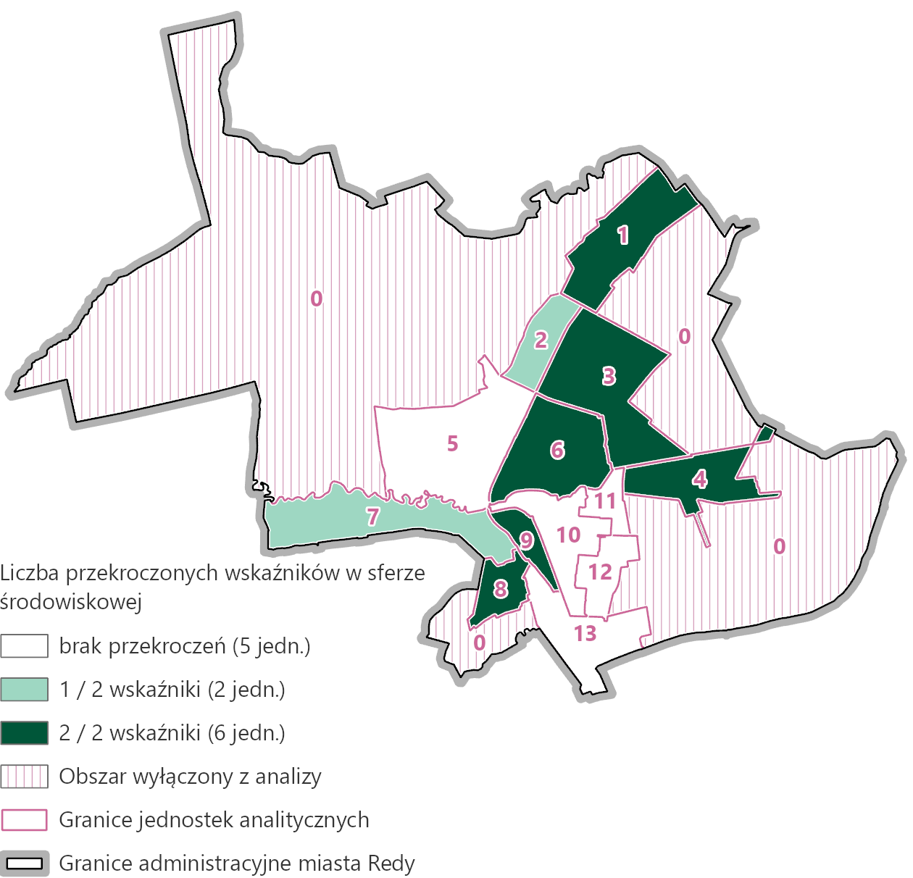
Rys. 28. Wskaźnik przekroczonych wskaźników w sferze środowiskowej w poszczególnych jednostkach
Źródło: opracowanie własne.
Z uwagi na niewielką liczbę wskaźników w sferze środowiskowej aż 5 jednostek nie odnotowało przekroczenia żadnego ze wskaźników. W przypadku jednostek nr 2 i 7 liczba ponadnormatywnych wskaźników wyniosła 1. Natomiast w przypadku jednostek nr 1, 3, 4, 6, 8 i 9 oba badane wskaźniki wykazywały wartości powyżej średniej i oznaczały występowanie zjawisk kryzysowych.
  - Sfera przestrzenno-funkcjonalna
Badanie sfery przestrzenno-funkcjonalnej objęło 5 wskaźników odnoszących się do zjawisk kryzysowych wymienionych w art. 9 ust. 1 ustawy o rewitalizacji. Przeanalizowane zagadnienia dotyczyły problematyki niedostosowania rozwiązań urbanistycznych do zmieniających się funkcji obszaru, niedoboru lub niskiej jakości terenów publicznych, niedostosowania infrastruktury do potrzeb osób ze szczególnymi potrzebami w zakresie dostępności, braku dostępu do podstawowych usług lub ich niskiej jakości. Z analizy zostało wyłączone zagadnienie niewystarczającego wyposażenia w infrastrukturę techniczną i społeczną lub jej zły stan techniczny z uwagi na brak możliwości opracowania rzetelnego wskaźnika obrazującego zagadnienie. Badane wskaźniki występowały w 13 z 14 jednostek strukturalnych. Jednostka nr 0 stanowiła obszar wyłączony z analizy. W tabeli poniżej przedstawiono szczegółowe zestawienie wartości, jakie osiągały wskaźniki w poszczególnych jednostkach strukturalnych (Tab. 26).
Tab. 26. Zestawienie wskaźników sfery przestrzenno-funkcjonalnej z ich wartościami osiągniętymi w poszczególnych jednostkach strukturalnych
 | Długość ścieżek rowerowych w m/ha | Liczba obiektów podstawowej infrastruktury społecznej na 1000 os. | Przejścia dla pieszych dostosowane do potrzeb osób o szczególnych potrzebach [stukrotność na ha] | Liczba przystanków komunikacji publicznej [stukrotność na ha] | Powierzchnia ogólnodostępnych terenów zieleni urządzonej w m²/ha | Liczba przekroczonych wskaźników
0. | - | - | - | - | - | -
1. | - | 1,30 | 0,93 | 1,30 | - | 5/5
2. | - | 0,75 | 6,71 | 3,75 | 7,61 | 3/5
3. | 9,33 | - | 0,65 | - | - | 5/5
4. | 213,33 | - | 1,20 | 2,98 | - | 3/5
5. | 165,29 | 1,42 | - | 2,85 | 28,02 | 3/5
6. | 85,16 | 3,03 | 8,05 | 3,03 | 72,70 | 1/5
7. | - | 2,08 | - | 6,93 | - | 4/5
8. | - | 2,80 | 8,08 | 3,73 | - | 3/5
9. | - | 4,22 | 10,88 | 2,81 | - | 2/5
10. | - | 6,04 | 12,44 | 2,01 | 491,39 | 2/5
11. | 201,96 | 1,60 | 4,25 | 2,40 | - | 3/5
12. | 87,26 | 2,64 | 19,95 | 0,88 | 33,91 | 3/5
13. | 273,11 | 4,54 | 3,54 | 2,79 | 6,37 | 2/5
Średnia dla miasta | 85,28 | 3,01 | 3,84 | 2,54 | 46,54 | -
Źródło: opracowanie własne.

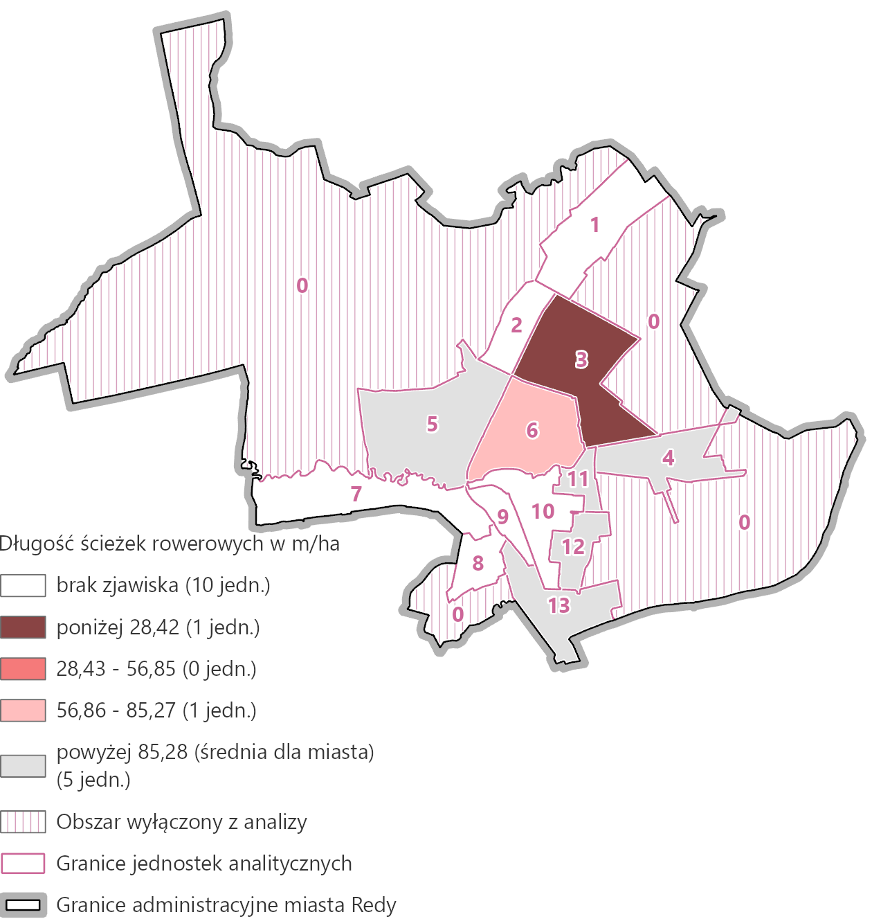
Rys. 29. Wskaźnik długości ścieżek rowerowych w m/ha
Źródło: opracowanie własne.
Wskaźnikiem obrazującym zróżnicowanie osiedli w Redzie w zakresie wyposażenia w infrastrukturę techniczną jest długość ścieżek rowerowych w m/ha. Średnia wartość wskaźnika dla miasta wyniosła 85,28 m; zjawiska nie odnotowano w przypadku 10 jednostek. Wartość powyżej średniej dotyczyła pięciu jednostek – nr 4, 5, 11, 12, 13. Natomiast wartości wskaźnika poniżej średniej, wskazujące na utrzymujący się stan kryzysowy, charakteryzowały 2 jednostki – nr 3 i 6, z czego zdecydowanie najniższy poziom (28,42 m) wykazywała jednostka nr 3 (Rys. 29).
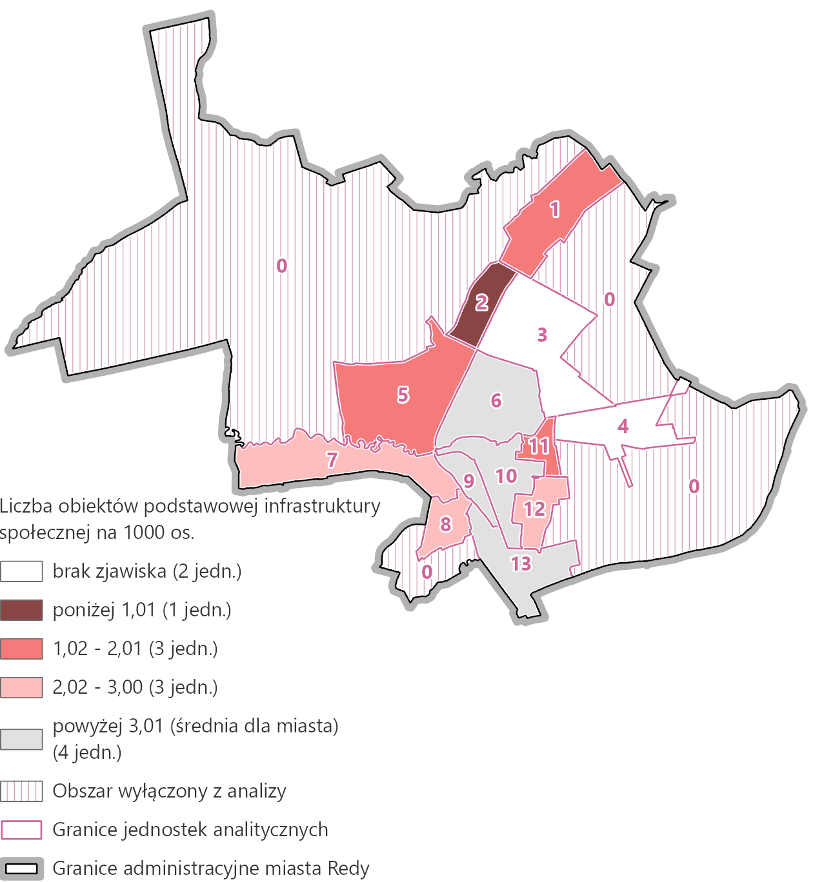
Rys. 30. Wskaźnik liczby obiektów podstawowej infrastruktury społecznej na 1000 os.
Źródło: opracowanie własne.
Zjawisko niewystarczającego wyposażenia w infrastrukturę społeczną, czy też braku dostępu do podstawowych usług, obrazują również dane dotyczące dostępności obiektów infrastruktury społecznej w poszczególnych jednostkach. W ramach diagnozy przebadano
w związku z tym wskaźnik liczby obiektów podstawowej infrastruktury społecznej na 1000 osób. Wartość referencyjna wskaźnika wyniosła 3,01, powyżej tego progu znalazły się
4 jednostki (nr 6, 9, 10, 13), natomiast w przypadku 2 jednostek nie odnotowano w ogóle takiego zjawiska (nr 3, 4). Poniżej wartości średniej znalazło się 7 jednostek (nr 1, 2, 5, 7, 8, 11, 12), z czego zdecydowanie najwyższy poziom wskaźnika charakteryzowały jednostki nr 1 (1,30), 2 (0,75), 5 (1,42), 11 (1,60) (Rys. 30).
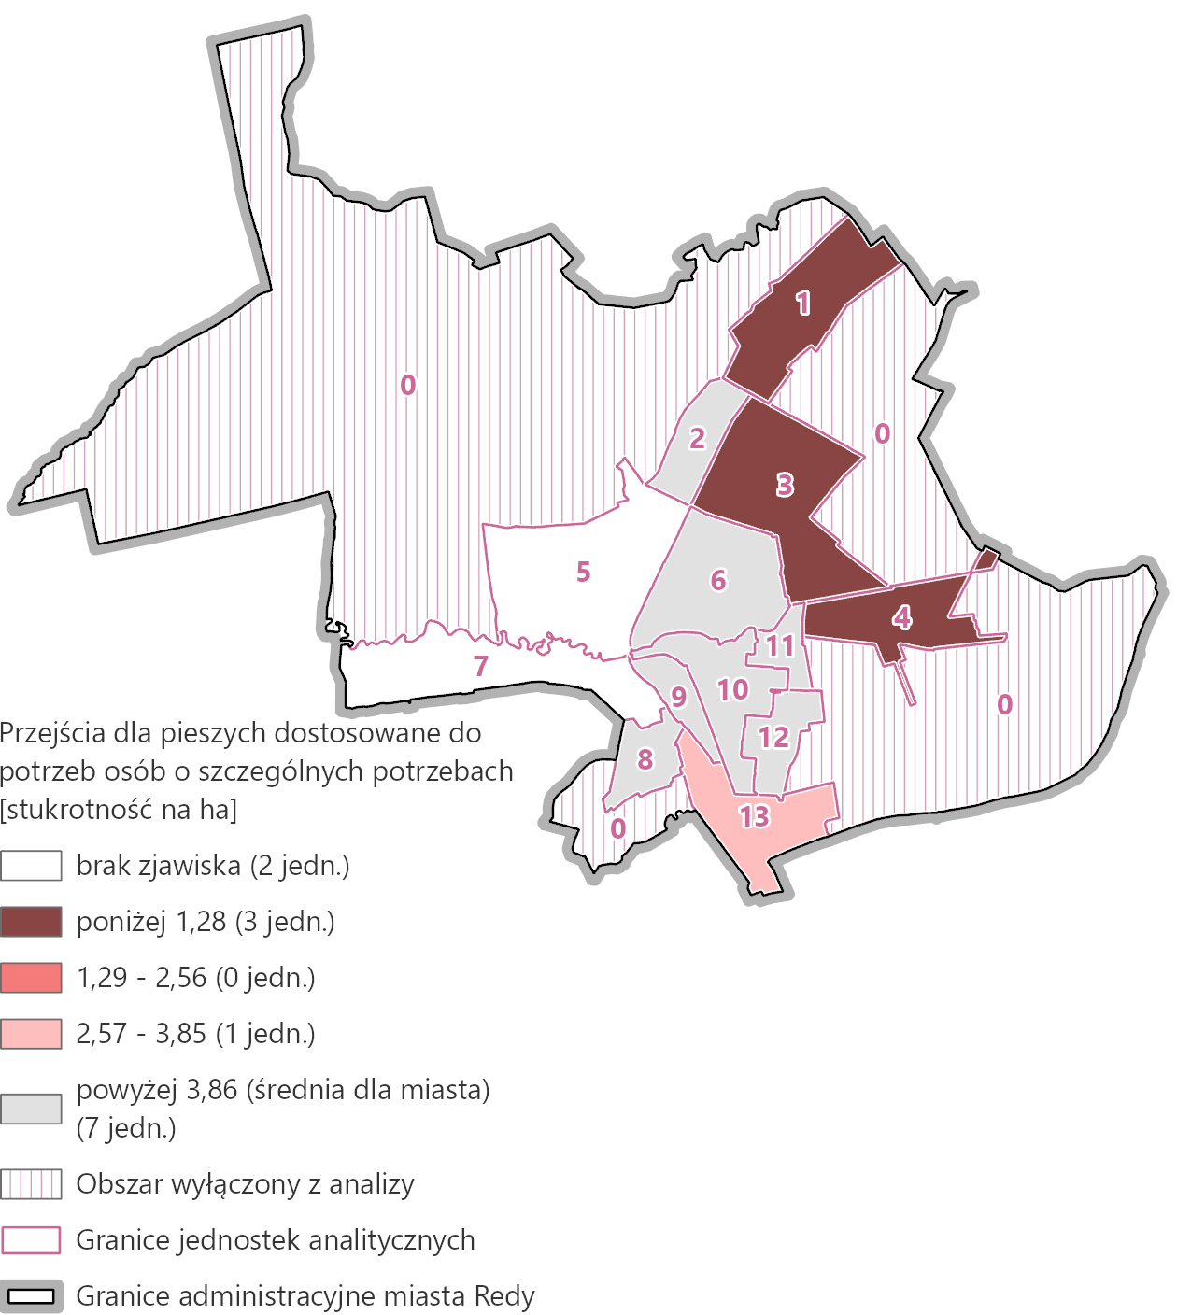
Rys. 31. Wskaźnik liczby przejść dla pieszych dostosowanych do potrzeb osób o szczególnych potrzebach na ha
Źródło: opracowanie własne.
Problem braku infrastruktury dostosowanej do potrzeb osób ze szczególnymi potrzebami
w zakresie dostępności zilustrowano za pomocą wskaźnika liczby przejść dla pieszych dostosowanych do potrzeb osób o szczególnych potrzebach na 1 ha. Wartość referencyjna wskaźnika (średnia dla miasta) wyniosła 3,86, w przypadku 2 jednostek nie odnotowano występowania takiej infrastruktury w ogóle. Zjawisko w skali powyżej średniej wystąpiło
w 7 jednostkach, natomiast w czterech odnotowano kryzys (nr 1, 3, 4, 13), z czego
w największej skali w jednostkach nr 1 (0,93), nr 3 (0,65), nr 4 (1,20) (Rys. 31).

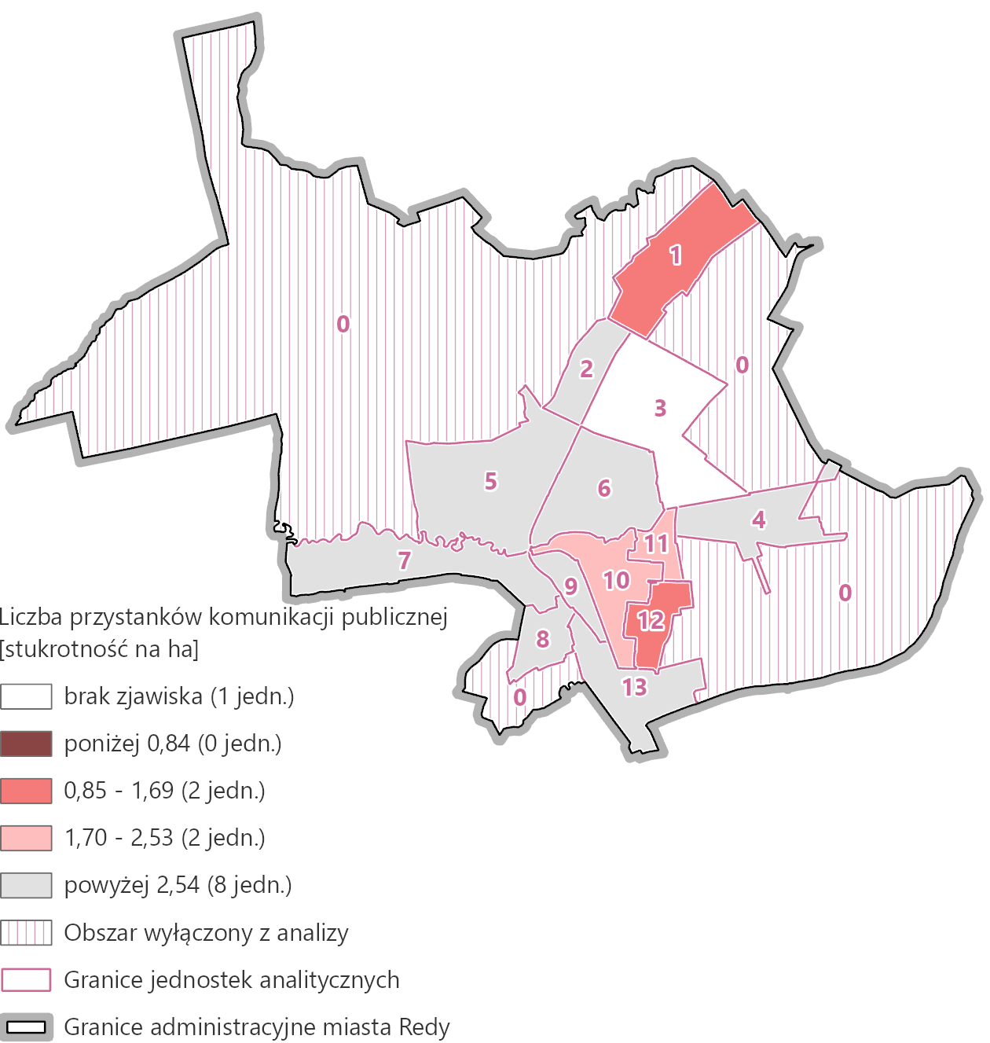
Rys. 32. Wskaźnik liczby przystanków komunikacji publicznej na 1 ha
Źródło: opracowanie własne.
Problematykę dostępności komunikacyjnej jednostek przeanalizowano z udziałem wskaźnika liczby przystanków komunikacji publicznej na 1 ha. Średnia wartość wskaźnika dla Redy wyniosła 2,54; powyżej wartości referencyjnej, czyli dobrą dostępność komunikacyjną odnotowano w przypadku 8 jednostek (nr 2, 5, 6, 7, 4, 8, 9, 13). W jednostce nr 3 nie stwierdzono w ogóle takiego zjawiska/tego rodzaju infrastruktury. Poniżej średniej wskaźnik osiągnął wartość w czterech jednostkach nr 1, 10, 11, 12, z czego najwyższe natężenie wskaźnika, świadczące o wykluczeniu komunikacyjnym, charakteryzowało jednostki nr
1 (1,30) oraz nr 12 (0,88) (Rys. 32).
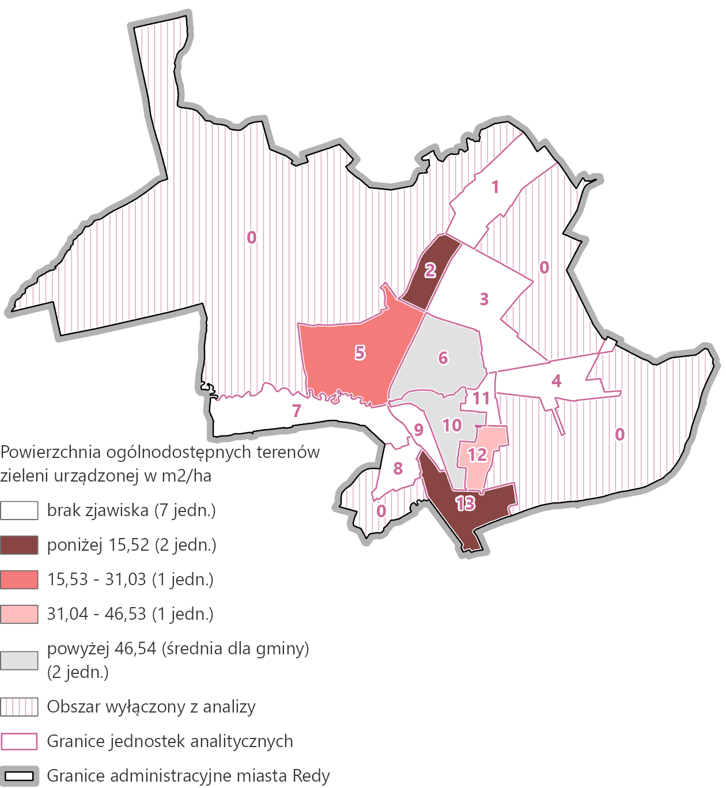
Rys. 33. Wskaźnik udziału powierzchni ogólnodostępnych terenów zieleni urządzonej w m²/ha
Źródło: opracowanie własne.
Zagadnienie jakości terenów publicznych zilustrowano w diagnozie z udziałem wskaźnika udziału powierzchni ogólnodostępnych terenów zieleni urządzonej w m²/ha. Średnia wartość wskaźnika dla Redy wyniosła 46,54, powyżej wartości referencyjnej, czyli dobre wyposażenie w tereny zieleni urządzonej, odnotowano tylko w odniesieniu do dwóch jednostek (nr 6 i 10).
W siedmiu jednostkach nie stwierdzono w ogóle takiego zjawiska/tego rodzaju infrastruktury. Natomiast poniżej średniej wskaźnik osiągnął wartość w czterech jednostkach nr 2, 5, 12, 13, z czego najwyższe natężenie wskaźnika, świadczące o niskiej jakości lub braku przestrzeni publicznych, charakteryzowało jednostki nr 2 (7,61) oraz nr 13 (6,37) (Rys. 33).

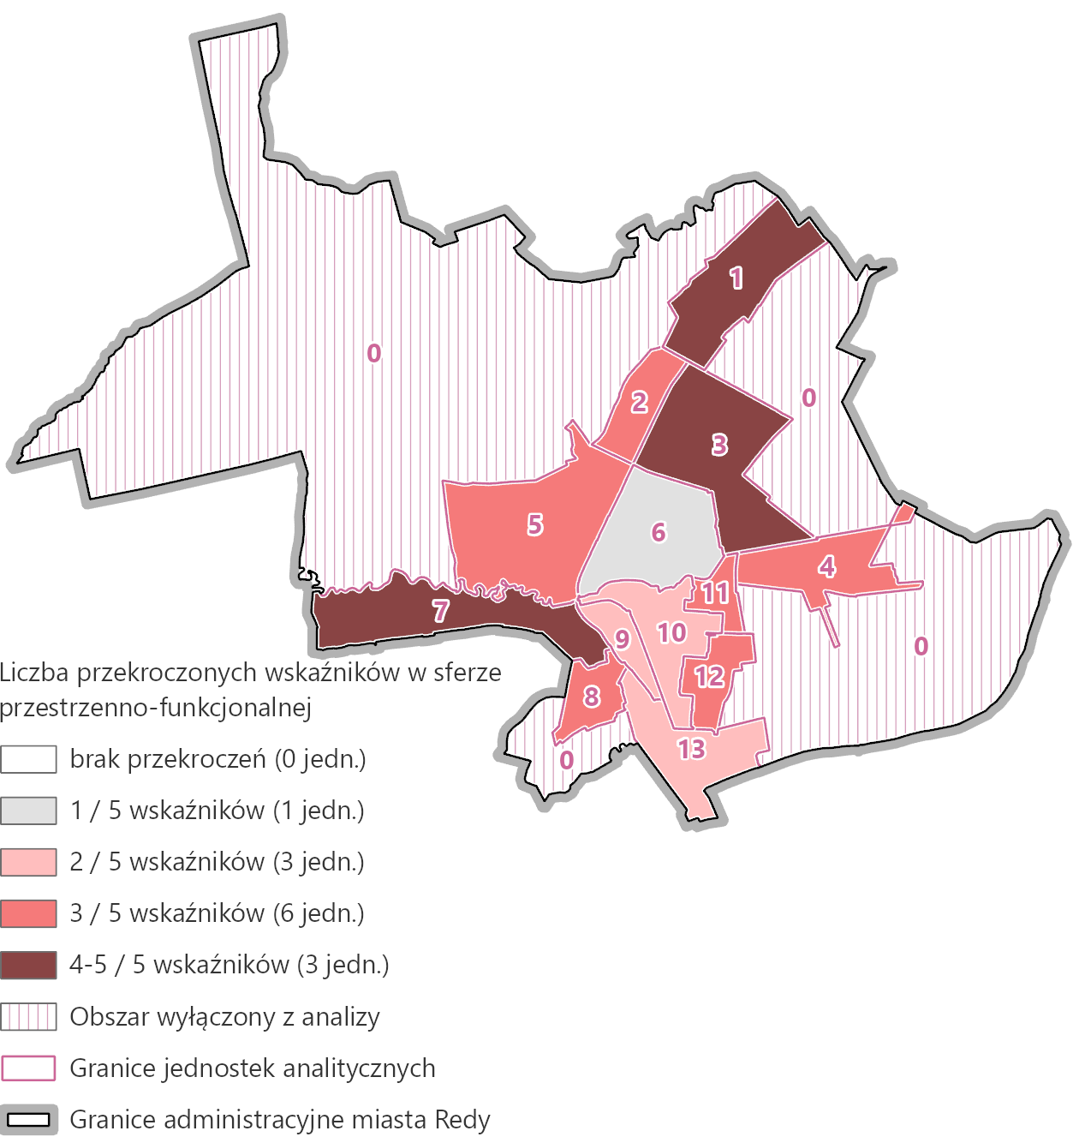
Rys. 34. Liczba przekroczonych wskaźników w jednostkach w sferze przestrzenno-funkcjonalnej
Źródło: opracowanie własne.
Wyniki analizy wskaźnikowej w sferze przestrzenno-funkcjonalnej wskazują na występowanie zjawisk kryzowych, o których mowa w art. 9 ust. 1 pkt 3 ustawy o rewitalizacji, we wszystkich zamieszkanych jednostkach. Świadczy to o powszechności problemów związanych z rozwojem przestrzennym w Redzie. W toku badania nie odnotowano ani jednej jednostki, w której nie zostały przekroczone średnie wartości analizowanych wskaźników w badanej sferze.
Do przekroczenia minimum jednego wskaźnika lub dwóch (na 5 analizowanych) doszło w przypadku czterech jednostek (nr 6, 9, 10, 13). W stosunku do kolejnych sześciu występował stan kryzysowy potwierdzony odchyleniami od wartości średniej w odniesieniu do 3 badanych zagadnień przestrzenno-funkcjonalnych (jednostki nr 2, 4, 5, 8, 11, 12), natomiast o największym wykluczeniu w badanej sferze świadczy liczba przekroczonych 4 wskaźników w jednostkach nr 1, 3, 7 (Rys. 35).
  - Sfera techniczna
Badanie sfery technicznej w procesie delimitacji obszaru zdegradowanego w Redzie obejmowało cztery wskaźniki obrazujące zjawiska kryzysowe wymienione w art. 9 ust. 1 pkt 4 ustawy o rewitalizacji. Przeanalizowane zagadnienia obejmowały negatywne zjawiska odnoszące się do m.in. degradacji stanu technicznego obiektów budowlanych, w tym o przeznaczeniu mieszkaniowym oraz niefunkcjonowania rozwiązań technicznych umożliwiających efektywne korzystanie z obiektów budowlanych, w szczególności w zakresie energooszczędności, ochrony środowiska i zapewniania dostępności osobom ze szczególnymi potrzebami. Wyniki tej analizy ujęto w Tab. 27 oraz opisano szczegółowo w dalszej części rozdziału.
Tab. 27. Zestawienie wskaźników sfery technicznej z ich wartościami osiągniętymi w poszczególnych jednostkach strukturalnych
Nr jednostki | Liczba budynków komunalnych w złym stanie technicznym na 1000 osób | Liczba budynków mieszkalnych wybudowanych przed 1970 na 1000 osób | Liczba mieszkań komunalnych niewyposażonych w łazienkę na 1000 osób | Liczba obiektów zabytkowych na 1000 osób | Liczba przekroczonych wskaźników
0. | - | - | - | - | 0/4
1. | - | - | - | - | 1/4
2. | - | - | - | - | 0/4
3. | - | - | - | 5,03 | 1/4
4. | 5,95 | - | - | - | 1/4
5. | 0,36 | 0,36 | - | 0,36 | 0/4
6. | - | - | - | 5,72 | 1/4
7. | - | - | - | 1,39 | 0/4
8. | - | - | - | - | 0/4
9. | 7,03 | 7,03 | 9,85 | 22,50 | 4/4
10. | 0,89 | 1,12 | 0,67 | 3,58 | 4/4
11. | - | - | - | - | 0/4
12. | 0,29 | 0,29 | - | 0,29 | 0/4
13. | - | - | - | 3,84 | 1/4
Średnia dla miasta | 0,52 | 0,48 | 0,40 | 2,74 | -
Źródło: opracowanie własne.
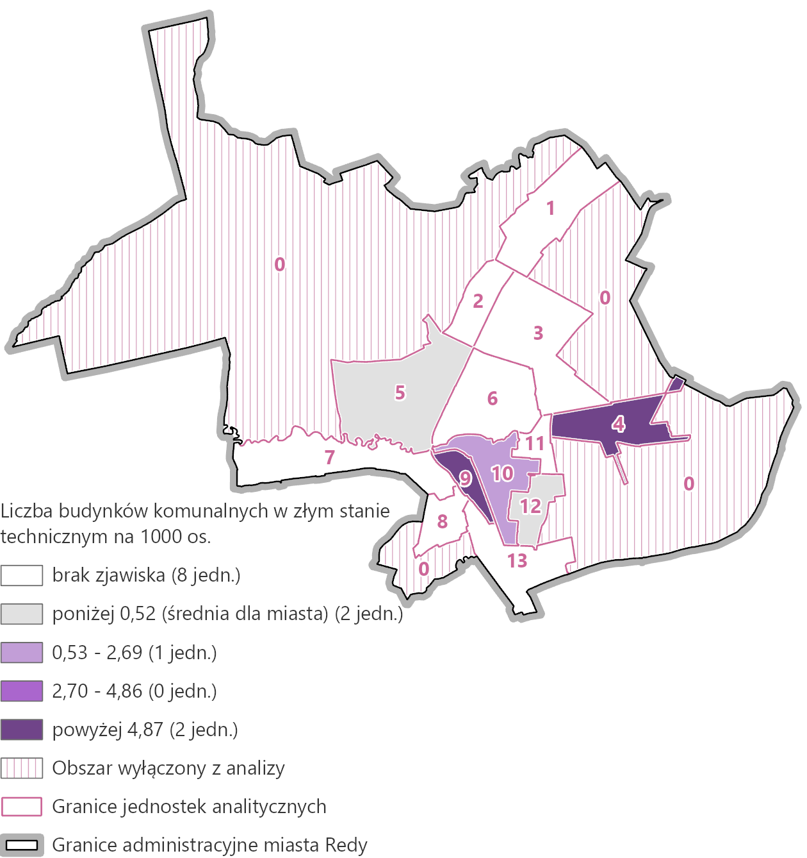
Rys. 35. Wskaźnik liczby budynków komunalnych w złym stanie technicznym na 1000 os.
Źródło: opracowanie własne.
Wskaźnikiem obrazującym poziom degradacji technicznej obiektów budowlanych, w tym o przeznaczeniu mieszkaniowym, jest liczba budynków komunalnych w złym stanie technicznym na 1000 osób, ustalona w oparciu o dane z przeglądów okresowych tych budynków: 1- i 5-letnich. Średnia wartość wskaźnika dla miasta wyniosła 0,52; zjawiska nie odnotowano w przypadku 8 jednostek. Wartość poniżej średniej dotyczyła tylko dwóch jednostek – nr 5 i 12. Natomiast wartości wskaźnika powyżej średniej, wskazujące na utrzymujący się stan kryzysowy, charakteryzowały 3 jednostki – nr 4, 9, 10, z czego zdecydowanie najwyższy poziom (7,03) wykazywała jednostka nr 9 (Rys. 35).
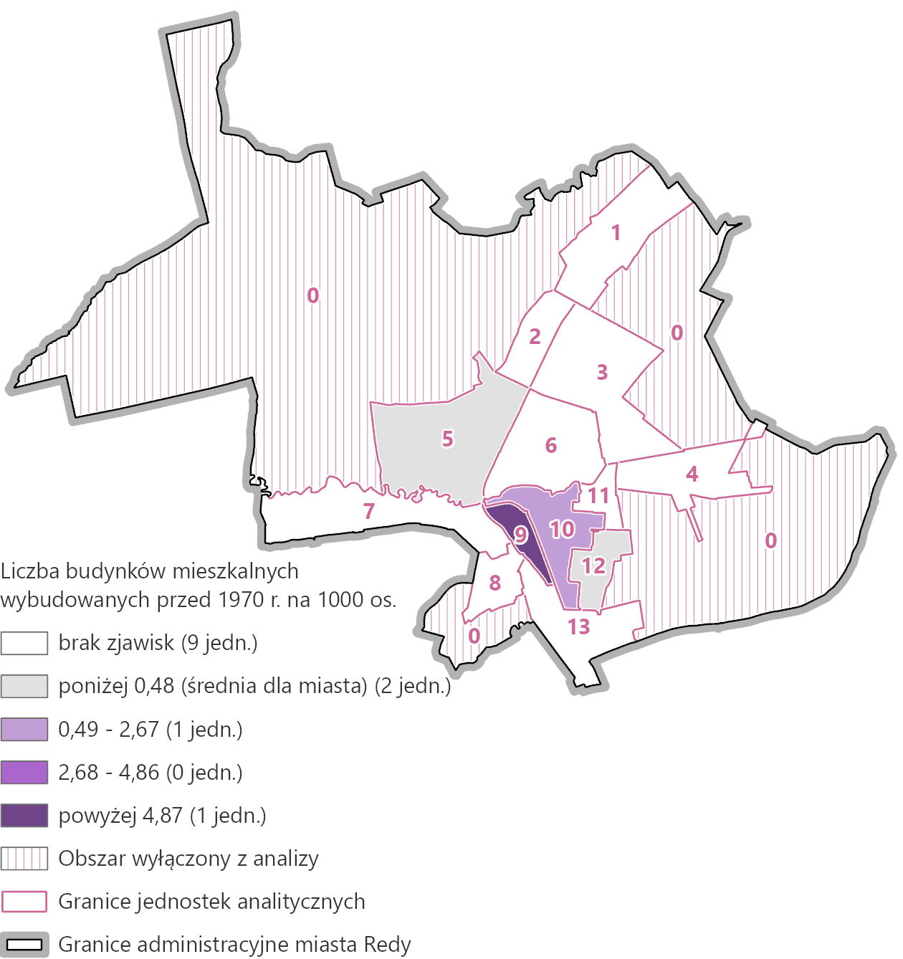
Rys. 36. Wskaźnik liczby budynków mieszkalnych wybudowanych przed 1970 r. na 1000 os.
Źródło: opracowanie własne.
Zjawisko degradacji technicznej budynków mieszkalnych (tj. ich zwiększonego zapotrzebowania na remonty i modernizacje) obrazują również dane dotyczące ich wieku. W ramach diagnozy przebadano dodatkowy wskaźnik liczby budynków mieszkalnych wybudowanych przed 1970 rokiem na 1000 osób. Wartość referencyjna wskaźnika wyniosła 0,48 – poniżej tego progu znalazło się 11 jednostek, z czego w przypadku 9 nie odnotowano w ogóle takiego zjawiska. Wysokimi wartościami wskaźnika charakteryzowały się jednostki nr 9 i 10, z czego zdecydowanie najwyższy poziom (7,03) wykazywała jednostka nr 9 (Rys. 36).

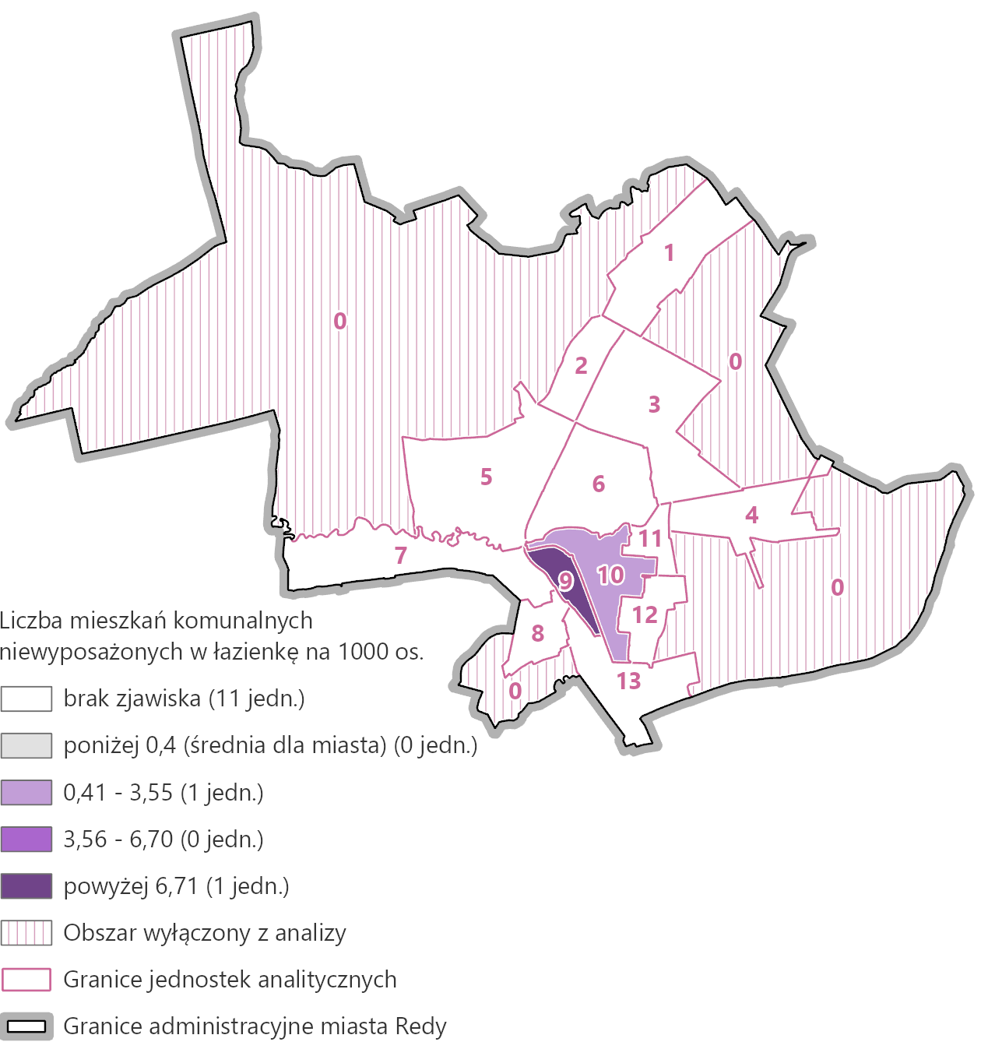
Rys. 37. Wskaźnik liczby mieszkań komunalnych niewyposażonych w łazienkę na 1000 os.
Źródło: opracowanie własne.
Problem niefunkcjonowania rozwiązań technicznych umożliwiających efektywne korzystanie z budynków mieszkalnych zilustrowano za pomocą wskaźnika liczby mieszkań komunalnych niewyposażonych w łazienkę na 1000 osób. Wartość referencyjna wskaźnika (średnia dla miasta) wyniosła 0,4, w przypadku 11 jednostek nie odnotowano występowania tego problemu w ogóle. Zjawisko wystąpiło tylko w dwóch jednostkach – nr 9 i 10, z czego w największej skali w jednostce nr 9 (9,85) (Rys. 37).

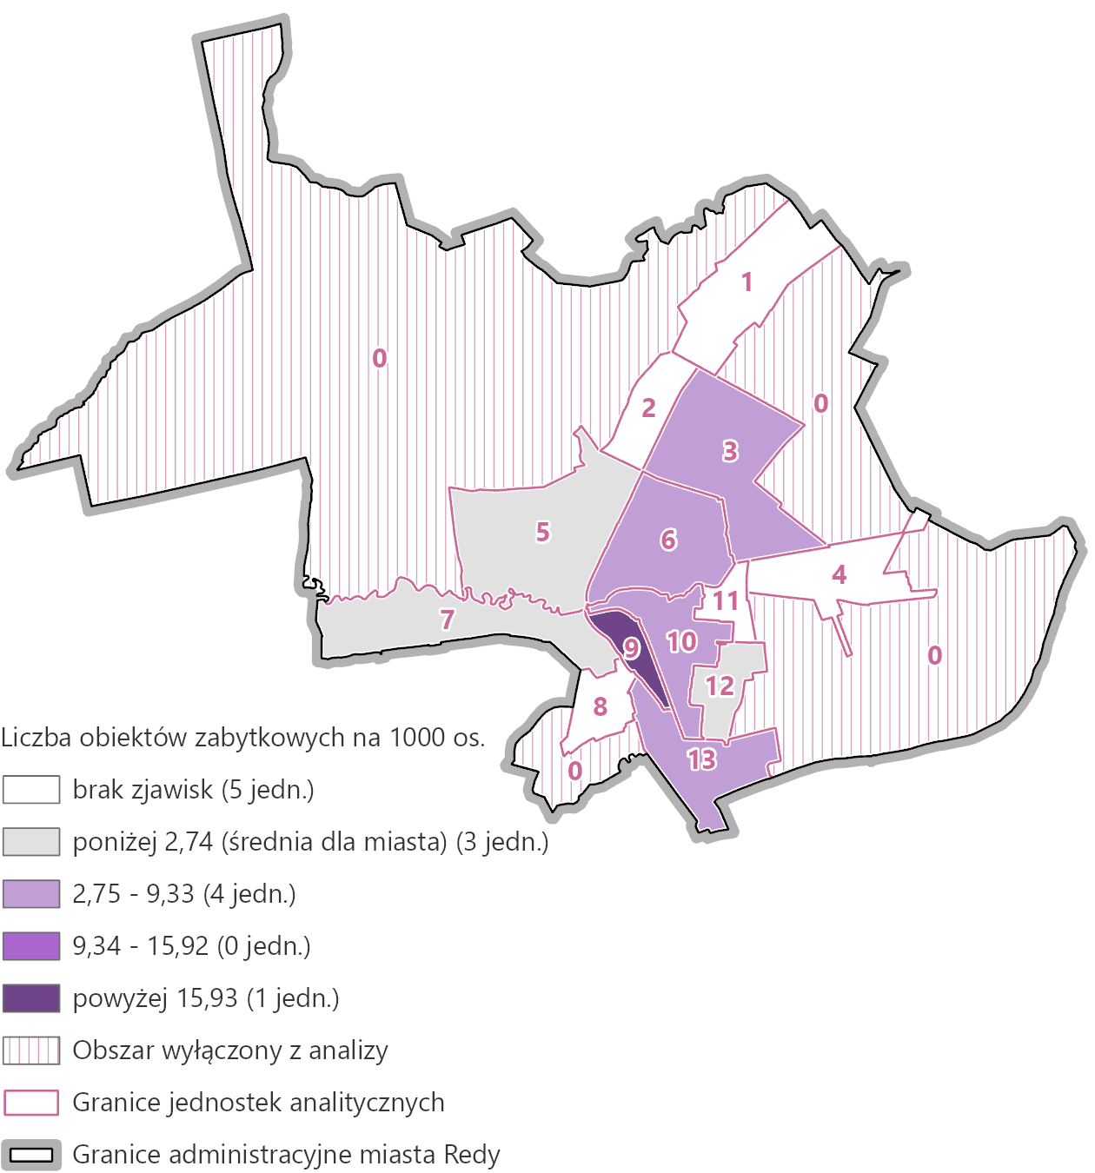
Rys. 38. Wskaźnik liczby obiektów zabytkowych na 1000 os.
Źródło: opracowanie własne.
Niefunkcjonowanie efektywnych rozwiązań technicznych w zakresie energooszczędności, ochrony środowiska czy też dostępności dotyczy również obiektów zabytkowych. W tym celu w badaniu posłużono się również wskaźnikiem liczby obiektów zabytkowych na 1000 osób, żeby przeanalizować skalę zapotrzebowania na modernizację tego typu budynków. Średnia wartość wskaźnika dla Redy wyniosła 2,74; zjawisko nie było obecne w przypadku 5 jednostek. Poniżej średniej wskaźnik osiągnął wartość w jednostkach nr 5, 7, 12. W przypadku pięciu kolejnych jednostek (3, 6, 9, 10, 13) wskaźnik osiągnął wartości ponadnormatywne (powyżej średniej), z czego najwyższą wartość odnotowano w przypadku jednostki nr 9 (22,50) (Rys. 38).

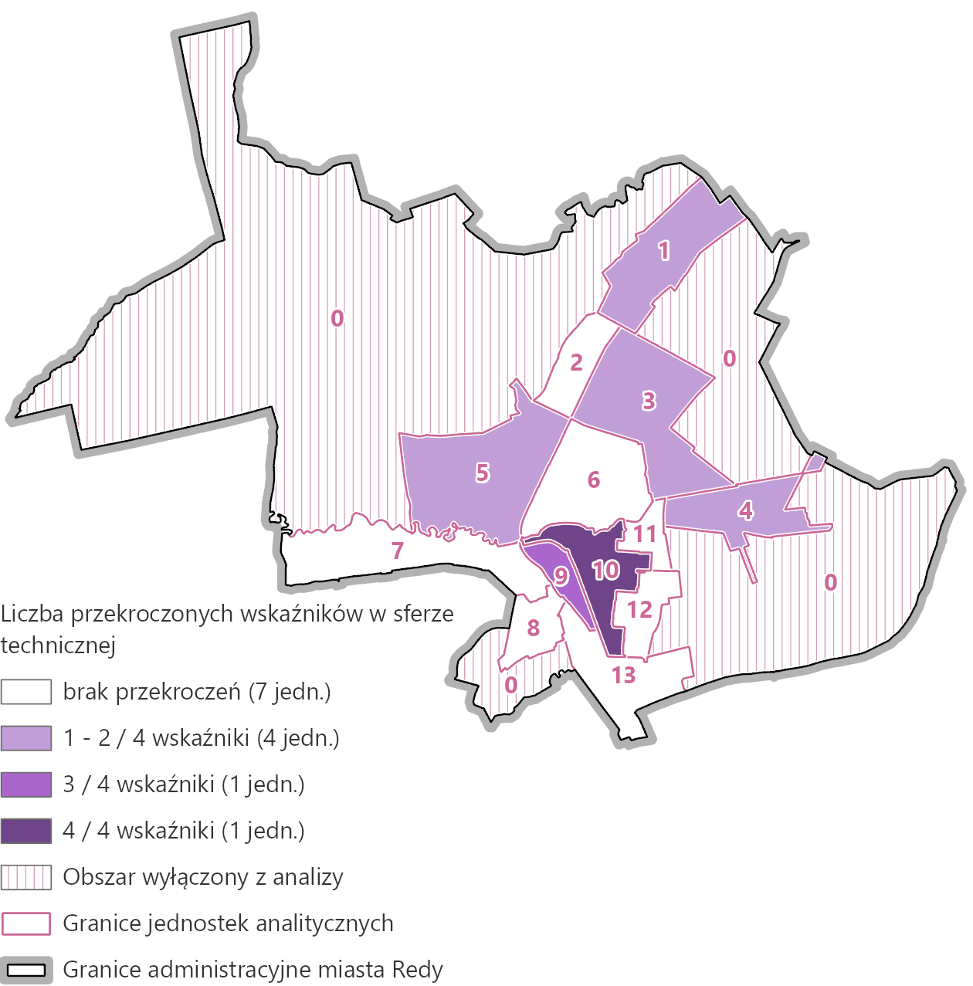
Rys. 39. Liczba przekroczonych wskaźników dla sfery technicznej w poszczególnych jednostkach
Źródło: opracowanie własne.
Wyniki analizy wskaźnikowej w sferze technicznej wskazują na występowanie zjawisk kryzowych, o których mowa w art. 9 ust. 1 pkt 4 ustawy o rewitalizacji, w 6 z 13 zamieszkanych jednostek. Do przekroczenia minimum jednego wskaźnika lub dwóch (na 4 analizowane) doszło w przypadku 4 jednostek (nr 1, 3, 4, 5). W przypadku 2 jednostek występował stan kryzysowy dla każdego z 3 lub 4 badanych zagadnień technicznych (nr 9 i 10). Brak sytuacji kryzysowej charakteryzował 7 jednostek, gdzie nie zostały przekroczone średnie wartości dla żadnego z analizowanych wskaźników (Rys. 41).

- Wyznaczenie obszaru zdegradowanego
Na potrzeby delimitacji obszaru zdegradowanego gmina podzielona została na 14 jednostek strukturalnych, w ramach których dokonano analizy porównawczej wskaźników obrazujących zagadnienia świadczące w sposób pośredni lub bezpośredni o ich poziomie rozwoju lub degradacji. Celem badania zróżnicowania wewnątrzgminnego jest wskazanie tych jednostek, które znajdują się w najbardziej niekorzystnej sytuacji w porównaniu ze średnim stanem rozwoju gminy. Zakres tematyczny analizowanych zagadnień wynika bezpośrednio z art. 9 ust. 1 ustawy o rewitalizacji. Finalnie użyto 28 wskaźników odnoszących się do:
▪ sfery społecznej – 13 wskaźników,
▪ sfery gospodarczej – 4 wskaźniki,
▪ sfery środowiskowej – 2 wskaźniki,
▪ sfery przestrzenno-funkcjonalnej – 5 wskaźników,
▪ sfery technicznej – 4 wskaźniki.
Zgodnie z art. 9 ust. 1 ustawy o rewitalizacji podstawowym czynnikiem świadczącym o stanie kryzysowym na danym obszarze jest koncentracja negatywnych zjawisk społecznych. Wyznaczenie obszaru zdegradowanego, jak wskazuje ustawa, wymaga jednak współwystępowania licznych problemów społecznych z co najmniej jednym zjawiskiem kryzysowym w pozostałych sferach pozaspołecznych.
Za wartość progową świadczącą o koncentracji negatywnych zjawisk społecznych przyjęto występowanie odchyleń od wartości średniej w przypadku co najmniej 7 z 13 analizowanych wskaźników (ponad 50%). Z uwagi na fakt, iż w analizie zróżnicowania wewnątrzmiejskiego obecne były wskaźniki ze wszystkich pozostałych sfer pozaspołecznych, w procesie wyznaczania obszaru zdegradowanego za kryterium jego wyznaczenia przyjęto konieczność współwystępowania kryzysu społecznego w co najmniej 8 z 15 pozostałych wskaźników (ponad 50%), a zatem łącznie, nie mniej niż 15 z 28 wskaźników (Rys. 40).
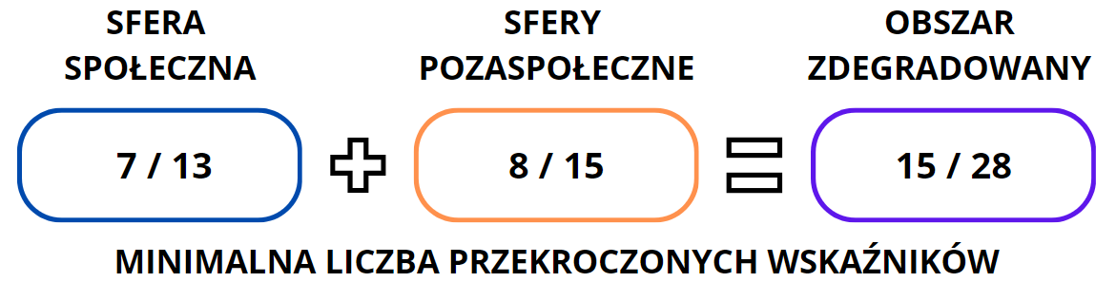
Rys. 40. Schemat obrazujący warunek kwalifikacji jednostki do obszaru zdegradowanego
Źródło: opracowanie własne.
Zbiorcze zestawienie prezentujące liczbę przekroczonych wskaźników zawiera Tab. 28. Łącznie 6 jednostek spełniało kryterium 7 z 13 przekroczonych wskaźników w sferze społecznej, z czego jednostka nr 9 odnotowała najwięcej, aż 10 przekroczeń, a jednostki nr 3 i 7 odnotowały przekroczenie 8 wskaźników, natomiast jednostki nr 1, 10 i 13 przekroczenie 7 wskaźników. Rozkład zjawisk kryzysowych może świadczyć o stosunkowo zbliżonej skali problemów społecznych w znacznej części miasta, przy czym kumulują się one w południowej części Redy w jednostkach nr 7, 9, 10 i 13.
W przypadku drugiego kryterium służącego wyznaczeniu obszaru zdegradowanego, a zatem problemom pozaspołecznym, 6 jednostek odnotowało przekroczenia co najmniej 8 z 15 wskaźników. Najwięcej wartości ponadnormatywnych wystąpiło w jednostce nr 3 – 11 wskaźników, w przypadku jednostki nr 1 było to 10 wskaźników, następnie jednostki nr 4, 8 i 9 odnotowały przekroczenie 9 wskaźników. Opisywany warunek spełniała również jednostka nr 10, gdzie przekroczono 8 wskaźników. Występowanie problemów pozaspołecznych ma mniej skoncentrowany charakter i występuje w różnym natężeniu w prawie całej gminie. Prezentuje również zróżnicowany rozkład w zależności od badanej sfery, gdyż nie wszystkie badane zjawiska występują w poszczególnych jednostkach.
Trzecim kryterium kwalifikującym daną jednostkę do obszaru zdegradowanego była łączna liczba przekroczonych 15 z 28 wskaźników spośród jednostek spełniających poprzednie 2 kryteria. Łącznie 4 jednostki spełniały ww. warunki. Były to jednostki nr 1, 3, 9 i 10, które wskazuje się jako obszar zdegradowany (Rys. 41). W przypadku jednostki nr 1 doszło do przekroczenia 7 wskaźników w sferze społecznej oraz 10 w sferach pozaspołecznych, dając łącznie liczbę 17 wskaźników. Natomiast jednostka nr 3 odnotowała przekroczenie 8 wskaźników w sferze społecznej i 11 w sferach pozaspołecznych, jednostka nr 9 cechowała się przekroczeniem 10 wskaźników w sferze społecznej oraz 9 w sferach poza społecznych – łącznie 19 wskaźników oraz ostatnia z jednostek nr 10 odnotowała przekroczenie 7 wskaźników w sferze społecznej oraz 8 w sferach pozaspołecznych.
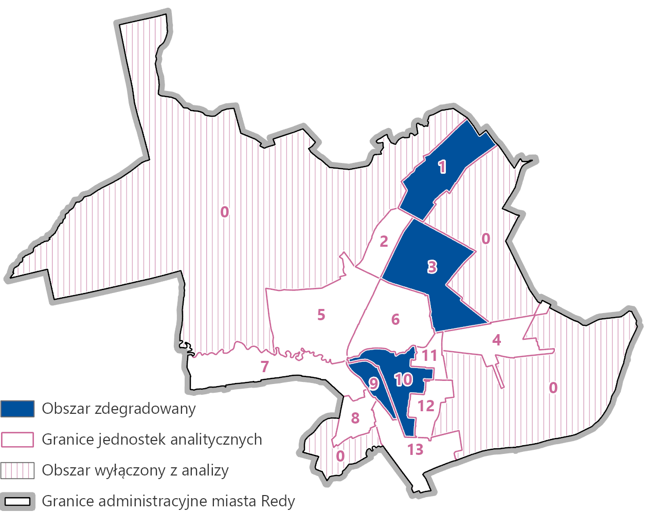
Rys. 41. Granice jednostek wchodzących w skład obszaru zdegradowanego
Źródło: opracowanie własne.

Tab. 28. Liczba wskaźników obrazujących stan kryzysowy w poszczególnych sferach (kolorem pomarańczowym wyróżniono jednostki spełniające wszystkie kryteria obszaru zdegradowanego)
Nr jednostki | Liczba przekroczonych wskaźników
Nr jednostki | Sfera społeczna  [na 13] | Sfera gospodarcza [na 4] | Sfera środowiskowa [na 2] | Sfera przestrzenno-funkcjonalna [na 5] | Sfera techniczna [na 4] | Łącznie w sferach pozaspołecznych | Ogółem
0 | 2 | 0 | 1 | 0 | 0 | 1 | 3
1 | 7 | 3 | 2 | 5 | 0 | 10 | 17
2 | 5 | 2 | 1 | 3 | 0 | 6 | 11
3 | 8 | 3 | 2 | 5 | 1 | 11 | 19
4 | 6 | 3 | 2 | 3 | 1 | 9 | 15
5 | 4 | 2 | 0 | 3 | 0 | 5 | 9
6 | 6 | 1 | 2 | 1 | 1 | 5 | 11
7 | 8 | 0 | 1 | 4 | 0 | 5 | 13
8 | 4 | 4 | 2 | 3 | 0 | 9 | 13
9 | 10 | 1 | 2 | 2 | 4 | 9 | 19
10 | 7 | 2 | 0 | 2 | 4 | 8 | 15
11 | 6 | 1 | 0 | 3 | 0 | 4 | 10
12 | 1 | 3 | 0 | 3 | 0 | 6 | 7
13 | 7 | 1 | 0 | 2 | 1 | 4 | 11
Źródło: opracowanie własne

- Wyznaczenie obszaru rewitalizacji
Podstawę wyznaczenia obszaru rewitalizacji stanowią wymogi art. 10 ustawy o rewitalizacji, które obejmują:
- Obszar obejmujący całość lub część obszaru zdegradowanego, cechujący się szczególną koncentracją negatywnych zjawisk, o których mowa w art. 9 ust. 1, na którym z uwagi na istotne znaczenie dla rozwoju lokalnego gmina zamierza prowadzić rewitalizację, wyznacza się jako obszar rewitalizacji.
- Obszar rewitalizacji nie może być większy niż 20% powierzchni gminy oraz zamieszkały przez więcej niż 30% liczby mieszkańców gminy. Obszar rewitalizacji może być podzielony na podobszary, w tym podobszary nieposiadające ze sobą wspólnych granic.
- Niezamieszkałe tereny poprzemysłowe, w tym poportowe i powydobywcze, tereny powojskowe albo pokolejowe, na których występują negatywne zjawiska, o których mowa w art. 9 ust. 1 pkt 1–4, mogą wejść w skład obszaru rewitalizacji wyłącznie w przypadku, gdy działania możliwe do przeprowadzenia na tych terenach przyczynią się do przeciwdziałania negatywnym zjawiskom społecznym, o których mowa w art. 9 ust. 1.
Na podstawie przeprowadzonej diagnozy wskazano 4 jednostki spełniające założone kryteria dla obszaru zdegradowanego - w zakresie szczególnej koncentracji negatywnych zjawisk w sferze społecznej. Jednocześnie na wskazanym obszarze współwystępowały zjawiska kryzysowe w sferach pozaspołecznych. Obszary położone są w różnych częściach miasta, posiadają również różną charakterystykę i pełnią inne funkcje.
Ustawa wskazuje również na możliwość włączenia w obszar rewitalizacji terenów poprzemysłowych. W gminie Reda nie znajdują się tereny, które mogłyby powiększyć obszar rewitalizacji z uwagi na swój poprzemysłowy charakter.
Ustawowe kryterium dotyczące maksymalnej liczby mieszkańców nie pozwala na włączenie wszystkich 4 jednostek zdegradowanych do obszaru rewitalizacji z uwagi na zbyt dużą liczbę mieszkańców. Wskazane jednostki zamieszkiwane są przez 7723 osoby, co daje 30,62% ogólnej liczby mieszańców. Obszar zdegradowany zajmuje powierzchnię 360 ha, stanowiące 10,78% powierzchni Redy. Niezbędne jest zatem wyłączenie części obszaru zdegradowanego z obszaru rewitalizacji, w celu dochowania przepisów ustawy o rewitalizacji.
Istotność dla rozwoju lokalnego
Istotność dla rozwoju lokalnego w kontekście Redy możliwa jest do określenia na podstawie dokumentów planistycznych i strategicznych oraz obecnie pełnionych przez poszczególne jednostki funkcji. Ma to istotne znaczenie w kontekście kolejnego etapu prac, którym jest sporządzenie gminnego programu rewitalizacji (GPR). Zgodnie z ustawą o rewitalizacji GPR zawiera w szczególności opis sposobu realizacji przez gminny program rewitalizacji. Istotność dla rozwoju lokalnego w dokumentach strategicznych i planistycznych dokumentów strategicznych gminy, w tym strategii rozwoju gminy lub strategii rozwoju ponadlokalnego, oraz strategii rozwiązywania problemów społecznych. Należy zakładać zatem że obszar rewitalizacji objętym GPR będzie miejscem realizacji części z zadań zawartych w dokumentach strategicznych.
Strategia Rozwoju Gminy Miasta Reda do 2030 r. zawiera szereg celów i kierunków działania, które będą realizowane w przyszłości poprzez GPR. Obszarem w którym możliwa jest koncentracja największej liczby zadań jest jednostka nr 10. Celami operacyjnymi wpisującymi się w potrzeby obszaru są m.in. funkcjonalność i estetyka przestrzeni publicznej oraz poprawa stanu infrastruktury usług publicznych i bezpieczeństwa w przestrzeni publicznej. Działania we wskazanym zakresie będą miały swoje przełożenie również na podniesienie jakości życia wszystkich mieszkańców Redy. W zakresie celów gospodarczych jednostka nr 10 ma szczególny potencjał do realizacji celu wzrostu poziomu edukacji i kompetencji zawodowych mieszkańców Redy. Obszar społeczny uwzględniony w Strategii ma szczególne znaczenie dla jednostki nr 10 w celu rozwoju usług społecznych, profilaktycznych i zdrowotnych. Obszar posiada istniejąca bazę obiektów wpisujących się w zakres wskazanych usług oraz właściwe położenie z perspektywy całego miasta, zapewniające dostępność mieszkańcom. Istotne znaczenie ma również wskazany kierunek działania skupiony na seniorach, których udział w jednostce jest dość duży. Kolejnym celem operacyjnym możliwym do realizacji w ramach procesu rewitalizacji jest aktywizacja i przeciwdziałanie wykluczeniu mieszkańców Redy skupiająca się w dużej mierze na rozwoju działalności obiektów obecnych na obszarze jednostki tj. Fabryki Kultury. Zatem jednostka nr 10 wykazuje szczególne znaczenie dla rozwoju lokalnego.
W poprawę infrastruktury usług publicznych i bezpieczeństwa w przestrzeni publicznej wpisują się również potrzeby jednostki nr 9, w szczególności w zakresie lokali komunalnych obecnych na tym terenie. Innym celem operacyjnym ważnym dla tej jednostki jest rozwój usług społecznych, profilaktycznych i zdrowotnych. Podobnie jak w przypadku jednostki nr 10, położenie oraz obecności istniejących usług zapewniają duży potencjał do dalszego rozwoju mającego przełożenie na jakość życia mieszkańców. Również w tej jednostce obecna jest duża grupa seniorów, do której skierowana powinna być część działań społecznych. Włączenie jednostki nr 9 do obszaru rewitalizacji ma duże znaczenie dla rozwoju lokalnego, przede wszystkim z uwagi na szczególną kumulację problemów społecznych, jak również realizację kilku celów operacyjnych Strategii.
W przypadku jednostek nr 1 i 3 największe znaczenie może mieć cel związany z ochroną środowiska naturalnego i adaptacja do zmian klimatu w szczególności w zakresie poprawy jakości powietrza. Obie jednostki cechują się dość słabą sytuacją gospodarczą, choć wynika ona raczej ze specyfiki obszarów, tj. zabudowy mieszkaniowej jednorodzinnej typowej dla terenów przedmieść, niż z trudnej sytuacji materialnej mieszkańców. Zatem cele gospodarcze tj. zwiększenia liczby podmiotów prowadzących działalność gospodarczą na terenie Redy nie wpisują się istotnie w potencjały i potrzeby tych jednostek. Istotność dla rozwoju lokalnego jednostek nr 1 i 3 jest stosunkowo niska.
Dokumentem planistycznym ważnym dla określenia istotności dla rozwoju lokalnego jest Studium uwarunkowań i kierunków zagospodarowania przestrzennego określające politykę przestrzenną gminy. Zgodnie z dokumentem jednostki nr 9 i 10 położone są w obszarach rozwoju funkcji mieszkaniowej wielorodzinnej, z dużym udziałem usług. W przypadku jednostek nr 1 i 3 głównymi przeznaczeniami terenu jest zabudowa mieszkaniowa jednorodzinna. Oznacza to większy potencjał w zakresie pełnienia funkcji innych niż mieszkaniowe, istotnych dla rozwoju lokalnego w przypadku jednostek nr 9 i 10, niż 1 i 3.
W kontekście pełnionych funkcji miasto Reda z uwagi na położenie w Obszarze Metropolitalnym Gdańsk-Gdynia-Sopot oraz stosunkowo niewielkiej, w skali Obszaru populacji pełni przede wszystkim rolę ośrodka lokalnego. Potwierdza to również Plan Zagospodarowania Przestrzennego Województwa Pomorskiego, wskazujący rangę Redy w hierarchii osadniczej jako ośrodka lokalnego będącego miastem. Plan nie wskazuje również żadnej ponadlokalnej funkcji w zakresie usług publicznych. Oznacza to że Reda jako ośrodek miejski realizuje przede wszystkim podstawowe potrzeby własnych mieszkańców. Zatem obecność usług podstawowych, ważnych dla wszystkim mieszkańców miasta stanowi czynnik określający istotność dla rozwoju lokalnego.
W przypadku jednostek wchodzących w skład obszaru zdegradowanego występuje zauważalne zróżnicowanie w skali prowadzonych działalności usługowych. Zdecydowanie najistotniejsze znaczenie ma jednostka nr 10 posiadająca w swych granicach obiekty i infrastrukturę istotną dla funkcjonowania miasta. Należy tutaj wymienić Miejski Park Rodzinny, będący największą urządzoną przestrzenią w mieście, jednocześnie wymagający działań rewaloryzacyjnych. Innymi obiektami są m.in. stadion MOSIR, Fabryka Kultury, obiekty administracji publicznej tj. Urząd Miasta, MOPS, szkoły podstawowe i ponadpodstawowe oraz liczne usługi komercyjne. Duże znaczenie w kontekście usług komercyjnych ma natomiast sąsiadująca jednostka nr 9, w granicach której działają liczne podmioty gospodarcze, mniej jest natomiast podmiotów świadczących usługi publiczne. Z uwagi na powyższe uwarunkowania można uznać jednostkę nr 9 jako obszar dość istotny dla rozwoju lokalnego, szczególnie w kontekście największej kumulacji problemów społecznych w skali miasta. Dodatkowo bezpośrednie sąsiedztwo obu obszarów skutkuje powiązaniem funkcjonalnym obu terenów, które pozwala rozpatrywać je jako jeden obszar.
Zdecydowanie mniejszym oddziaływaniem na funkcjonowanie Redy cechują się pozostałe jednostki zdegradowane o nr 1 i 3. Oba obszary stanowią dość typowy przykład terenów podmiejskich, w których dominuje zabudowa mieszkaniowa jednorodzinna. Prowadzona na tym terenie działalność gospodarcza w o wiele mniejszym stopniu dotyczy podstawowych usług. Zatem obie jednostki cechują się małą istotnością dla rozwoju lokalnego.

Wyznaczenie obszaru rewitalizacji
Zgodnie z przedstawioną wyżej analizą czynnikami decydującymi o istotności dla rozwoju lokalnego był potencjał obszarów do realizacji celów zawartych w strategii rozwoju, przeznaczenia terenów w studium, aktualnie pełnione funkcje obszarów oraz kumulacja negatywnych zjawisk. W Tab. 29 przedstawiono zbiorcze zestawienie czynników, wraz z oceną wpływu na rozwój lokalny. Na podstawie przeprowadzonej analizy należy uznać, że obszarami istotnymi dla rozwoju lokalnego, a zatem wskazanymi do objęcia procesem rewitalizacji są jednostki nr 9 i 10, dla których zdecydowana większość badanych zagadnień wskazywała na wysoki poziom istotności dla lokalnego rozwoju. W przypadku pozostałych jednostek nr 1 i 3 wskazana jest realizacja zadań w zakresie pomocy społecznej, natomiast potencjał tych terenów do wpływu na rozwój lokalny jest zauważalnie niższy.
Tab. 29. Istotność dla rozwoju lokalnego jednostek zdegradowanych
Nr jednostki | Podstawowe funkcje obszaru | Liczba mieszkańców | SRGMR do 2030 roku | Studium | Obecne funkcje obszaru | Koncentracja negatywnych zjawisk | Istotność dla rozwoju lokalnego
1 | -zabudowa mieszkaniowa jednorodzinna | 1544 | NISKA | NISKA | NISKA | ŚREDNIA | NIE
3 | -zabudowa mieszkaniowa jednorodzinna | 995 | NISKA | NISKA | NISKA | WYSOKA | NIE
9 | -zabudowa mieszkaniowa wielorodzinna i jednorodzinna  -komercyjne obiekty handlowo-usługowe | 711 | WYSOKA | WYSOKA | ŚREDNIA | NAJWYŻSZA | TAK
10 | -zabudowa mieszkaniowa wielorodzinna i jednorodzinna  -usługi publiczne  -komercyjne obiekty handlowo-usługowe  -urządzone przestrzenie publiczne | 4473 | WYSOKA | WYSOKA | WYSOKA | ŚREDNIA | TAK
Źródło: opracowanie własne.
W związku z powyższym wskazuje się jako obszar rewitalizacji jednostki nr 9 i 10. Łączna powierzchnia obszaru rewitalizacji wynosi 99,94 ha, co stanowi 2,99% powierzchni miasta. Populacja obszaru rewitalizacji to 5184 osoby stanowiące 20,55% całkowitej liczby mieszkańców Redy. Tak wyznaczony obszar rewitalizacji spełnia ustawowe kryterium dotyczące liczby mieszkańców i powierzchni. Położenie jednostek wskazanych jako obszar rewitalizacji wskazuje Rys. 42.

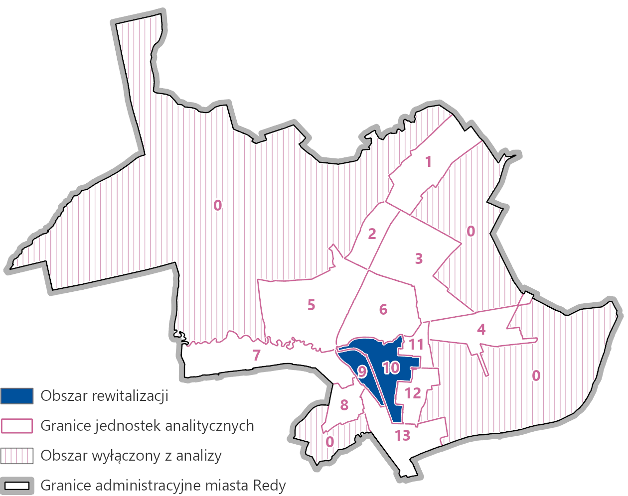
Rys. 42. Granice obszaru wskazanego do rewitalizacji
Źródło: opracowanie własne

- Spis rysunków
Rys. 1. Lokalizacja Gminy Miasta Reda 5
Rys. 2. Liczba przestępstw w latach 2019-2022 9
Rys. 3. Polityka przestrzenna na terenie Redy wyrażona w obowiązujących planach miejscowych 17
Rys. 4. Dostępność obiektów infrastruktury społecznej 18
Rys. 5. Rozmieszczenie zasobu komunalnego 21
Rys. 6. Granice jednostek na potrzeby diagnozy delimitacyjnej 22
Rys. 7. Wskaźnik liczby osób bezrobotnych ogółem na 1000 os. 38
Rys. 8. Wskaźnik liczby osób długotrwale bezrobotnych na 1000 os. 39
Rys. 9. Wskaźnik liczby osób korzystających ze świadczeń pomocy społecznej na 1000 os. 40
Rys. 10. Wskaźnik wielkości zaległości czynszowych w lokalach komunalnych w zł na 1000 os. 41
Rys. 11. Wskaźnik liczby przestępstw ogółem na 1000 os. 42
Rys. 12. Wskaźnik liczby osób powyżej 75 roku życia na 1000 os. 43
Rys. 13. Wskaźnik liczby niepełnosprawnych pobierających świadczenia z pomocy społecznej na 1000 os. 44
Rys. 14. Wskaźnik liczby osób w wieku powyżej 75 roku życia na 1000 os. 45
Rys. 15. Wskaźnik liczby osób, którym przyznano świadczenia pomocy społecznej z tytułu bezradności w sprawach opiekuńczo-wychowawczych na 1000 os. 46
Rys. 16. Wskaźnik liczby niebieskich kart na 1000 os. 47
Rys. 17. Wskaźnik liczby uczniów, który nie otrzymali promocji do klasy wyższej lub zrezygnowali z nauki, w latach 2021-2023 na 1000 os. 48
Rys. 18. Wskaźnik liczby organizacji pozarządowych (NGO) na 1000 os. 49
Rys. 19. Wskaźnik liczby użytkowników bibliotek publicznych na 1000 os. 50
Rys. 20. Liczba przekroczonych wskaźników w sferze społecznej w poszczególnych jednostkach 51
Rys. 21. Wskaźnik wpływów z tytułu podatku od nieruchomości z tytułu działalności gospodarczej na 1000 os. 54
Rys. 22. Wskaźnik zarejestrowanych podmiotów w CEIDG na 1000 os. 55
Rys. 23. Wskaźnik liczby nowych zarejestrowań w CEIDG w latach 2021-2023 na 1000 os. 56
Rys. 24. Wskaźnik liczby wyrejestrowań z CEIDG w latach 2021-2023 na 1000 os. 57
Rys. 25. Wskaźnik przekroczonych wskaźników w sferze gospodarczej w poszczególnych jednostkach 58
Rys. 26. Wskaźnik liczby lokali mieszkalnych ogrzewanych piecami węglowymi na 100 os. 60
Rys. 27. Wskaźnik powierzchni wyrobów zawierających azbest (w m²) na 1000 os. 61
Rys. 28. Wskaźnik przekroczonych wskaźników w sferze środowiskowej w poszczególnych jednostkach 62
Rys. 29. Wskaźnik długości ścieżek rowerowych w m/ha 65
Rys. 30. Wskaźnik liczby obiektów podstawowej infrastruktury społecznej na 1000 os. 66
Rys. 31. Wskaźnik liczby przejść dla pieszych dostosowanych do potrzeb osób o szczególnych potrzebach na ha 67
Rys. 32. Wskaźnik liczby przystanków komunikacji publicznej na 1 ha 68
Rys. 33. Wskaźnik udziału powierzchni ogólnodostępnych terenów zieleni urządzonej w m²/ha 69
Rys. 34. Liczba przekroczonych wskaźników w jednostkach w sferze przestrzenno-funkcjonalnej 70
Rys. 35. Wskaźnik liczby budynków komunalnych w złym stanie technicznym na 1000 os. 73
Rys. 36. Wskaźnik liczby budynków mieszkalnych wybudowanych przed 1970 r. na 1000 os. 74
Rys. 37. Wskaźnik liczby mieszkań komunalnych niewyposażonych w łazienkę na 1000 os. 75
Rys. 38. Wskaźnik liczby obiektów zabytkowych na 1000 os. 76
Rys. 39. Liczba przekroczonych wskaźników dla sfery technicznej w poszczególnych jednostkach 77
Rys. 40. Schemat obrazujący warunek kwalifikacji jednostki do obszaru zdegradowanego 78
Rys. 41. Granice jednostek wchodzących w skład obszaru zdegradowanego 80
Rys. 42. Granice obszaru wskazanego do rewitalizacji 87

- Spis tabel
Tab. 1. Ruch naturalny ogółem w latach 2019-2023 6
Tab. 2. Migracje wewnętrzne i zewnętrzne w latach 2019-2023 6
Tab. 3. Udział ludności wg ekonomicznych grup wieku w ludności ogółem w latach 2019-2023 6
Tab. 4. Informacje o bezrobotnych zarejestrowanych w latach 2019-2023 7
Tab. 5. Podstawowe informacje o opiece społecznej i świadczeniach rodzinnych w latach 2019-2023 8
Tab. 6. Dane dotyczące świadczeń pomocy społecznej na terenie Redy w 2023 r. 8
Tab. 7. Warunki edukacji i wychowania w szkołach, przedszkolach i żłobkach 10
Tab. 8. Liczba organizacji pozarządowych działających w latach 2019-2023 10
Tab. 9. Uczestnictwo mieszkańców w życiu kulturalnym* 11
Tab. 10. Frekwencja w wyborach samorządowych 2018 r. 11
Tab. 11. Dynamika zmian wskaźników przedsiębiorczości w latach 2019-2023 12
Tab. 12. Struktura podmiotów gospodarczych w 2023 r. 12
Tab. 13. Podmioty gospodarcze wg sekcji PKD 2007 w 2023 r. 13
Tab. 14. Dane dotyczące wyrobów azbestowych na terenie miasta – stan na 31.10.2023 r. 15
Tab. 15. Miejscowe plany zagospodarowania przestrzennego na terenie Redy w latach 2019-2023 16
Tab. 16. Korzystający z instalacji - w % ogółu ludności 18
Tab. 17. Tereny zieleni na obszarze miasta 19
Tab. 18. Zasoby mieszkaniowe w latach 2019-2023 20
Tab. 19. Mieszkania wyposażone w instalacje - w % ogółu mieszkań 20
Tab. 20. Podstawowe informacje o jednostkach strukturalnych 24
Tab. 21. Zestawienie wskaźników wykorzystanych do wyznaczenia obszaru zdegradowanego 28
Tab. 22. Wpływ wskaźników z poszczególnych sfer na wybór obszaru zdegradowanego 33
Tab. 23. Zestawienie wskaźników sfery społecznej z ich wartościami osiągniętymi w poszczególnych jednostkach strukturalnych 36
Tab. 24. Zestawienie wskaźników sfery gospodarczej z ich wartościami osiągniętymi w poszczególnych jednostkach strukturalnych 53
Tab. 25. Zestawienie wskaźników sfery środowiskowej z ich wartościami osiągniętymi w poszczególnych jednostkach strukturalnych 59
Tab. 26. Zestawienie wskaźników sfery przestrzenno-funkcjonalnej z ich wartościami osiągniętymi w poszczególnych jednostkach strukturalnych 64
Tab. 27. Zestawienie wskaźników sfery technicznej z ich wartościami osiągniętymi w poszczególnych jednostkach strukturalnych 72
Tab. 28. Liczba wskaźników obrazujących stan kryzysowy w poszczególnych sferach (kolorem pomarańczowym wyróżniono jednostki spełniające wszystkie kryteria obszaru zdegradowanego) 81
Tab. 29. Istotność dla rozwoju lokalnego jednostek zdegradowanych 86

Art. 15. Ust. 1 pkt 1 ustawy o rewitalizacji (Dz. U. z 2024 r. poz. 278.).
Uchwała nr XXVII/289/2020 z dnia 17 grudnia 2020 r. w sprawie przyjęcia Strategii Rozwoju Gminy Miasto Reda do roku 2030
Uchwała nr XXIV/242/2016 Rady Miejskiej w Redzie z dnia 30 listopada 2016 r. w sprawie uchwalenia zmiany studium uwarunkowań i kierunków zagospodarowania przestrzennego miasta Redy
Uchwała nr 318/XXX/16 Sejmiku Województwa Pomorskiego z dnia 29 grudnia 2016 r. w sprawie uchwalenia nowego planu zagospodarowania przestrzennego województwa pomorskiego oraz stanowiącego jego część planu zagospodarowania przestrzennego obszaru metropolitalnego Trójmiasta

